
UNIVERSIDADE DE ÉVORA

Mestrado em Ciências da Educação Avaliação Educacional

AFETIVIDADE:
O DESAFIO DO PROFESSOR NO PROCESSO DE ENSINO APRENDIZAGEM EM ESCOLA PÚBLICA NAS TURMAS DE 8ª SÉRIE DO ENSINO FUNDAMENTAL EM BELÉM DO PARÁ.

Carmen Denise Gaia Cavalleiro de Macedo

Orientadora: Professora Doutora Maria de Lurdes Moreira

Évora 2011

UNIVERSIDADE DE ÉVORA

Mestrado em Ciências da Educação Avaliação Educacional

AFETIVIDADE:
O DESAFIO DO PROFESSOR NO PROCESSO DE ENSINO APRENDIZAGEM EM ESCOLA PÚBLICA NAS TURMAS DE 8ª SÉRIE DO ENSINO FUNDAMENTAL EM BELÉM DO PARÁ.

Carmen Denise Gaia Cavalleiro de Macedo

Dissertação apresentada para obtenção do grau de Mestre em Ciências da Educação – Área de Especialização em Avaliação Educacional

Orientadora: Professora Doutora Maria de Lurdes Moreira

Évora 2011

“A afetividade não é apenas uma das dimensões da pessoa: ela é também uma fase do desenvolvimento, a mais arcaica. O ser humano foi, logo que saiu da vida orgânica, um ser afetivo. Da afetividade diferenciou-se, lentamente, a vida racional. Portanto, no início da vida, afetividade e inteligência estão sincreticamente misturadas, com o predomínio da primeira.”

Henri Wallon

AGRADECIMENTO

Primeiramente a Deus por guiar meu caminho, abençoando todos os dias de minha vida.
A meu pai José Maria, que em todos os momentos de minha vida está ao meu lado incentivando e apoiando meus projetos.Um exemplo para minha vida.
A Carmen, minha mãe, grande colaboradora e incentivadora de minha jornada.
A Camilla e Paulo Arthur, meus filhos, que inúmeras vezes se privam de minha presença, mas, entendem que esses momentos são necessários e torcem para que eu vença todos os obstáculos.
Ao Hilário, meu marido, uma pessoa maravilhosa enviada por Deus para ao meu lado constituir nossa família com amor e cumplicidade.
Ao Prof.Dr. Evanildo Nasaré da Silva Santos, que acompanhou todos os passos da produção deste trabalho, dedicando-se a realização do mesmo.
A Profª Dra Maria de Lurdes Moreira, minha orientadora pelos ensinamentos.
O meu eterno obrigado.

DEDICATÓRIA

A vocês: José Maria, Carmen, Paulo Arthur, Camilla e Hilário, pai, mãe, filho, filha e marido que sempre estiveram ao meu lado me apoiando durante todos os momentos da produção deste trabalho.

Amo vocês

Afetividade:
O Desafio do Professor no Processo de Ensino Aprendizagem em Escola Pública nas Turmas de 8ª Série do Ensino Fundamental em Belém Do Pará.
A afetividade no ensino e aprendizagem abrange um campo de significações complexas como conceitos, preconceitos, estereótipos, discriminações, identidades, diferentes culturas entre outros. Daí, pensar-se serem esses os fatores que implicam na construção dos sujeitos nesse campo. Acredita-se que o afeto, educa e tornam os alunos educados. No entanto, esse sentimento na escola pública é raro ou pouco encontrado nos espaços escolares.
O estudo baseia-se na metodologia fenomenológica, e investiga os fatores que influenciam a afetividade entre professor (a) e aluno (a) durante o processo ensino aprendizagem em escola pública em Belém do Pará, especificamente em turmas de 8ª série do ensino fundamental. Como objetivo geral, analisar os fatores que contribuem para afetividade entre professor e aluno no processo de ensino e aprendizagem e como específicos, analisar a inserção afetiva na prática escolar em escola pública;identificar os aspectos que influenciam a afetividade na aprendizagem e analisar papel do professor no desenvolvimento da afetividade com os alunos no contexto da aprendizagem Foram observados diversos fatores que permeiam a afetividade escolar. Realizei a coleta de dados utilizando questionários, entrevistas semi-estruturada, observação participante e de grupos focais. Por meio da análise ideográfica tratou-se dos discursos produzidos pelos sujeitos individualmente, revelando tudo o que foi visto e ouvido, construindo os elementos estruturais do fenômeno, dados que foram analisados na pesquisa.
Observou-se que a afetividade só será eficaz a partir do momento que houver um entrelaçamento e estreitamento de relações entre professor, aluno e pais para que juntos possam somar e alcançar o que tanto se vem lutando que é uma educação de qualidade. Pensar na afetividade nas escolas é preciso que se entenda que ela se dá antes de tudo na relação estabelecida entre alunos, professores, educadores, e funcionários da escola de um modo geral.
PALAVRA CHAVE-Afetividade; Relação Professor x Aluno; Aprendizagem Escolar.

ABSTRACT

The affectivity in the teaching and learning embraces a field of complex significances as concepts, prejudices, stereotypes, discriminations, identities, differences, culture among others. Then, to think be those the factors that implicate in the construction of the subjects in that field. It is believed that the affection, educates and they turn the educated students. However, that feeling in the public school is rare or little found in the school spaces.

The study bases on the methodology phenomenological, and it investigates the factors that influence the affectivity among teachers (a) and student (a) during the process I teach learning in public school in Belém of Pará, specifically in groups of 8th series of the fundamental teaching. As objective generality, to analyze the factors that contribute for affectivity between professor and pupil in the education process and learning , specific, to analyze the affective insertion in the practical pertaining to school in public school; to analyze the influence of the affectivity in the learning and to analyze paper of the professor in the development of the affectivity with the pupils in the context of the learning They were observed several factors that permeate the school affectivity. The affectivity involves the student, the teacher, the family and your socioeconomic and cultural conditions, the school, the school system and the government. Each one with your portion of responsibility that needs to be assumed.

The collection of data was accomplished through questionnaires, interviews semi-structured, participant observation and of focal groups. Through the analysis ideographic it was treated of the speeches produced individually by the subjects, revealing everything that was seen and ear, building the structural elements of the phenomenon, data that were analyzed in the research.

It was observed that the affectivity will only be effective starting from the moment that there are an interlacement and narrowing of relationships among teacher, student and parents so that together they can add and to reach him/it that so much she are struggling that is a quality education. To think in the affectivity in the schools, it is necessary that understands each other that she feels before everything in the established relationship among students, teachers, educators, and employees of the school in a general way.

WORDS KEY - Affectivity; Relationship Teacher x Student; School learning.

INDICE GERAL

RESUMO...................................................................................................................... 06

ABSTRACT.................................................................................................................. 07

CAPÍTULO I – INTRODUÇÃO................................................................................ 13
1.1. Exposição do Tema e do Problema..................................................................... 13
1.2. Objetivos............................................................................................................. 15
1.2.1. Objetivo geral...................................................................................................... 15
1.2.2. Objetivos específicos........................................................................................... 15
1.3. Relevância do Estudo.......................................................................................... 15

CAPÍTULO II – REFERENCIAL TEÓRICO............................................................. 17

2.1. Atividade Educativa.............................................................................................. 17

2.2. O Corpo Docente Produz Qualidade..................................................................... 19

2.3. Ensino Aprendizagem............................................................................................ 20

2.4. Evolução Histórica da Afetividade....................................................................... 22

2.5. Correntes Pedagógicas Afetivas da Educação...................................................... 24

2.5.1. A educação do comportamento emocional de Lev Vygotsky............................ 26

2.5.2. A afetividade e a construção do sujeito na teoria de Wallon.............................. 31

2.6. Aspectos que Influenciam na Aprendizagem Escola.............................................. 33

2.6.1. Cultura................................................................................................................. 33

2.6.2. Professores........................................................................................................... 33

2.6.3. Aspectos sócio-emocionais................................................................................... 34

2.6.3.1. Emoção.............................................................................................................. 35

2.6.3.2. Sentimento........................................................................................................ 35

2.6.4. Afetividade e cognição na escola........................................................................ 36

2.6.5. Dimensões afetivas na relação professor aluno.................................................... 38

2.6.6. A afetividade nas práticas pedagógicas e a mediação do professor.................... 43

CAPÍTULO III - METODOLOGIA............................................................................... 46
3.1. Metodologia Utilizada na Pesquisa...................................................................... 46
3.2. Escolha da Escola................................................................................................... 46
3.2.1. A escola .............................................................................................................. 47
3.3. Escolha dos Colaboradores..................................................................................... 49
3.3.1. Colaboradores...................................................................................................... 49
3.4. Procedimentos ....................................................................................................... 50
3.4.1. Observação participante ..................................................................................... 52
3.4.2. Grupo focal.......................................................................................................... 52
3.4.3. Questionários....................................................................................................... 54
3.4.3.1. Validação dos questionários ........................................................................... 54
3.4.4. Análise ideográfica e nomotética ........................................................................ .56
3.5. Atuando em Campo................................................................................................ 57
3.6. Amostras................................................................................................................. 61
CAPITULO IV- ANALISE DE RESULTADOS.......................................................... 62
4.1.Alunos na Pesquisa.................................................................................................. 62
4.2.Professores na Pesquisa.......................................................................................... 71
4.3.Responsáveis na Pesquisa ....................................................................................... 79
4.4.Análise Singular dos Alunos................................................................................... 84
4.5.Análise Singular dos Professores............................................................................ 90
4.6.Análise Singular dos Responsáveis......................................................................... 93
4.7.Análise Ideográfica - alunos .................................................................................. 95
4.8. Análise Ideográfica - professores.......................................................................... 99
4.9. Análise Ideográfica - pais ou responsáveis............................................................. 103
4.10.Análise Nomotética................................................................................................ 106
4.10.1.Rede de significados apresentados pelos pesquisados....................................... 106
4.10.2.Convergências.................................................................................................... 107
CAPITULO V- DISCUSSÃO DE RESULTADOS ................................................... 108
CAPITULO VI- CONCLUSÕES................................................................................ 115

REFERENCIAS BIBLIOGRÁFICAS....................................................................... 119

ANEXOS...................................................................................................................... 125

Anexo 1 Questionário Alunos....................................................................................... 126

Anexo 2 Questionário Professores................................................................................ 127

Anexo 3 Questionário Pais ou Responsáveis................................................................ 128

INDICE DE QUADROS

Quadro 1 – Discurso de Linguagem - Aluno .................................................................95
Quadro 2 – Discurso – Wanderson.................................................................................96
Quadro 3 – Discurso – Thiago........................................................................................96
Quadro 4 – Discurso – Mayana.................................................................................... 97
Quadro 5 – Discurso – Marcelo...................................................................................... 97
Quadro 6– Discurso – Monize...................................................................................... 98
Quadro 7– Discurso – Odilene...................................................................................... 98
Quadro 8 – Discurso de Linguagem - Professor .......................................................... 99
Quadro 9 – Discurso – Carlos....................................................................................... 100
Quadro 10 – Discurso – Antonio................................................................................... 100
Quadro 11– Discurso – Isabela...................................................................................... 101
Quadro 12 – Discurso – Cristovam................................................................................ 101
Quadro 13– Discurso – George...................................................................................... 102
Quadro 14 – Discurso – Paula....................................................................................... 102
Quadro 15- Discurso de Linguagem-Pais ou responsáveis..............................................103
Quadro 16 – Discurso – Maria....................................................................................... 104
Quadro 17 – Discurso – Ronaldo.................................................................................. 104
Quadro 18– Discurso – Carla......................................................................................... 105
Quadro 19-Rede de Significados ................................................................................... 106

INDICE DE GRÁFICOS
Gráfico 4.1.1- Percentagem de alunos por sexo .............................................................62
Gráfico 4.1.2- Percentagem de alunos por faixa etária....................................................63
Gráfico 4.1.3- Percentagem de alunos por repetência.................................................... 63
Gráfico 4.1.4- Percentagem de alunos por moradia ..................................................... 64
Gráfico 4.1.5- Percentagem de alunos por”não tenho boa relação com meu professor”.64
Gráfico 4.1.6- Percentagem de alunos por”não tenho boa relação os colegas”.............. 65
Gráfico 4.1.7-Percentagem de alunos por”os problemas em sala de aula são discutidos
com os alunos”........................................................................................................... 65
Gráfico 4.1.8- Percentagem de alunos por “utilização de recursos pedagógicos
pelo professor..................................................................................................................66
Gráfico 4.1.9- Percentagem de alunos por “a relação de afetividade entre professor
aluno facilita a aprendizagem”........................................................................................67
Gráfico 4.1.10- Percentagem de alunos por “os professores explicam de forma clara e
simples os conteúdos”.................................................................................................... 67
Gráfico 4.1.11- Percentagem de alunos por “a prova é a única atividade de avaliação..68
Gráfico 4.1.12- Percentagem de alunos por “os professores costumam faltar aulas”......68
Gráfico 4.1.13-Percentagem de alunos por “o acervo bibliográfico são atuais
e suficientes”..................................................................................................................69
Gráfico 4.1.14- Percentagem de alunos por “a infraestrutura da escola contribui para
a qualidade de aprendizagem”....................................................................................... 70
Gráfico 4.1.15- Percentagem de alunos por “os professores utilizam instrumentos de
avaliação preocupados com o entrosamento dos alunos”..............................................70
Gráfico 4.1.16- Percentagem de alunos por “os professores diferenciam cuidados aos
alunos com dificuldade de aprendizagem”.....................................................................71
Gráfico 4.2.1- Percentagem de professores por sexo ..................................................... 71
Gráfico 4.2.2- Percentagem de professores faixa etária ................................................ 72
Gráfico 4.2.3- Percentagem de professores por tempo de profissão............................... 72
Gráfico 4.2.4- Percentagem de professores por titulação ...............................................73
Gráfico 4.2.5- Percentagem de professores por estado civil .......................................... 73
Gráfico 4.2.6- Percentagem de professores por atividade profissional ......................... 74
Gráfico 4.2.7- Percentagem de professores por quantidade de alunos em sala ............. 74
Gráfico 4.2.8- Percentagem de professores por nas minhas aulas os alunos
fazem questionamentos”............................................................................................. 75
Gráfico 4.2.9- Percentagem de professores por”considero que as relações afetivas
entre professor aluno facilita a aprendizagem............................................... .................76
Gráfico 4.2.10- Percentagem de professores por “não utilizo para avaliar meus
alunos somente provas ................................................................................................. 76
Gráfico 4.2.11- Percentagem de professores por “para aprovação dos alunos utilizo
critérios qualitativos”...................................................................................................... 77
Gráfico 4.2.12- Percentagem de professores por “utilizo metodologias diferenciadas
que estimulem as diversas formas de aprendizagem”.................................................... 77
Gráfico 4.2.13- Percentagem de professores por”planejo regularmente minhas aulas
com atividades que envolva afetividade”..................................................................... 78
Gráfico 4.2.14- Percentagem de professores por “a afetividade entre professor aluno
é uma realidade em minha sala de aula”........................................................................ 78
Gráfico 4.2.15- Percentagem de professores por “o estado civil do professor inter-
fere na afetividade com os alunos”.................................................................................79
Gráfico 4.3.1- Percentagem de professores por sexo...................................................... 79
Gráfico 4.3.2- Percentagem de professores por faixa etária........................................... 80
Gráfico 4.3.3- Percentagem de professores por grau de escolaridade............................ 80
Gráfico 4.3.4- Percentagem de professores por agregado familiar................................ 81
Gráfico 4.3.5- Percentagem de professores por “tenho boa relação com os professores
do meu filho”................................................................................................................. 81
Gráfico 4.3.6- Percentagem de professores por “meu filho tem boas amizades
na escola”...................................................................................................................... 82
Gráfico 4.3.7- Percentagem de professores por “meu filho gosta de
seus professores”........................................................................................................... 82
Gráfico 4.3.8- Percentagem de professores por”meu filho gosta de freqüentar
a escola”......................................................................................................................... 83
Gráfico 4.3.9- Percentagem de professores por “os professores ajudam resolver
suas dificuldades de aprendizagem”............................................................................. 83
Gráfico 4.3.10- Percentagem de professores por “os professores explicam de forma
clara e simples os conteúdos escolares”.......................................................................... 84
Gráfico 4.3.11- Percentagem de professores por” a prova é a única atividade
de avaliação”................................................................................................................. 84
Gráfico 4.3.12- Percentagem de professores por “os professores costumam
faltar aula”...................................................................................................................... 85
Gráfico 4.3.13- Percentagem de professores por “os professores se comunicam com a
família na intenção de discutir sobre a aprendizagem de seus filhos”............................85
Gráfico 4.3.14- Percentagem de professores por “a escola se preocupa com o
bom relacionamento de seus alunos”............................................................................ 86
Gráfico4. 3.15- Percentagem de professores por “acredito que é importante
para aprendizagem a boa relação entre aluno e professor”............................................ 86
Gráfico 4.3.16- Percentagem de professores por “acredito que se a relação afetiva
entre professor aluno for boa as notas podem melhorar................................................. 87
CAPÍTULO I
INTRODUÇÃO
  - Exposição do Tema e do Problema
Considerações feitas sobre a afetividade relacionada com a aprendizagem data da década de 70. Vygotsky (1985) destaca “importância das interações sociais, ressaltando o pensamento sobre a mediação e a internalização como aspectos fundamentais para a aprendizagem, defendendo que a construção do conhecimento ocorre a partir de um intenso processo de interação entre as pessoas” (p.45). Desta forma, considera-se que a educação tanto é influenciada pela afetividade quanto pelo cognitivo. A sala de aula, lugar propicio às relações interpessoais, deveriam favorecer e estimular o aspecto afetivo da educação, pois dependendo da qualidade das relações desenvolvidas, podiam estimular e favorecer a aprendizagem e o conhecimento.
Os estudos do tema citado propiciaram aos educadores, conhecimentos importantes que os levaram a questionar sobre a afetividade e o seu papel no processo ensino-aprendizagem. A aprendizagem é considerada facilitadora do processo educacional quando são influencias positivas, em função da autenticidade e empatia.
Assim, em 1990, Henri Wallon, sobrepuja a dicotomia razão e emoção, emplacando a teoria da integração afetivo-emocional-emocional-motora, reconsiderando assim, a importância da influencia e como se expressa a afetividade na formação do indivíduo e no processo ensino aprendizagem. A citada teoria baseia-se no materialismo dialético, entendendo que o aluno é um ser social, com características próprias o que facilita a compreensão das diferenças. O professor que tem esse entendimento, que respeita a individualidade do aluno e valoriza as diferenças consegue adquiri o respeito de seus alunos facilitando o processo ensino aprendizagem.
Estudos demonstram que a afetividade é necessária no espaço escolar, pois facilita ou dificulta o desenvolvimento cognitivo, influencia na formação do indivíduo tornando-os mais receptíveis ou não à aprendizagem. A escola deve ser um lugar agradável, onde o aluno sinta-se valorizado, aceito e respeitado. Desta forma, entende-se que as relações afetivas são as responsáveis pelo conhecimento, pois a aprendizagem depende, necessariamente, da interação entre pessoas.
Segundo Almeida (1997)
“Compreende-se que a afetividade na relação professor-aluno é um aspecto indissociável e influenciado pela interação de ambos. Promover a afetividade no ambiente escolar é se preocupar com os alunos e reconhecê-los como indivíduo autônomo, com uma experiência de vida, com direito a ter preferência e desejos, nem sempre iguais ao do professor” (p.107).
Com o tempo, a escola vem perdendo a essência afetiva da ação pedagógica, em detrimento a valores pós-modernos que supervaloriza “o que se tem” em desprezo “do que se é”. Durante o processo ensino aprendizagem, as dimensões afetivas e cognitivas por muitas vezes foram tratadas separadamente. Atualmente, percebe-se a preocupação de se unir essas duas dimensões, tentando entender o aluno como um ser único dotado de sentimentos indissociáveis do processo educativo.
Desta maneira, Dantas (1992) entende que a aprendizagem não acontece espontaneamente. Os alunos precisam de estímulos para realizar as tarefas com prazer. O professor é o grande intermediador do processo de ensino, utilizando estratégia afetiva e cognitiva relacionados à aprendizagem.
Considerando a importância do papel da afetividade na relação pedagógica professor (a) versus aluno (a), podendo, desta forma, determinar e influenciar significativamente a qualidade da aprendizagem do (a) aluno (a) pretende-se por meio de pesquisa empírica responder o seguinte questionamento: Que fatores influenciam a afetividade entre professor (a) e aluno (a) durante o processo ensino aprendizagem em escola pública de 8ª série em Belém do Pará?
Este estudo para melhor entendimento está dividido em quatro capítulos, sendo que a primeira intitulada introdução aborda os objetivos do estudo, a problemática e sua relevância. O segundo capítulo versa sobre o referencial teórico com títulos e subtítulos. O terceiro capítulo cita toda a metodologia aplicada na pesquisa e o quarto envolve toda a análise de resultados. Além das considerações finais e de toda a bibliografia consultada.

1.2. Objetivos
1.2.1. Objetivo geral:
Analisar os fatores que contribuem para afetividade entre professor e aluno no processo de ensino e aprendizagem em escola pública de 8ª série em Belém do Pará.
1.2.2. Objetivos específicos:
- Analisar a inserção afetiva na prática escolar em escola pública;
- Identificar os aspectos que influenciam a afetividade na aprendizagem
- Analisar papel do professor no desenvolvimento da afetividade com os alunos no contexto da aprendizagem

1.3. Relevância do Estudo

Considera-se importante o estudo do tema proposto, por entender que a sala de aula é um lugar que proporciona encontros significantes por um tempo determinado, que, além do problema do conhecimento, do aspecto emocional do ser humano, influencia, justamente com outros fatores, como por exemplo, a falta de recursos didáticos, e as condições precárias da organização do trabalho. Pensando no ambiente escolar, nas relações que se estabelece dentro dele, (entre professor e aluno, dos alunos com os próprios alunos), é que escolhi este tema como objeto de estudo.
O professor é o agente principal responsável ao que se refere a construção e o sucesso de sua aprendizagem. Segundo Fernandez (1991),
“para aprender, necessitam-se dois personagens (ensinante e aprendente) e um vínculo que se estabelece entre ambos. (...) Não aprendemos de qualquer um, aprendemos daquele a quem outorgamos confiança e direito de ensinar. Isto inclui dar credibilidade as suas opiniões, valorizar sugestões, observar, acompanhar seu desenvolvimento e demonstrar acessibilidade, disponibilizando mútuas conversas” (p.p. 47 e 52).
Segundo Almeida (1997), na relação professor (a) aluno (a) a afetividade vem como forma de construção da aprendizagem no espaço escolar. Em conseqüência do mundo globalizado no qual o homem está diretamente inserido alavancando a competitividade, se faz necessário que o professor desenvolva competências e habilidades que o conduzam a uma maior flexibilidade de adaptação aos novos padrões da sociedade.
Assim, com este estudo, busca-se obter informações sobre as implicações da importância da afetividade em sala de aula como função desafiadora do professor da escola pública de 8ª série do ensino fundamental.
Desta forma, entende-se que a importância da relação positiva entre professor – aluno redefine o processo ensino aprendizagem no contexto social.

CAPITULO II

REFERENCIAL TEÓRICO
2.1. Atividade Educativa
O principal objetivo da prática educativa é dar sentido a sociedade na qual está inserida, entende-se que o objetivo externo da educação é que dá sentido a instituição em que está inserida.
Segundo Almeida (1997), muitas vezes a escola considera mais importante direcionar as atividades em busca de notas preocupando-se apenas com o produto final demonstrado através de notas que definirá a aprovação ou não do aluno para a próxima série se os conteúdos foram repassados e se as normas foram cumpridas.
Muitas vezes acontece que se educa mais para a escola do que para a vida; que se serve melhor ao parelho educacional do que à sociedade de forma mais ampla. Na elaboração da grade curricular oficial, está a preocupação de ratificar a função social do sistema educacional.
É por meio do sistema educacional que se espera ajudar a formar a identidade de uma nação e melhorar a qualidade de vida, proporcionar a mobilidade social, favorecer novos campos de emprego, proporcionando o aumento da renda familiar, discutindo sobre a democracia, incentivando a criatividade, resgatando valores sociais, formando seres humanos preocupados com o mundo capazes de enfrentar problemas e acima de tudo incentivar a continuação dos estudos visando conhecimentos acadêmicos necessários para o desenvolvimento da sociedade (Veiga, 2002).
É um fato histórico que as nações fortaleceram-se após a universalização de seus sistemas educacionais. E que certamente é mais fácil, para aqueles que possuem melhor nível de educação, tenham um maior bem-estar e melhores salários.
Desta forma, os recursos utilizados pela educação são estabelecidos conforme a classe social mais rica reforçando assim as diferenças das camadas existentes na sociedade cada vez mais proporcionam o afastamento dos menos favorecidos à educação em prol da classe. E o que acontece é que a educação é um fato social que tem, por definição, todos estes resultados.
Conforme Schmelks (1994),
“Outro exemplo próprio do sistema educacional: se os critérios de distribuição de recursos às diferentes escolas do sistema obedecem mais a critérios de caráter político que a uma intenção de justiça na distribuição de oportunidades, dificilmente poderá o sistema educacional tornar eqüitativo ao acesso de seus egressos aos benefícios do desenvolvimento social” (p.19).
Conforme Leite e Tassomi (2002), não se pode considerar que somente a educação transformará a sociedade. É necessário que vários campos de atuação sejam também responsabilizados, porém, não se pode pensar em uma sociedade desenvolvida, com qualidade de vida se não for uma sociedade educada, com acesso real à educação de todas as pessoas independente de classe social, pois só assim, todos poderão ter participação na transformação da condição de vida.
Conforme Cunha (1994), os alunos necessitam que a escola os ajude em seu desenvolvimento como agentes sociais, respeitando seus limites, estimulando suas capacidades, fortalecendo a auto-estima, incentivando a criatividade e estimulando a criticidade. Além disso, precisa que os conceitos e valores estimulados proporcionem melhoria na qualidade de vida visando à vida adulta. Não se pode considerar, no processo educativo, apenas seu aspecto formal e sim dar ao aluno condições de desenvolvimento para que possa junto à sociedade prevendo o futuro.
Segundo Veiga (2002), para que a família possa se beneficiar da escola depende do tipo de estímulo que repassam aos seus filhos e como entendem a necessidade e os benefícios que podem usufruir. É responsabilidade de a família escolher em que escola matricular seus filhos e de que maneira podem se envolver no processo educativo propiciando aos filhos melhoria na condição social. Portanto os pais são também beneficiários da escola, da atividade educativa.
Considerando que as famílias são constituídas de diferentes formas, não se pode deixar de considerar que é uma instituição fundamental à sociedade, pois é nela onde as primeiras informações são socializadas e é onde ocorrerá a formação de valores.,que só serão confrontados no processo de socialização secundário, isto é, através da escolarização e profissionalização, principalmente na adolescência (Valadão & Santos, 1997)
Ainda segundo os autores, os alunos são produto do processo educativo. Ao longo de sua passagem pela escola, vai se educando, para se transformar em um egresso que participarão de maneira ativa, na sociedade de forma mais ampla. Desta maneira, beneficiárias do contexto educativo são as escolas com níveis mais elevados, o mercado de trabalho que lhes dão emprego e a sociedade, na qual o aluno desempenhará um papel social e político.
É papel social da escola, investir na melhoria para cada vez mais atender as expectativas de seus beneficiários. Exemplificando os beneficiários internos destacamos o professor que também se beneficiará pela educação de qualidade. Devem-se aplicar os mesmos princípios que se aplicam aos externos. Suas necessidades e expectativas são aspectos centrais dos esforços por aprimorar a qualidade dentro da sala de aula (Valadão & Santos, 1997).
Para Santos (2005), em educação, os alunos são afetados, de forma especial, quando não se atende às causas de seu atraso escolar. Em muitas ocasiões, os efeitos provocados por se permitir esse atraso têm conseqüências que perduram ao longo de toda a vida. Muitas escolas buscam resolver os atrasos do aluno retornando-o ao começo: reprovando o aluno. È necessário lembrar que o fato da reprovação deve ser combatido prevendo ações que possibilitem menos desprendimento emocional e econômico. É conveniente recordar que o efeito de um problema não é sentido por quem o criou, mas por quem o recebe.
As escolas devem seguir o currículo oficial, não deixando de considerá-lo como um ponto de partida. Para Santos (2005), a escola não pode perder o foco da educação que é priorizar o que acrescentar, e, principalmente, como proceder para que todos os alunos atinjam esta aprendizagem efetiva.
2.2. O Corpo Docente produz Qualidade.
Mais que qualquer outro tipo de organização, a escola, depende das pessoas e das relações entre elas. Por isso, um movimento em busca de uma melhor qualidade do processo educativo exige a participação ativa de todos os agentes envolvidos.
No entanto, destes agentes, os mais importantes são os responsáveis pela qualidade, quer dizer, o corpo docente. Diretor e professores têm que compartilhar o propósito buscar a qualidade no espaço educativo, valorizando as mudanças e as consequencias que as mesmas podem trazer (Schmelkes, 1994).
Em um processo de aprimoramento da qualidade, a cultura de uma organização transforma-se. A atitude inicial, de vontade de mudar, gera modificações, que instiga a transformação da cultura organizacional. Isto se deve ao fato que todo processo de aprendizagem envolve pessoas, que propiciam uma mudança na cultura que deve estar baseada em valores definidos, aceitos e praticados pela comunidade escolar. Dentre estes valores, os mais importantes são a preocupação central de satisfazer as necessidades dos beneficiários (alunos, em primeira instância) e o desenvolvimento humano das pessoas que atuam dentro e em torno da escola (Veiga, 2002).
Uma escola com várias classes de cada série pode haver várias equipes responsáveis por diferentes trabalhos. No entanto, não se pode esquecer que, devido à estreita relação entre as atividades de toda organização, devem ser estabelecidos mecanismos que permitam a comunicação fluida e permanente entre as mesmas. Quando não se consegue ter nas escolas um ambiente ameno, fraterno e de cooperação entre as pessoas que estão envolvidas, automaticamente o professor não se sentirá responsável pelo o que acontece com outros grupos. Não se sente responsável pela falta de matrícula, pela evasão ou permanência dos alunos, pela situação das famílias da comunidade onde trabalha. Ao contrário, a filosofia da qualidade sustenta para que as pessoas se sintam parte de qualquer processo participa criativamente no seu aprimoramento e valorizando a equipe, e entendendo que não poderão sozinhas modificar os processos que condicionam seu trabalho (Gimeno, 2000).
Como principal beneficiário da escola, o aluno, deve ter direito a aprendizagem significativa, e a escola deve ter como principal preocupação o que, como e para que os alunos devem aprender.
2.3. Ensino Aprendizagem
A aprendizagem pode ser considerada como uma das mais ricas experiências do homem e se configura como um elemento constitutivo e promotor do seu desenvolvimento.
Segundo Misukami (1986)
“Do ponto de vista etimológico ensino e aprendizagem são duas categorias com características próprias: ensino pode ser considerado como um movimento liderado e coordenado por um sujeito profissional - ensinante - habilitado para intervir, mediar à situação de forma a socializar competentemente os “saberes” produzidos historicamente pela sociedade” (p.38).
Desta forma, considera-se que a aprendizagem resulta da qualidade dos saberes adquiridos pelos alunos e da forma que posteriormente os mesmos serão socializados. Para Vygotsky (1998), o processo ensino aprendizagem não pode ser considerado separadamente, é um processo indissociável. Em sua teoria ressalta que o desenvolvimento depende de estímulos e do meio onde a criança vive, ratifica quando destaca a importância da intervenção do outro e a influencia da escola como instituição responsável pela transmissão formal e sistematizado favorecendo a aprendizagem.
Essa ausência de consenso quanto à definição de aprendizagem também se aplica ao referir-se a uma situação escolar específica que a literatura convencionou chamar de “dificuldade de aprendizagem”. Se voltar a atenção para o interior da escola, as pessoas que comumente se referem à dificuldade de aprendizagem são os profissionais de educação professores, coordenadores pedagógicos, orientadores educacionais, membros de direção das escolas, psicopedagogos e psicólogos. Profissionais que, por dever de ofício, lidam com a criança em idade escolar, no ambiente escolar ou fora dele. Cada um compreendendo de forma diferente a situação referida como “dificuldade de aprendizagem” (Vygotsky, 1985).
O termo dificuldade de aprendizagem antes de ser considerada como uma característica do aluno deve ser bastante discutida e investigada. Segundo Bossa (2002) define-se muitas vezes de dificuldade de aprendizagem, um baixo rendimento escolar momentâneo que o aluno apresenta, neste aspecto, devem-se considerar todos os possíveis fatores que acometem o aluno desta dificuldade, a relação professor-aluno, os conteúdos, o grau de maturidade, o momento pelo qual a criança passa sem esquecer as diversas maneiras que um mesmo conteúdo pode ser ministrado. Quando se trata de formação acadêmica formal, vários fatores se entrelaçam para favorecer o conhecimento. Conforme Freire (1997), "ensinar não é transferir conhecimento, mas criar as possibilidades para a sua produção ou a sua construção” (p.25).
Para desenvolver o potencial criativo dos alunos, deve-se possibilitar várias formas de aprendizagem, buscando metodologias diferenciadas considerando a evolução individual e progressiva de cada aluno possibilitando a construção e re construção dos conhecimentos.
Na obtenção da aprendizagem, devem-se considerar três elementos que facilitam o saber: qualidade, quantidade e tempo. Para que haja um bom resultado da qualidade de ensino e aprendizagem, não se pode optar por um dos três elementos e sim, buscar um equilíbrio dinâmico entre eles. Conforme Piaget (2001), se considerar o pouco tempo e optar-se pela qualidade, o resultado será baixa quantidade, se a opção for pela quantidade, obter-se-á baixa qualidade. Desta forma, ao elaborar o Planejamento deve-se considerar quais são as condições reais para sua realização.
Segundo Piaget (2001), outro item importante, é o conhecimento do professor, a formação acadêmica é fundamental, sem deixar de considerar o processo de construção diária desse conhecimento através das trocas diárias com seus alunos. A presença do líder educador possivelmente possibilitará ao aluno mais facilidade na aprendizagem, pois tem como característica empatia, ética, autoconhecimento e conhecimento sobre o outro, conhecendo as dificuldades e habilidades individuais exercitando constantes mudanças ao longo da vida.
A metodologia que utilizam em sala é também um fator a ser considerado, pois, os métodos diferenciados facilitam a aprendizagem da construção do saber dos alunos mesmo os que apresentam dificuldades de aprendizagem ou os portadores de necessidades especiais. Ainda segundo o autor, depende do interesse e do conhecimento do professor dedicar tempo para pesquisas de metodologias diferenciadas que deverão ser utilizadas com o intuito de proporcionar a esses alunos a inserção em sala de aula ex: atividades em grupo com intuito de sensibilizar os alunos, discussão e construção do saber, elaboração criativa de apresentações sobre determinados conhecimentos, recursos tecnológicos como projeções, aulas expositivas todos esses sendo envolvidos principalmente da afetividade entre professor e aluno.
2.4. Evolução Histórica da Afetividade.
Desde os primórdios, a humanidade se preocupava com a aprendizagem. Os primeiros estudiosos a dedicarem seus estudos de maneira específica aos processos emocionais relacionados à aprendizagem, foram Darwin e Freud. Esta preocupação iniciou a partir do século XIX e as discussões sobre o tema estendem-se até a atualidade.
Para Tragtenberg (2003) Charles Darwin, foi um dos primeiros estudiosos a dedicar seus estudos especificamente aos processos emocionais relacionados à aprendizagem. Baseou sua teoria nas emoções, segundo as quais, seriam apenas respostas orgânicas aos estímulos do meio. Suas observações foram sobre as funções orgânicas, processos ou atividades vitais, como o crescimento, a nutrição, a respiração. Freud, apud Kahn (2007) em sua teoria psicanalítica, estuda as reações emocionais que estariam ligadas a processos inconscientes.
Segundo Freud, apud Kahn (2003) a afetividade pode ser considerada como um possível facilitador da aprendizagem contribuindo com dados sobre as reações do ser humano. Ao considerar a educação, como um processo de construção individual entendendo a necessidade da afetividade nos espaços escolares, o aprendizado poderá ser compreendido no momento em que haja disponibilidade dos envolvidos no processo.
A escola é um local propício para se desenvolver aspectos afetivos, pois, a afetividade pode facilitar ou dificultar a aprendizagem influenciando o desenvolvimento cognitivo, na formação do indivíduo tornando-os mais acessíveis ou não à aprendizagem. Na escola o aluno deve se sentir valorizado, aceito e respeitado. Onde as relações afetivas, e a intermediação do conhecimento implicam necessariamente, uma interação entre pessoas.
Segundo Marchand (1985), na busca de uma expressão de amor feita de equilíbrio e compreensão há meio caminho entre a severidade e a indulgência. O educador deve cuidar para que seu comportamento reflita seu temperamento afetivo, senso de humor ao mesmo tempo pessoal e impessoal, na renúncia a si mesmo e na adequação à idade, à psicologia e à vontade de cada aluno.
O domínio do campo afetivo, para outros autores, envolve tanto a parte física, como também a percepção individual relacionada às vivencias individuais sejam estas conscientes ou inconscientes. O indivíduo é influenciado pelos aspectos psíquicos além da motivação, vontade, inteligência, linguagem, reflexão.
Bossa (2002) aponta que promover a afetividade no ambiente escolar é se preocupar com os alunos e reconhecê-los como indivíduo autônomo, com sua experiência de vida, com direito a ter preferência e desejos, nem sempre iguais ao do professor. Para a autora, desde o nascimento da criança, as necessidades básicas de afeto, segurança, disciplina, comunicação, devem ser prioridade, pois, só assim, desenvolverão uma estrutura mais sólida relacionada a aprendizagem, estabelecem vínculos e tomam consciência que fazem parte de uma sociedade
Assim, observa-se que o tempo e com a influência da globalização na sociedade, a escola vem perdendo a essência afetiva da ação pedagógica em detrimento a valores pós-modernos que supervaloriza “o que se tem” em desprezo “do que se é” (Sisto et all, 2000). Atualmente, o ser humano vale pelo que tem e pelo que pode proporcionar, os valores essenciais da humanidade como caráter, respeito, solidariedade, entre outros muitas vezes ficam em segundo plano e a escola sendo o ambiente facilitador da propagação de comportamentos sociais está deixando de incentivar esses valores. Na sociedade atual a educação é vista como um possibilitador da ascensão social observa-se a supervalorização do aspecto cognitivo muitas vezes em detrimento aos valores emocionais, voltando a antigos conceitos cognição separada da emoção.
Tomando por referencial o pensamento de Piaget, a educação deve ser a grande estimuladora de homens participativos,inventivos e descobridores, pessoas capazes de criticar, construindo e não destruindo,que buscam investigar e não aceitam tudo o que lhes é proposto.

A escola deve incentivar o aluno a desenvolver condutas que possibilitem a afetividade baseada na afetividade e por meio dos instrumentos colocados pelos professores à sua disposição. Esse processo é uma conquista árdua e difícil, pois para resistir as tentações do meio, são precisos muitos conhecimentos específico. Desta forma, o professor deve ser o responsável em proporcionar aos alunos possibilidades de se desenvovlver, propiciando conhecimentos que sozinhos não poderiam adquirir. O único bom ensino, afirma Vygotsky (1997), “é aquele que se adianta ao desenvolvimento” (p.31).
2.5. Correntes Pedagógicas Afetivas da Educação
Para a relação entre afetividade e aprendizagem, é fundamental refletir sobre o trabalho de Piaget, Vygotsky e Wallon. Embora suas teorias em alguns momentos sejam similares, se faz necessário distinguir os pontos que se diferenciam.
Na teoria psicogenética de Jean Piaget (1896-1980), seus estudos mostram que a origem da inteligência se encontra no desenvolvimento dos primeiros 24 meses de vida da criança. As formas de organização da inteligência são o centro de sua teoria chamada de Epistemologia Genética ou Teoria Psicogenética. Essa teoria é a mais conhecida compreensão construtivista da formação da inteligência que no seu entendimento, aconteceria através de processos e etapas bem sucedidos ocorreria a progresso do conhecimento. Dessa forma, esses processos de “função” e “estrutura” da inteligência e do conhecimento estariam dispostos através da sobrevivência e da organização. Seria por meio da organização e reorganização que ocorreria a ampliação do conhecimento e não através de amontoamentos de informações.
Conforme Piaget (1967) escreveu “a inteligência humana somente se desenvolve no individuo em função de interações sociais que são, em geral, demasiadamente negligenciadas” (p.314). Defende a questão da relação entre a afetividade e cognição, na vida dos indivíduos e agrava às relações entre afetividade, inteligência e vida social para explicar a origem da moral.
De acordo com a visão construtiva, na teoria de Piaget, a criança é o núcleo do processo educativo. A aprendizagem depende das tentativas, acertos e erros. São essas experiências que ativarão a aquisição do conhecimento. Com isso as atividades espontâneas, a criatividade e a autonomia, são fundamentais na decisão de problemas no processo educativo infantil. O que diferencia o nível de conhecimento entre os tipos de experiências concretas por elas vivenciadas, e também a organização lógica que sua relação com o ambiente vão assumindo no seu pensamento.
Desta forma, entende-se que para uma criança se desenvolver cognitivamente é necessário que seus conhecimentos o levem a compreender o seu modo de construção do conhecimento e que ele consiga reconstruí-lo. A criança que experimenta práticas sociais diferenciadas e interage e participa de desafios estimula seu raciocínio.
Para Piaget (2003) em sua teoria Psicogenética, o desenvolvimento intelectual possui dois componentes: o cognitivo e o afetivo. Sentimentos como alegria, tristeza, medo, simpatia, raiva podem ser facilitadores ou não da aprendizagem e, considera os seguintes pressupostos como importantes nas relações entre afetividade e inteligência:
Segundo Piaget (2003),
“inteligência e afetividade são diferentes em natureza, mas indissociáveis na conduta concreta da criança, que significa que não há conduta unicamente afetiva, bem como não existe conduta unicamente cognitiva, interferindo constantemente no funcionamento da inteligência, estimulando-o ou perturbando-o, acelerando-o ou retardando-o. A afetividade não modifica as estruturas da inteligência, sendo somente o elemento energético das condutas ”(p.57).
Entende-se afetividade como um estímulo à cognição do indivíduo. As emoções é a “energia” para novas descobertas em uma determinada situação, movidas por sentimentos e necessidades que a criança apresenta. Parafraseando Piaget, a afetividade não se reduz às emoções e aos sentimentos, mas conglomera ao mesmo tempo as intenções e o anseio.
Arantes (2003) levanta o questionamento sobre a possibilidade de existir cognição nas emoções mais primárias do indivíduo. Faz uma comparação dos sentimentos intrincados ou mais evoluídos e diz que seriam mais ligados a elementos cognitivos. Ao fazer referência a afetividade relacionada com a aprendizagem, ele retoma a idéia de que todo comportamento visa à adaptação a novos conceitos. Quanto ao desequilíbrio é o resultado de comportamentos individuais que aparecem de acordo com as experiências e ansiedades e necessidade de cada pessoa. Sobre a equilibração define que é a satisfação da ansiedade resolvida e quando o individuo tem a certeza que consegue a reversibilidade do novo conceito adquirido.
Piaget aborda ainda em sua teoria, o sucesso e o fracasso também interferem na aprendizagem, porém, esta interferência é sentida no ritmo e não na estruturação da aprendizagem. Entende que têm dois aspectos inseparáveis e desiguais na aprendizagem, uma estrutura (perceptiva ou intelectual) e outra dinâmica (afetiva), que possuem naturezas diferentes. Esses aspectos irão interagir com o sujeito, o objeto e com as relações entre o sujeito e o objeto.
Claparède (1973) do qual Piaget era discípulo, considerava o “interesse” como fator motivador. Este reflete a relação entre a necessidade do sujeito e o objeto de desejo. O interesse é que impulsiona a agir diante do novo, do desconhecido. Dessa forma, o valor é o aspecto qualitativo do interesse, que leva a cabo distribuição dos fins e dos meios. Quanto à inteligência verbal ou socializada, ressalta a moral. Destaca a moral como sendo o primeiro sentimento social elementar, fundamental para a vida em sociedade. São resultados das relações sociais assimétricas, da inteligência pré-lógica e dos sentimentos ligados à autoridade.
2.5.1. A educação do comportamento emocional de Lev Vygotsky
Vygotsky (2003) aborda o tema afetividade, a temática dos sentimentos e da emoção de uma maneira muito particular: antes de defender seu posicionamento procurou examinar com profundidade, as teorias que já haviam sido formuladas sobre o tema. Para ele, é nas emoções iniciais que se encontra claramente a raiz natural, biológica, o instinto de autoconservação. Mas no transcorrer do desenvolvimento as emoções vão se modificando e formando um fenômeno social, histórico e cultural.
Vygotsky (1998) entendia que as emoções eram inatas e imutáveis. Questionou a fragmentação entre sentimento e razão apontando a necessidade de reunir esses dois aspectos como essenciais para a formação do psicológico completo. Enfatiza que só é possível uma compreensão completa do ser humano quando se compreende de que maneira se desenvolve emocionalmente.
Desse modo chama atenção pelo processo evolutivo e mudanças históricas que exige rápidas e constantes mudanças, adaptações e renovações do comportamento humano. A sociedade evolui muito rápida, e toda essa rapidez contrasta com a lentidão da evolução biológica que remete à discussão do papel da aprendizagem no desenvolvimento mental da criança. Considera que em todo lugar existe aprendizagem, e a mesma acontece antes e depois da criança chegar à escola. Aprendizagem é algo mais amplo, valoriza todas as experiências adquiridas pela criança influenciada pela família, passadas de gerações a gerações, todos os conhecimentos não formais e características individuais das mesmas adquiridas pelas interpretações sociais vividas.
Vygotsky (2001), diz que a criança inicia sua aprendizagem muito antes de ingressar na escola e, que esta, já possui uma série de pré-experiências e conhecimentos adquiridos sobre assuntos e materiais que lhe são apresentados. È correto afirmar que a educação infantil, ou a pré-escola, é uma fase diferente da fase escolar, tendo em vista que a última é direcionada à aprendizagem acadêmica científica, mas esse fato não desconsidera as aprendizagens anteriores, porque aprendizagem e desenvolvimento são processos interligados desde o nascimento da criança.
O fato é que necessariamente, o ensino deve ser de alguma forma, relacionada com o nível de desenvolvimento da criança. Seria improdutivo ensinar conteúdos inadequados ao nível de maturidade e de conhecimento da criança. No entanto, deve-se analisar não a delimitação dos níveis de desenvolvimento da mesma, mas sim, a investigação das relações estabelecidas entre processos de desenvolvimento e as possibilidades de aprendizagem, que em sua análise, fazem parte da unidade com o ensinar. Assim, as relações entre conhecimento e a aprendizagem precisam ser bem definidos e esclarecidos.
Conforme Vygotsky (1993), conceitos elaborados em torno do que venha ser aprendizagem e do que venha a ser desenvolvimento, e as relações que esses dois conceitos guardam entre si, tem se arrastado por muito tempo na história do homem. Alternando a predominância de uma determinada corrente de pensamento ora outra, que se modificam de acordo com o conhecimento preponderante em seus respectivos momentos histórico, e que são os elementos constituidores da humanidade do homem.
O aprendizado escolar, quando organizado adequadamente oportuniza a criança conhecimentos e experiências que informalmente não seriam adquiridas, promovendo o desenvolvimento mental. Mussen (2001) firma que ''o bom aprendizado é somente aquele que se adianta ao desenvolvimento''(p.34). Para ele, o desenvolvimento do pensamento é um processo em que o sujeito modifica e é modificado pela realidade física, social e cultural em que se encontra. Valoriza e enfatiza o papel da escola na aprendizagem e no desenvolvimento infantil. Destacando-a como lugar propício, que desperta os processos íntimos do desenvolvimento, que ocorre através da interação da criança com outras crianças e com outras pessoas do meio aumentando a qualidade da formação social da criança.
É nesse contexto que Vygotsky (2001) analisa, com clara intenção de propor alguma forma de superação ou de solução para esta discussão, três abordagens diferentes a respeito do tema aprendizagem e desenvolvimento, e suas repercussões nas teorias de aprendizagem, uma vez que estas têm norteado as práticas pedagógicas nas instituições escolares.
Na primeira abordagem concebe a idéia de que a aprendizagem e o desenvolvimento são processos isolados e independentes entre si. O desenvolvimento de funções psicológicas como, por exemplo: memória, atenção, raciocínio ocorre por si só, sem influência do ensino escolar, e é tido como um pré-requisito, um antecessor indispensável, determinante ao processo de aprendizagem. Dessa forma, assegura que a aprendizagem ocorre independentemente do desenvolvimento biológico na medida em que ela apenas utiliza ciclos de desenvolvimento para acontecer, sem exercer nenhuma influência nas funções ativadas em seu curso.
É importante manter a sintonia entre a aprendizagem e o desenvolvimento, apesar da de caminharem de forma independente, pois os níveis de desenvolvimento devem estar prontos para novas aprendizagens. Assim, o ensino é orientado no sentido de aguardar que a criança atinja o grau de maturidade suficiente para adquirir determinados conceitos antes da definição de que o material lhe será oferecido para aprendizagem.
Na segunda abordagem, é necessário que exista o conhecimento de que a aprendizagem e o desenvolvimento acontecem simultaneamente, pois a aprendizagem é considerada como ocorrência paralela ao desenvolvimento na medida em que esta parte do pressuposto que o desenvolvimento é a educação de reflexos condicionados. Essa percepção guarda certa semelhança com a anterior ao admitir que as leis naturais do processo de desenvolvimento são delimitadoras da aprendizagem. No entanto, existe uma diferença entre ambas quando se trata dos tempos em que ocorrem. Enquanto na primeira o desenvolvimento se realiza anteriormente à aprendizagem, nesta, os dois processos acontecem de forma sincronizada, coincide assim a aprendizagem é desenvolvimento. O ensino se torna impotente para promover qualquer mudança.
Na terceira abordagem (Vygotsky, 2001), existe a compatibilização entre as duas abordagens anteriores. Nesta visão, a aprendizagem não influencia a aprendizagem, são independentes, como na primeira abordagem, e a aprendizagem é coincidente com o desenvolvimento de acordo com a segunda abordagem. No entanto, há um processo de amadurecimento que prontifica a criança para o processo de aprendizagem, que por sua vez, impulsiona o processo de amadurecimento. Nessa circunstância, há uma interação e uma dependência mútua entre os processos. O que não deixa de ser uma atribuição de importância maior à aprendizagem.
De acordo com Mussen (2001) o desenvolvimento de uma determinada capacidade, não influencia as demais, ou seja, a aprendizagem é específica; e de outro; aqueles que declaram que, pelo contrário, ao realizar certas atividades a criança incorpora novos conhecimentos que lhe possibilitarão posteriormente a transferência de seus princípios para solução de outras atividades, porém, Vygotsky (2001) afirma que a solução para este embate reside na compreensão de dois aspectos: a relação geral entre aprendizagem e desenvolvimento e os aspectos específicos dessa relação quando a criança alcança a idade escolar. Apresenta o conceito de zona de desenvolvimento proximal para ajudar a explicar a identificação das possibilidades de desenvolvimento da criança. Este conceito se refere à identificação de dois níveis de desenvolvimento: o nível de desenvolvimento atual e o nível de desenvolvimento potencial.
O nível de desenvolvimento atual: caracteriza-se como um estado de conhecimento já alcançado pela criança. Assim, ela não mais necessita de ajuda para resolver uma situação qualquer que se apresente, por já ter internalizado os processos psicológicos necessários para realização e finalização da ação solicitada. Este estado é comumente identificado através de teste com diferentes níveis de dificuldades em que a criança resolve sem ajuda de terceiros. A partir disso, fica determinado o seu nível de desenvolvimento mental de acordo com os escores obtidos. No entanto, fica patente que esta determinação não é de longo alcance, pois não informa com segurança nem mesmo a definição do nível de desenvolvimento atual.
Também não avalia as possibilidades de solução das tarefas propostas se a criança receber ajuda de outros, seja na forma de perguntas sugestivas, de exemplos ou de amostras. Nesse caso, não se considera que a tarefa que a criança realiza hoje, com a ajuda do outro, pode ser um indicativo que amanhã ela realizará sozinha; e é esta ação colaborativa que faz grande diferença.
O nível de desenvolvimento potencial: diz respeito às potencialidades da criança em realizar tarefas com a colaboração, com a ajuda de outrem que encaminhe para soluções pertinentes a uma situação dada. È uma condição importante para que seja possível a continuidade do fluxo de desenvolvimento; condição essa que se concretiza por meio da cooperação do outro, seja na pessoa do professor, de um aluno ou de outro aluno mais experiente. A zona do desenvolvimento proximal permite identificar o estado dinâmico em que se encontra o desenvolvimento da criança considerando não apenas os ciclos já concluídos, mas, principalmente, aqueles em condições de se desenvolverem.
Para o citado autor, o desenvolvimento mental da criança não pode ser determinado senão por meio de revelação dos níveis de desenvolvimento atual e potencial, pois a relação entre esse dois conceitos é dinâmica e a troca de posições é uma constante; o que num momento inicial é considerado como nível de desenvolvimento potencial após as interferências pertinentes se transformará em desenvolvimento real. É a identificação desse espaço que permite ao professor se colocar de forma prospectiva na sua atuação pedagógica, decorrendo daí a importância desse construto para a definição da intervenção pedagógica a ser praticada pelo professor na sua função de ensinar.
Fica claro assim, que este construto teórico é de fundamental importância para o processo de ensino aprendizagem, na medida em que ele contém em si, a essência da alteração da relação entre aprendizagem e desenvolvimento, e que o entendimento de como essa relação que é estabelecida tem seus reflexos, ou melhor, oferece suporte para as teorias da aprendizagem que subjazem às práticas pedagógicas.
Observa-se neste estudo, que Piaget e Vygotsky convergem suas teorias quando se referem ao aprendizado relacionando-o com a interação entre estruturas internas e contextos sociais (estruturas externas). A diferença é que o primeiro considera a formação e a influência interna biológica como fundamental à aprendizagem e considerada o meio social como um colaborador na construção do conhecimento infantil, o segundo, entende que a aprendizagem depende do meio em que o individuo vive, do tipo de estímulos e essas influencias irão interferir na aprendizagem.
2.5.2. A afetividade e a construção do sujeito na teoria de Wallon
A teoria de Wallon (1879-1962) tem por objeto de pesquisa a origem dos processos psíquicos que constituem a pessoa. Não entende que o desenvolvimento do homem ser fragmentada, buscando entende-lo levando em consideração o aspecto motor da afetividade e da inteligência, bem como as relações sociais do individuo.
Segundo Galvão (2003), Wallon, valoriza os primeiros anos de vida da criança destacando, esse período, como sendo o mais importante para o entendimento da formação das funções psíquicas.
Arantes (2003,) afirma que,
“reconhecendo que as emoções são manifestações complexas e desconcertantes, propõe que sua compreensão depende de se superar uma lógica linear e mecanicista em proveito de uma lógica dialética que busque captar a diversidade e as oposições do real” (p.71).
Mahoney e Almeida (2007) criticam o modelo de educação convencional passiva e reprodutora de conceitos. Entende que a criança passa de um estágio a outro de desenvolvimento mediante as sucessivas experiências. Quando muda as etapas em seu desenvolvimento, a criança enfrenta diversas crises que afetam seu comportamento moral. Procura entender a imbricação entre fatores de origem orgânica e social, bem como as controvérsias e as complementaridades existentes entre a emoção e outros campos funcionais que envolvem o desenvolvimento humano.
De acordo com Placco (2003), constata-se que a emoção interfere no desenvolvimento cognitivo do sujeito, pois,

“a emoção traz consigo a tendência a reduzir a eficácia do funcionamento cognitivo, neste sentido, ela é regressiva. Mas a qualidade final do comportamento do qual ela está na origem dependerá da capacidade cortical para retomar o controle da situação. Se ele for bem sucedido, soluções inteligentes serão mais facilmente encontradas para resolver as questões emocionais” (p.88).
A aprendizagem é controlada pelas emoções. Se a emoção for equilibrada facilitará o raciocínio facilitando a resolução de problemas e o relacionamento social do contrário, se for desequilibrada, a emoção impedirá e retardará o raciocínio lógico. Na concepção de Wallon apud Mahoney (2007), a dimensão afetiva interfere diretamente na construção do conhecimento e interfere diretamente na formação do individuo. Entende que o ato educativo e a ação pedagógica devem ser os estímulos utilizados para lapidar a educação e aperfeiçoar a relação entre o emocional (afeto) e a razão (cognição).
Wallon (1995) enfatiza a importância do desenvolvimento motor e das relações sociais, relações essas que devem ser ampliadas não somente ás pessoas, mas, as relações das pessoas com as produções culturais acumuladas durante sua trajetória, fruto das relações entre os seres humanos e destes com a natureza.
Gradativamente, as crianças em suas atividades cognitivas, proporcionam maior interação com o meio que o cerca. Logo, algumas atividades pedagógicas podem promover o desenvolvimento harmonioso e eficaz do cognitivo, ou seja, as brincadeiras livres, o uso de instrumentos musicais nas brincadeiras “musicalidade”, desenho livre dentre outros, abrem espaços para a ação criadora da criança, mente trabalhada é mente desenvolvida, e para Mahoney (2007), “a afetividade são as manifestações fisiológicas da emoção, que constituem o ponto de partida do psiquismo” (p.23).
Wallon (1995) considera em sua teoria, além da afetividade, a importância do ato motor ao desenvolvimento, pois entende que esse equilíbrio é necessário para dar estabilidade ao corpo, e na cognição quando apóia e estimula a percepção e a reflexão mental. Esta teoria se diferencia das demais pela preocupação com o aspecto motor relacionado ao desenvolvimento da aprendizagem valorizando os gestos e o corpo. As observações nas variações tônus corporais auxiliam no entendimento das emoções. O corpo fala, briga e diz como a pessoa está diante das situações apresentadas. Considerando que a afetividade e a cognição se estruturam nas ações e pelas ações do indivíduo, entende-se que o homem é composto de emoções e sentimentos que influenciam no desenvolvimento
2.6. Aspectos que Influenciam na Aprendizagem Escolar
2.6.1. Cultura
Para Arantes (2003), a cultura pode ser entendida como um sistema de padrões de ação e interação simbólicos, construídos e partilhados por um grupo de pessoas, que organizam sua experiência, criam realidades,que se perpetuam de uma geração a outra. Pode ainda ser concebida de um modo mais simples, como um conhecimento de mundo, implícito e não totalmente interligado, que permite por meio de negociações com os outros, chegar a modos satisfatórios de ação em dados contextos.
Nesse sentido, os indivíduos são vistos como participantes ativos em mundos constituídos culturalmente, de importância fundamental para o desenvolvimento de suas capacidades, o que abre espaço também para as diferenças individual.
Outro aspecto importante é a relação cognição e afetividade. A afetividade, até mais que a cogníção, é vista comumente como algo inerente à natureza humana, cabendo, portanto, analisar como esses aspectos, cognição e afetividade é constituído culturalmente.
2.6.2. Professores
A correria exacerbada do mundo moderno, muitas vezes faz que os professores assumam tarefas que pertenciam unicamente pelas famílias. Hoje se considera a grande participação dos professores e da escola na formação das crianças e adolescentes. Segundo Rossini (2007) “a família precisa estar informada sobre a linha de conduta que a escola tem para com seus filhos e, o que é fundamental, concordar com esta linha: é preciso falar a mesma língua” (p.44).
Considerando que as relações se perpetuam nas escolas, o professor deve assumir a conduta de um líder, que conquista seus liderados que o admiram, pois representa além da escola, muitas vezes a própria família.
Para Alves (2003) o educador além de mediar os conhecimentos formais da ação educativa com a realidade social, é necessário que tenha características humanas, que acolham seus alunos de forma responsável, demonstre orgulho de ser professor e acima de tudo que seja ético.
E esta realidade social apresenta o grande desafio: viver num mundo de alto desenvolvimento tecnológico, com seres humanos em formação, e o seu papel é o de condutor do processo de aprendizagem. A sua missão será a de administrar a análise da situação conflitiva, cuidando para que os termos do problema sejam claramente estabelecidos.
2.6.3. Aspectos sócio-emocionais
Morin (2002) comenta que “os aspectos, sócio-emocionais referem-se aos vínculos afetivos entre professor-aluno, como também às normas e exigências objetivas que regem a conduta dos alunos na aula. A relação maternal ou paternal deve ser evitada, porque a escola não é um lar” (p.76).
Na sala de aula o professor deve considerar as dificuldades, valorizar a capacidade de cada aluno, estimular os trabalhos em equipe, respeitando os que produzem individualmente ou em equipe sem perder o foco dos objetivos da educação e dos conteúdos escolares.
Segundo Sisto (2006),
“o professor estabelece objetivos sociais e pedagógicos, seleciona e organiza os conteúdos, escolhe métodos, organiza a classe. Entretanto, essas ações docentes devem orientar os alunos para que respondam a elas como sujeitos ativos e independentes. A autoridade deve fecundar a relação educativa e não cerceá-la” (p.78).
Dependendo do tipo de relação do que o professor tem com o aluno, considerando a necessidade da autonomia do aluno e da autoridade do professor possibilita ou não a aprendizagem. Autoridade do professor não pode ser deturpada em autoritarismo, pois se o professor se apresentar com superioridade, fizer imposições descabidas, e humilhar os alunos perde seu status de educador e nada contribui para o desenvolvimento da aprendizagem. Qualquer forma de autoritarismo – a exacerbação da autoridade – não é educativa, pois não contribuem para o crescimento dos alunos. Ainda segundo o autor o professor autoritário não exerce a autoridade a serviço do desenvolvimento da autonomia e independência dos alunos. Transforma uma qualidade inerente à condição do profissional professor numa atitude personalista.
2.6.3.1. Emoção
Define-se por emoção todo impulso neural resultante de uma ação movida pelo organismo. A emoção se diferencia do sentimento, porque, conforme observado é um estado neurofisiológico (Freitas-Magalhães, 2007).
Desta forma, é representado por um estado emocional consciente, intenso e subjetivo, pela expressão corporal motora, movimento, ação. É o elo entre o organismo e o meio social. É por intermédio das emoções que se estabelecem os primeiros contatos com o mundo humano, que se relaciona com o mundo físico e este com a cultura. A emoção gera uma resposta dramatizada sobre o acontecimento, é uma revelação externalizada, visível e pública. Variam de sentimentos como: calma, raiva, felicidade, tristeza etc. É uma forma de participação mútua, que funde as relações interindividuais.
É um estimulador do cognitivo, assim, propicia mudanças que tendem a diminuí-la estabelece-se um antagonismo entre emoção e atividade intelectual: sempre que dominam atitudes afetivas as imagens mentais se confundem; quando o predomínio é cognitivo, as imagens são mais claras.
2.6.3.2. Sentimento
Segundo Almeida (1997), o sentimento, é a emoção filtrada através do cérebro produzindo mudanças psicologicas e fisiológicas na pessoa.É a expressão da afetividade, são informações que os seres são capazes de sentir nas diversas situações a que são expostos. Necessariamente as reações não são imediatas e diretas como na emoção.
Podem ser expressos pela linguagem e pela química corporal, pretende reprimir, impor controles à emoção. A criança, ainda em processo de desenvolvimento, leva desvantagem diante do adulto em relação a expressarem seus sentimentos, devido ainda não conseguir observar atentamente em seu entorno, age por impulso, não consegue traduzir intelectualmente seus motivos e circunstâncias.
2.6.4. Afetividade e cognição na escola
Para Saltini (2002), a escola é um espaço de aprendizagem onde se encontram crianças de diversos padrões culturais (idéias, ideais, crenças, mitos, valores, tradições) que irão trocar seus conhecimentos. Este espaço, onde passa em torno de 25 anos, muitas vezes ou na grande maioria das vezes, estimula pouco ou nada na educação do homem. Este espaço não deve ser simplesmente o local determinado socialmente para transmissão de conhecimentos formais, conteúdos pré-definidos por uma equipe de pessoas que muitas vezes nem são da mesma região, não conhecem os costumes locais. A escola não é somente um prédio feito de tijolos e cimento, tem que ser um lugar de vida, onde as relações acontecem a todos os momentos e principalmente acontece a troca entre professor e aluno.
De acordo com Leite (2006), toda criança tem sua individualidade que deve ser respeitada, presente nas condições físicas, na sua maneira de pensar, agir e sentir. Lembranças adquiridas na escola, positivas ou negativas influenciadas pela socialização, levam a afirmar que as escolas deveriam se preocupar mais com a formação humana, com a solidariedade e com o respeito do que somente com os conteúdos formais. Essas características devem estar incutidas nas atividades e nas atitudes de cada pessoa que está envolvida no processo educacional.
Diante de tais fatos é importante, fazer com que as crianças aprendam a distinguir as diferentes emoções e os diferentes estados de ânimo que experimentam e que sejam capazes de identificá-los e reconhecê-los em si mesmos e nas outras pessoas. Sentimentos como alegria, tristeza, medo, afeto, simpatia, raiva etc. podem ser identificados desde muito cedo, podendo também ser reconhecidas as causas que os provocaram. Existem diferentes exercícios elaborados para essa finalidade (Sastre e Moreno, 2002) que constituem, além de uma aprendizagem emocional, uma aprendizagem cognitiva, uma vez que inicia os estudantes na noção de causalidade, exercitando-os na diferenciação de propriedades - habilidade necessária para todo conhecimento - e na observação.
Quando diferentes sentimentos e as causas que podem provocá-los já são identificados pelas crianças, é possível selecionar alguns sentimentos agradáveis e seus opostos (por exemplo, alegria-tristeza, segurança-medo) e propor aos estudantes, distribuídos em pequenos grupos, que, com base nas causas que provocam o sentimento agradável, busquem maneiras de ajudar uma pessoa que experimenta o sentimento desagradável, complementar do primeiro. Com exercícios desse tipo, o professor propõem que eles aprendam a identificar problemas, resolvê-los e considerar se as soluções encontradas são ou não adequadas.
Para Cabral &Nick (1999) essa aprendizagem não somente facilita a identificação e a solução de problemas interpessoais, como também ajuda a identificação e a solução de problemas de outro tipo, por exemplo, os matemáticos. Estes são apresentados já prontos e pede-se aos estudantes para encontrar a solução, mas quase nunca é ensinado a elaborá-los, o que quase sempre resultam em soluções inadequadas. Essa preferência didática pela resolução em série de problemas preestabelecidos é muito curiosa porque, como se sabe, para resolver corretamente um problema o mais importante é saber elaborá-lo de forma adequada. O exercício dessas habilidades proporciona uma grande confiança e contribui para a criação de estreitos laços cognitivo-afetivos de solidariedade e de ajuda mútua.
Segundo Marchand (1985), a afetividade no espaço escolar é necessária, pois facilita ou dificulta o desenvolvimento cognitivo, influencia na formação do indivíduo tornando-os mais receptíveis ou não à aprendizagem. A escola deve ser um lugar agradável, onde o aluno sinta-se valorizado, aceito e respeitado. Nesse sentido, as relações afetivas se evidenciam, pois a intermediação do conhecimento implica, em uma interação entre pessoas.
A Afetividade no ambiente escolar pode ser identificada através da preocupação com o aluno, respeito pela sua identidade, entendimento de que suas idéias e preferências não são obrigatoriamente as mesmas do professor. Ponderar sobre afetividade, nos dias atuais, é um grande desafio, pois se valoriza os sentimentos banais, deixando valores reais em segundo plano. Segundo Marchand (1985), as relações interpessoais se baseiam nos benefícios que podem ser oferecidos e não, ao que podem significar para o indivíduo. Conceitos de competição exacerbada acabam por afastar a afetividade sincera.
Arantes (2003) comenta “falar de afetividade na relação professor x aluno na perspectiva de Wallon, é ponderar sobre emoções, disciplina, postura, do conflito ou outro, uma constante na vida do homem em todo o meio do qual faça parte” (p.189). Para os professores, assumirem uma postura receptiva é necessário expressarem afeto para com o aluno, conversar com ele, tratar de assuntos do campo sentimental, tratá-lo com respeito, valorizando o que ele faz e como vive permitindo que pense e reflita sobre frustrações, conquistas e derrotas. Se realmente o professor se preocupar em promover a afetividade em sala de aula, com certeza atingirá toda a classe.
2.6.5. Dimensões afetivas na relação professor aluno
A dimensão afetiva relaciona-se diretamente com as reações/relações entre as pessoas. Segundo Pino (1997),
“os fenômenos afetivos representam a maneira como os acontecimentos repercutem na natureza sensível do ser humano, produzindo nele um elenco de reações matizadas que definem seu modo de ser-do-mundo. Dentre esses acontecimentos, as atitudes e as reações dos seus semelhantes a seu respeito são, sem sombra de dúvida, os mais importantes, imprimindo às relações humanas um tom de dramaticidade “(p.p.130-131).
Questões como afetividade na escola, a emoção na sala de aula, a afetividade na relação professor-aluno, são alguns dos diferentes focos através dos quais, tais aspectos vêm sendo abordados. Buscar compreender o indivíduo em sua complexidade integrando as dimensões afetivas e cognitivas que o compõem, tem sido o caminho mais explorado. Nesse sentido, alguns estudos vêm privilegiando abordagens que defendem a interdependência e a inter-relação entre as mesmas.
Apesar de tantos estudos e discussões, a dimensão afetiva vem sendo tratada de diferentes maneiras, até mesmo contraditórias, no sentido de se compreender o seu papel ao longo do desenvolvimento humano. Além disso, a própria dificuldade de conceituar os fenômenos da natureza afetiva leva a usos indefinidos de termos como emoção, sentimentos, afeto, paixão, estado de ânimo, entre outros.
Teóricos apontam diferenciação em seus discursos. Utilizam o termo afetividade referindo-se a um conjunto amplo de manifestações, compreendendo emoções e sentimentos. Pino (2007) defende que a emoção tem natureza orgânica, em função das transformações corporais que desencadeia (aumento dos batimentos cardíacos, tensão ou relaxamento muscular, rubor ou palidez etc.), mas, tem também uma função social no que se refere à comunicação durante o período inicial da vida (pelo choro ou agitação física, o bebe chama atenção da pessoa que está por perto). Por outro lado, destacam que o surgimento da capacidade de representação (possibilidade de imaginar, planejar, fantasiar, criar idéias) reflete também aspectos afetivos.
Portanto, são sentimentos mais duradouros, menos intensos e também menos visíveis que as emoções. Estudam o funcionamento humano segundo uma visão integradora de todos os aspectos que compõem tal funcionamento. Defende, portanto, a idéia de integração entre três campos funcionais: o afetivo, o cognitivo e o motor. Tais campos exercem, ao longo do desenvolvimento humano, uma relação de influência e dependência, integrando–se na constituição de um quarto campo funcional, denominado de pessoa.
Outros teóricos como Wallon, Piaget e Vygotsky, organizaram o desenvolvimento humano em estágios caracterizados por dominância hora de um campo funcional em outro momento outro campo se destaca, porém essas oscilações influenciam e contribuem para a evolução. Nessa dominância nos diferentes estágios evolutivos, todos os aspectos são valorizados, inclusive o afetivo.
Nesse sentido é possível afirmar que a afetividade incorpora as construções da inteligência e tende a se racionalizar, ampliando suas formas de manifestação. Dantas (1992) arrisca afirmar que poderia se falar em “três grandes momentos: afetividade emocional, afetividade simbólica e afetividade categorial” (p.91), demonstrando o aspecto qualitativo conquistado pela inteligência em cada etapa do desenvolvimento.
O momento inicial do desenvolvimento humano corresponde a afetividade emocional ou tônica no, onde se considera que as manifestações orgânicas são representadas por meio da comunicação com o mundo. Para Sherrington apud Wallon (1995) o domínio afetivo é caracterizado a partir da sensibilidade orgânica, que denominou de sensibilidade interoceptiva refere-se à percepção que o bebê vai adquirindo sobre a condição dos seus órgãos – estômagos e intestino, revelando o estado de fome, dor, entre outros. A sensibilidade proprioceptiva refere-se à percepção de postura, percepção muscular, a questão do apoio (equilíbrio) e os movimentos que a criança vai sendo capaz de fazer. Existe uma concentração de energia a atenção desta para esse tipo de sensibilidade. O grande interesse que despertam permite que a criança repita a ação já realizada, na tentativa de compreender e dar significado às reações posturais.
A afetividade categorial refere-se a um momento de desenvolvimento humano em que há incorporação da função categorial, isto é, o pensamento conceitual, organizado por categorias. Por isso, surge uma conduta que “coloca exigências racionais às relações afetivas: exigências de respeito recíproco, justiça, igualdade de direitos, etc.” (Wallon, 1995, p.91).
A integração ente os campos funcionais se traduz em uma ampliação das formas de vinculação afetiva e, conseqüentemente, novas exigências afetivas nas relações sociais. Por outro lado, existe um processo de desenvolvimento da sensibilidade que possibilita a constituição da afetividade.
Entende-se que a relação professor-aluno representa um esforço na busca de uma forma afetiva e efetiva na preparação do aluno para a vida, pois, cada profissional deve ter claramente definido o seu papel nesse contexto social, numa redefinição do processo ensino aprendizagem.
É fácil observar a relação de opressão e medo existente entre professores e alunos. Esse comportamento é ainda mais latente nos alunos das séries iniciais, do ensino fundamental onde o professor exerce sua atividade de professor levantando a “bandeira” da ordem e obediência através de gritos, castigos e ordens. A relação professor aluno acontece em um contexto tenso pseudo-organizado, valorizada e importas pelo mundo dos adultos, que muitas vezes não contemplam as necessidades das crianças.
Segundo Freire (1997),
“Às vezes, mal se imagina o que pode passar a representar na vida de um aluno um simples gesto do professor. O que pode um gesto aparentemente insignificante valer como força formadora ou como contribuição à do educando por si mesmo” (p.47).
O modelo tradicional da escola caracteriza-se por dois momentos distintos: seleção e exposição. Primeiramente, o professor escolhe o conteúdo, prepara e organiza de forma didática no intuito de facilitar o aprendizado dos alunos. O segundo momento o professor fará a esclarecimento dos seus conteúdos. Muitas vezes é neste ponto que alguns professores pensam que termina sua função. Deixando que os alunos fiquem com dúvidas, muitos entendem que se houve ou não aprendizagem não é culpa sua, o aluno que memorize a informação enviada por ele, da maneira que ele achou mais certo ou mais fácil. A partir daí passará a pedir de volta esses pseudos-ensinamentos por meio dos mecanismos excludentes e controladores como: prova teste oral, etc. aferindo notas muitas vezes injustas.
Na análise de Mizukami (1986), a relação professor aluno pode ser classificada em 5 abordagens: tradicionalista, comportamentalista, humanista, sócio-cultural e cognitivista
A abordagem tradicionalista define com maior profundidade e abrangência o colapso deste tema. Mostra que nesta abordagem a relação é vertical e o mestre ocupa o centro de todo processo, cumprindo objetivos selecionados pela escola e pela sociedade. O professor assume a postura de único sabedor e sua postura é unicamente transmitir conteúdos. Ao aluno era permitido somente aprender sem questionamentos ou sem direito de tirar suas dúvidas.
Na abordagem comportamentalista de acordo com a autora, o professor, é como um analista do processo, procura criar condições que favoreçam dar maior profundidade, eficiência e eficácia ao processo, maximizando o desempenho do aluno.
Na abordagem humanista, Mizukami (1986) afirma quem “as qualidades do professor (facilitador) podem ser sintetizadas em autenticidade, compreensão empática-compreensão de conduta do outro a partir do referencial desse outro e o apreço (aceitação e confiança em relação ao aluno)” (p.53). Nesta abordagem, a participação dos alunos é marcada pelo diálogo com os professores como parte integrante do processo de aprendizagem.
Na abordagem sócio-cultural, a citada autora afirma que a “relação entre o mestre e o aprendiz é horizontal, professor e aluno aprendem juntos em atividades diárias” (p.99). Neste processo, o professor está engajado em um trabalho onde estimula a participação do aluno, valorizando a linguagem e a cultura
Na abordagem cognitivista, a mesma autora, enfoca que o professor é um agente investigador, pesquisador, que estimula , orienta e cria ambientes que favoreçam a troca e a cooperação. “Ele deve criar desequilíbrios e desafios sem nunca oferecer aos alunos a solução pronta” (p.77). Em sua convivência com os alunos, o professor deve analisar o perfil individual dos alunos valorizando suas características de acordo com sua fase maturacional.
Saviani (1991) refere-se à relação professor-aluno, na escola tradicional, mostrando que o professor “transmite, segundo uma gradação lógica, o acervo cultural dos alunos. A estes cabe assimilar os conhecimentos que lhes são transmitidos” (p.18). O professor sendo o facilitador da aprendizagem deve estar receptivo a todos os possíveis novos conhecimentos e aos sentimentos que seus alunos trazem à escola, bagagem cultural, e procurando compreender, os sentimentos e os problemas de seus alunos valorizando-os e estimulando-os à auto-realização. Portanto, o processo de ensino depende da compreensão e da competência de\cada professor, de sua relação com o meio e com os alunos.
Para D’Oliveira (1987)
“a relação professor, aluno pode ser caracterizado em três níveis: o dos valores presentes na relação, transmitidos através das idéias verbalizadas em sala de aula e refletidos nas ações e nos objetivos de trabalho; o dos modelos dados, ou seja, do que se faz e que é dado como exemplo, que pode ou não ser imitado, e o da interação propriamente dita: das relações das pessoas ao que o outro faz” (p.3).
A referida autora apresenta sua análise sobre o “sistema aversivo” muitas dessas relações entre professor e aluno são definidas pelo medo e coerção, pois muitas vezes é a maneira que o mesmo se utiliza de sua autoridade. Advogam que os efeitos da punição geram, entre outros sintomas, submissão do estudante, medo, ansiedade e raiva contra o professor. Mais grave fica a situação quando o professor se utiliza de seus próprios recursos pedagógicos como provas, trabalhos, para punir seus alunos.
Para facilitar o processo de aprendizagem do aluno é necessário que se tenha boas relações interpessoais em sala e especialmente com seu professor. Este deve ter alguns atributos bem ampliados que são: autenticidade, estima ao aluno e compreensão empática.
Abreu & Masetto (1990), citam, alguns comportamentos esperados em relação ao professor que viabilize um clima que facilite a aprendizagem para o aluno:
“Favorece ao aluno atividades que o deixe à vontade para expressar seus sentimentos; preocupa-se na formação das equipes de estudo, variando a formação das mesmas para tentar evitar que os poucos alunos monopolizem a discussão; conversa sobre assuntos diversos que envolvam a dinâmica de sala de aula, que envolva o professor e os alunos; incentiva e valoriza o aluno que interage com seus colegas ajudando os que necessitam; estimula a valorização das diferenças de opiniões desde que sejam bem fundamentadas; resulta na aprovação pelo aluno que toma iniciativa, desde que estas contribuam para o crescimento da classe e usa vocabulário que é claramente compreendido pelo aluno” (p.120).
A atenção, a afetividade, o olhar diferenciado do professor para com seu aluno, é necessário e indispensável para a constituição de sua aprendizagem. O professor necessita dar confiabilidade as opiniões dos alunos, valorizarem suas sugestões, observar, acompanhar seu desenvolvimento, ratificar sua atenção, promover acessibilidade, disponibilizar mútuas conversas.
No processo educacional destacam-se principalmente dois aspectos que influenciam significativamente na relação professor-aluno. Arantes (2003) destaca dois: o aspecto cognoscitivo refere-se às formas de comunicação dos conteúdos escolares, às tarefas escolares indicadas aos alunos e o aspecto sócio emocional (referente às relações pessoais entre professor e aluno e as normas disciplinares indisciplinares ao trabalho docente), e que esta relação, reflete no grau de aprendizagem dos mesmos.
Ao professor cabe a tarefa de proporcionar aos alunos condições para que construa seu conhecimento, desenvolva suas habilidades, deixe aflorar sua capacidade de, construir, elaborar.
2.6.6. A afetividade nas práticas pedagógicas e a mediação do professor.
Até pouco tempo, o trabalho pedagógico vinha sendo tratado como se as condições docentes em sala de aula envolvessem apenas a dimensão cognitiva do aluno, desconsiderando-se o aspecto afetivo. Pesquisas de Tassomi (2000) e Almeida (1999) na área da psicologia educacional têm demonstrado a presença da dimensão afetiva no contexto escolar, tanto nas relações que envolvem professores e aluno, quanto nas praticas pedagógicas desenvolvidas pelos docentes. Tais pesquisas baseiam-se numa unitária do homem, superando, portanto, a visão dualista que o considera enquanto corpo/mente, matéria/espírito, afeto/cognição, que por muito tempo prevaleceu sobre os conhecimentos humanos, dificultando e impedindo a valorização e compreensão adequada das relações entre ensino aprendizagem e da própria totalidade do ser humano (Leite e Tassomi, 2002).
A concepção monista do homem tem sido possível a partir das abordagens como histórico cultural – defendida por autores como Vygotsky (1993, 1994) e Wallon (1968-1971) - que enfatizam os determinantes culturais, históricos e sociais da condição humana, além de considerarem que, no homem, as dimensões afetivas e cognitivas são inseparáveis. Ambos os autores defendem que, através das interações sociais, os indivíduos apropriam-se dos elementos culturais construídos pelo homem ao longo da história e se desenvolvem.
O conceito de mediação tem assim, assumido um lugar central nesta teoria: é pela mediação realizada pelo outro, que o individuo incorpora os modos de pensar, sentir e agir, socialmente elaborados, e se constitui enquanto sujeito. Vygotsky e Wallon defendem, além disso, a íntima relação entre o ambiente, a afetividade e a cognição, afirmando que ambos inter-relacionam-s e influenciam-se mutuamente.
Para Vygotsky apud Rego (2002) “são os desejos, necessidades, emoções motivações, interesses, impulsos e inclinações do indivíduo que dão origem ao pensamento e este, por sua vez exerce influência sobre o aspecto afetivo-volitivo” (p.122). Da mesma forma Wallon, (1978) aponta que o conhecimento do mundo objetivo é feito de modo sensível e reflexivo, envolvendo o sentir, o pensar, o sonhar e o imaginar.
Sendo assim, a afetividade além de influenciar os processos de desenvolvimento cognitivo se faz presente no meio social. Desta forma, entende-se que o ambiente escolar propicia as relações afetivas em todos seus aspectos, não se restringindo, apenas, às relações “face-a-face”, entre professor e aluno.
Leite (2006) considera que as decisões sobre condições de ensino, assumidas pelo docente, têm inúmeras implicações afetivas no comportamento do aluno, influenciando suas relações com os diversos objetos de conhecimento escolares. É a qualidade dessa mediação vivenciada pelo sujeito que determina, em grande parte, a natureza dos vínculos que estabelece com determinado objeto de conhecimento.
O objeto desse conhecimento, o trabalho pedagógico que o professor realiza concretamente – como organiza o espaço físico da sala de aula, como aborda e organizam os conteúdos, escolha dos materiais a serem utilizados, escolha dos procedimentos e atividades de ensino, dos procedimentos de avaliação, etc. pode facilitar a apropriação dos conteúdos escolares pelos sujeitos, aumentando a chance de obterem sucesso no processo de ensino-aprendizagem.
Segundo Moyses (2004), esse sucesso, por possibilitar a construção de uma elevada auto-estima, produz um efeito afetivamente positivo nos alunos. Define-se auto-estima como todo sentimento positivo que acompanha a percepção do individuo sobre si mesmo; aponta que condições favoráveis representadas pelas decisões pedagógicas assumidas pelos professores facilitam a aprendizagem, colaboram para a consolidação de uma auto-estima elevada.
Para Leite e Tassomi (2002), são várias as decisões a serem tomadas pelo professor ao planejar suas aulas independentes das séries que atua. Dentre elas estão os objetivos de ensino; a escolha do ponto de partida no processo de ensino e aprendizagem; a organização dos conteúdos; a escolha dos processos e atividades de ensino; a escolha dos procedimentos de avaliação.
A cisão histórica do homem entre racional e emocional tem levado, tradicionalmente, os professores a se preocuparem somente com o desempenho cognitivo de seus alunos, muitas vezes, os aspectos afetivos envolvidos nesse processo. No entanto, é para esses últimos que se chama atenção, apontando o que diz Leite (2002)
“a afetividade está presente em todas as principais decisões de ensino assumidas pelo professor, constituindo-se como fator fundamental das relações que se estabelecem entre os alunos e os conteúdos escolares” (p.135).
A nova sociedade e exigências sociais fazem surgir uma nova a preocupação em relação ao processo ensino aprendizagem: em vez de o professor fixar-se somente no que ensinar, ele começa a pensar também em como ensinar.
De acordo com a abordagem histórica cultural, a relação entre o sujeito (aluno) e o objeto (áreas e conteúdos escolares) é marcada por aspectos cognitivos e afetivos. Assim, ressalta-se das decisões pedagógicas assumidas pelo professor, pois serão elas que estabelecerão o tipo de relação entre aluno e professor e os diversos objetos do conhecimento envolvidos. Assume-se, portanto que o sucesso da aprendizagem dependerá, em grande parte, da qualidade da mediação.
Segundo Wallon, apud Almeida (2001), “a emoção só será compatível com os interesses e a segurança do indivíduo se souber compor com o conhecimento e o raciocínio seus sucessos” (p.82).

CAPÍTULO III
METODOLOGIA
3.1. Metodologia Utilizada na Pesquisa
A pesquisa baseia-se nos procedimentos da Fenomenologia, que segundo Husserl (1986), criador do método fenomenológico, trata-se da descrição mais perto da realidade, de como a pessoa se mostra; não antecede a nada, nem aos experimentos psicológicos. É o mais imparcial possível, preocupa-se em explorar detalhadamente o objeto observado.
Fato importante do aprender a fenomenologia é observar as atitudes que as pessoas desenvolvem naturalmente. Na prática é tentar descrever minuciosamente as observações feitas sem emitir opinião sobre os resultados garantindo-os pela história, casualidade, intersubjetividade e, pelo contexto social que está inserido, desta forma pode-se entender sua origem.
Para Forghieri (1993), a fenomenologia tende a analisar e descrever como o sujeito percebe o mundo considerando a individualidade de cada um. Direcionada a esta pesquisa, a descrição poderá ser observada nas entrevistas, nos depoimentos do público alvo e na escuta do entrevistador, um vivenciar pré-reflexivo para poder atuar no reflexivo. É pensar sobre o pensado.
Segundo Martins (1994), a idéia de fenômeno, tal como está sendo usada neste contexto, encontra suporte nas visões idealistas, neo-idealistas, existencial e fenomenológica a respeito de realidade e de conhecimento. Para que se possa descrever, captar o que é sentido durante o envolvimento, faz-se necessário um afastamento não total da vivência, que permita refletir, compreender e tentar captar o sentido ou o significado, pois o fenômeno integra a consciência e a realidade, e a fenomenologia é o estudo que quer saber como o indivíduo percebe o fenômeno.
3.2. Escolha da Escola
A Escola Municipal de Ensino Fundamental Maria Stellina Valmont, está localizada na Rua 2 de Junho, no Bairro da Terra Firme, sendo este, afastado do centro de Belém. Considero que o espaço escolhido, contempla a necessidade da pesquisa por ser o ambiente que propicia o entendimento da prática pedagógica dos professores. Espaços esses que são socializados entre professores e alunos como, cantinas, corredores, sala de leitura, recepção da escola, enfim, lugares comuns que facilitaram e estimularam a realização da pesquisa.
3.2.1 A escola
A descrição minuciosa da escola e das salas de aula selecionadas para pesquisa se fez necessário justificando as observações, entrevistas, gravações e conversas informais que ocorreram no período de construção dos dados quando foram configuradas as possibilidades de análise.
A Escola Municipal de Ensino Fundamental Maria Stellina Valmont, onde foi realizada a pesquisa, está localizada na Rua 2 de Junho, no Bairro da Terra Firme sendo este afastado do centro de Belém. Foi criada na década de 60, pelo então, prefeito Gen. Moura Carvalho, no mesmo endereço funcionava com o ensino fundamental, exceto a 5ª serie que só iniciou a partir de 1969, quando foi implantado o Ensino Supletivo.
O atual prédio foi inaugurado na administração do prefeito Augusto Rezende, no dia 23 de agosto de 1991, O nome da Escola foi uma homenagem à grande educadora e poeta paraense, professora de francês do Colégio Estadual “Paes de Carvalho”, pertencente à Família ilustre de Belém. Atualmente atende a uma clientela de 1184 alunos de 1ª à 8ª série, nos turnos da manhã e tarde.
O prédio escolar compreende 12 salas de aula, uma sala de leitura e multimídia, uma sala de direção onde funciona também a coordenação pedagógica, cantina, quatro banheiros para alunos e dois que atende aos professores, uma quadra descoberta, uma área de recreio coberta. As instalações físicas estão bastante deterioradas, os ventiladores velhos, paredes sujas e riscadas.
Poucos são os recursos didáticos e, não atendem a demanda. Está precisando adquirir jogos pedagógicos e livros. “Possui, um retroprojetor, um data-show, uma TV pequena de 14”, um aparelho de som pequeno e em estado ruim de conservação. O material de consumo é pouco e por isso, é regulado pela gestora, o que causa descontentamento entre os professores.
As instalações físicas estão deterioradas, demonstrando abandono pelas autoridades competentes. Suas dependências necessitam de reforma, pintura, troca de pisos, os banheiros estão quase sem condições de uso, dois foram interditados há 6 meses. Quando consegue fazer alguma melhoria, os recursos utilizados são da própria que levanta fundos por meio de rifas, bingos e reverte na melhoria do prédio. A escola conta com a colaboração da Associação de Pais e Mestres que conforme informada pela gestora, são preocupados com as condições físicas e da escola e com a qualidade de ensino.
Recebe verbas que recebe do FNDE (Fundo Nacional de Desenvolvimento Escolar) são insuficientes para as necessidades da escola, são utilizados em obras emergenciais como manutenção de sanitários, da rede elétrica e hidráulica e não resolvem os problemas crônicos, como por exemplo, infiltrações, problemas que se arrastam já algum tempo.
Devido o prédio ter sido construído na década de 60, tornou-se pequeno para o número de alunos que necessitam de vagas para estudar. As turmas são superlotadas e as áreas em comum, corredores, recreio, área descoberta, cantina, banheiros entre outras dependências, torna difícil o deslocamento de alunos, professores, funcionários e casualmente visitantes, provocando discussões e brigas que seriam desnecessárias se houvesse mais espaço de circulação.
As salas de aula possuem iluminação artificial, as lâmpadas são fracas e algumas estão em falta. São abafadas, tem pouca ventilação natural, as janelas são pequenas que não propiciam a circulação de vento. Cada sala possui dois ventiladores de teto, velhos e sem manutenção, que em muitos casos aumenta ainda mais o calor.
Nas salas de 8ª série possui quadro branco e pincel atômico, mas, não retiraram o quadro negro e o giz, pois, é comum faltar verba para comprar o pincel e nestes casos voltam a utilizar o giz. As carteiras são individuais e de ferro, estão em bom estado, e em número suficiente para atender todos os alunos, são estabelecidas da forma tradicional, enfileiradas. A limpeza da sala depende da importância que o professor atribui ao fato.
Possui uma mesa de professor alguns murais, em média dois por sala, onde são afixados avisos etc. As quatro salas observadas, não diferem da descrição feita. Não existe nenhum tipo de trabalho desenvolvido pelos alunos expostos ou outro tipo qualquer, dando a impressão de que os professores não se importam com este aspecto.
A sala destinada aos professores é utilizada também para a atividade de coordenação pedagógica, onde as mesas são separadas de acordo com as séries nas quais os professores atuam numa tentativa de coordenação integrada entre os professores de cada série.
A equipe técnica administrativa da escola é formada por: uma gestora, uma orientadora educacional, um porteiro, uma bibliotecária, duas merendeiras e cinco funcionários de serviços gerais, vinte e seis professores contratados. Quanto a formação acadêmica, todos são graduados, sendo 18 pedagogos e oito com licenciatura plena, treze são especialistas e quatro mestres em educação.
3.3. Escolha dos Colaboradores
Depois de encontrado a escola, se fez necessário a escolha de professores que poderiam colaborar com a pesquisa. Para participar da pesquisa, seria necessário que possuíssem as seguintes características: ministrassem aulas nas turmas de 8ª série do ensino fundamental, seus alunos comprovassem interesse em suas aulas, fossem pontual e assíduo, demonstrassem preocupação com a avaliação e que os colegas os considerassem educadores comprometidos e interessados.
Sendo assim, passaram a fazer parte dessa pesquisa três professoras, docentes do ensino fundamental, que possuíam as características necessárias, acima citadas, que se dispusera em colaborar na pesquisa, Amanda, Sonia e Silvia, citadas na pesquisa com nomes fictícios.
3.3.1. Colaboradores
Os colaboradores escolhidos são pedagogas, todas atuante e possuem interesse sobre o tema da pesquisa. Amanda é pedagoga, solteira, 38 anos, 19 anos de graduada, especialista em supervisão escolar, gestora de Escola particular na cidade de Ananindeua, distrito de Belém. Silvia, 45 anos, casada, pedagoga, 25 anos de graduada, especialista em Gestão Escolar, atualmente exerce a função de professora de ensino fundamental em escolas públicas da rede estadual de ensino. Sonia, pedagoga, 48 anos, 25 anos de graduada, especialista em Gestão Educacional atualmente exerce a função de coordenadora pedagógica de turmas do ensino fundamental em escolas públicas de Belém.

3.4. Procedimentos
Para a realização da pesquisa, foram distribuídos 380 questionários no total, sendo que cento e cinqüenta questionários foram entregues aos professores que atuam em turmas de 8ª série do ensino fundamental, cento e trinta aos alunos e cem aos pais ou responsáveis. A pesquisa foi realizada no primeiro semestre de 2009.
Os questionários semi-estruturados, utilizados na pesquisa foram elaborados com perguntas fechadas e abertas de opinião. A escola na qual se concentrou a pesquisa, a gestora viabilizou a aplicação dos questionários (anexo1, p.126) aos alunos das turmas de 8ª série. Concluída a fase de aplicação dos questionários, iniciou-se a observação participante.
Os alunos foram observados, no horário de 07h30min as 11h30min, o que possibilitou identificar os procedimentos afetivos desenvolvido por cada professor, bem como, perceber o processo que permeia essa relação e de que maneira pode influenciar positivamente ou negativamente na aprendizagem.
Posteriormente formou-se o grupo focal representado por seis alunos que responderam às seguintes afirmações: Não Tenho boa relação com o professor. Tenho boa relação com meus colegas. Os problemas de sala de aula são discutidos com os alunos. O professor utiliza recursos didáticos em suas aulas. A relação de afetividade entre professor e aluno facilita a aprendizagem. Os professores explicam de forma clara e simples os conteúdos. A prova é a única atividade de avaliação. Os professores costumam faltar aulas. O acervo bibliográfico como: livros, periódicos e vídeos educativos são atuais e suficientes, A infra estrutura da escola (salas de aula, laboratórios, biblioteca) contribuem para a qualidade da aprendizagem, Os professores utilizam instrumentos de avaliação preocupados com o entrosamento dos alunos, Os professores diferenciam cuidados com alunos com dificuldades de aprendizagem,
Foram entrevistados seis professores sendo, quatro do sexo masculino e duas do sexo feminino, com idade variando entre vinte e cinco e cinqüenta anos. Foram utilizados questionários (anexo2, p.127) na intenção de pesquisar a opinião dos mesmos sobre a “afetividade entre professor aluno sendo um instrumento facilitador da aprendizagem” objeto dessa pesquisa.
Os professores que fizeram parte do grupo de pesquisa disponibilizaram horários, permitindo a observação em sala de aula bem como mostrando interesse no resultado final da mesma. As questões elaboradas foram sobre: Quantos alunos atendem, em média, nas turmas que ministra aula, Nas minhas aulas os alunos fazem questionamento, Considero que as relações afetivas em sala de aula entre professor aluno facilitam a aprendizagem, Não utilizo para avaliar meus alunos somente provas. Para aprovação dos alunos utilizo critérios qualitativos, Utilizo metodologias diferenciadas que estimulem as diversas formas de aprendizagem, Planejo regularmente minhas aulas com atividades que envolvem a afetividade, A afetividade professor aluno é uma realidade na sua sala de aula. O estado civil do professor (a) interfere na afetividade com os alunos.
Quanto ao grupo formado por pais ou responsáveis, foram entrevistados seis, dentre sessenta que responderam aos questionários (anexo3, p.128), pois se entende que a família é parceira fundamental dos professores e da escola, sendo que todos são colaboradores da aprendizagem do aluno. Os critérios utilizados para escolha do grupo focal foram: que seus filhos estivessem cursando a 8ª série, idade entre vinte e cinco e quarenta e cinco anos, com ensino fundamental completo. É na família que os alunos desenvolvem a afetividade por ser o primeiro núcleo social que o individuo freqüenta. Segundo Portes (2000) “é na família que o indivíduo irá buscar energia, sustentação para enfrentar situações difíceis de serem vivenciadas” (p.70).
As perguntas utilizadas foram: Tenho boa relação com os professores do meu filho. Meu filho tem boas amizades na escola, Gosta de seus professore, Gosta de freqüentar as aulas, Os professores ajudam a resolver suas dificuldades de aprendizagem, Os professores explicam de forma clara e simples os conteúdos, A prova é a única atividade de avaliação, Os professores costumam faltar aulas, Os professores se comunicam com a família com a intenção de discutir sobre a aprendizagem, A escola se preocupa com o bom relacionamento de alunos e professores, Acredito que é importante para a aprendizagem a boa relação entre o aluno e o professor, Acredito que se a relação afetiva entre professor e alunos for boa, as notas podem melhorar. Depois de aplicado os questionários, foram realizadas as entrevistas com o grupo focal.

3.4.1 Observação participante
Na observação foi adotado o princípio da escuta sensível, definida por Babier (2002), como sendo um vínculo do ouvir ao falar, à interação empática. Busca compreender a subjetividade das atitudes e dos comportamentos apresentados e os valores e símbolos da interação professor-aluno. No momento da observação, o pesquisador não julga ou compara as ações e sim, compreende a mensagem enviada pelos participantes sem emitir opiniões ou buscar identificação com o outro. Segundo o citado autor “o pesquisador deve saber sentir o universo afetivo imaginário e cognitivo do outro para compreender, do interior, as atitudes e os comportamentos, o sistema de idéias, de valores, de símbolos e de mitos” (p.94). A utilização desta, é possível ter a leitura real do fenômeno à medida que acontecem, facilita o entendimento dos comportamentos e motivações pessoais. Considera-se um retrato fiel do ambiente interno em estudo.
Para realização da pesquisa foi necessário contar com a ajuda dos colaboradores previamente selecionados, pois só assim, tornou-se viável compreender a subjetividade dos atores sociais e os seus contextos por meio dos comportamentos apresentados, valores e símbolos da interação entre os pesquisados.
Os seis professores entrevistados apresentam boa relação afetiva com seus alunos, que é o objeto dessa pesquisa, a maioria demonstra acreditar na afetividade como sendo um instrumento facilitador da aprendizagem. A observação foi realizada em turmas pré-definidas, conjuntamente com os professores, que possibilitou uma melhor visão do nível de afetividade e aprendizagem envolvido no processo escolar pesquisado. Para coletar informação acerca das categorias que organizam essa subjetividade e dos respectivos conteúdos específicos, é necessária complementar observação direta de práticas com a conversação e a entrevista.
3.4. 2. Grupo focal
Segundo Morgan e Krueger (1993), é por intermédio do grupo focal que se permite identificar os diferentes pontos de vista e conceitos, sentimentos, atitudes, crenças, experiências e reações a partir das trocas realizadas entre os participantes dos grupos. Esses comportamentos seriam impossíveis de identificar utilizando outros métodos de pesquisa como, por exemplo, observação, entrevista ou questionário, pois a pessoa responde o instrumento formal escrito e não é submetida ao debate como se faz no grupo focal.
O objetivo dessa técnica é facilitar que o entrevistador entenda como o individuo participa no grupo, destacando os processos psicossociais que resultam das relações interpessoais. Devem observar os pontos de conflitos e de concordância entre alunos, professores e responsáveis sobre a afetividade e suas influencias na aprendizagem.
Segundo Schutz (1996), um grupo focal “é um conjunto de pessoas selecionadas e reunidas por pesquisadores para discutir e comentar um tema, que é objeto de pesquisa, a partir de sua experiência pessoal” (p.449). Considera-se um grupo “focalizado” quando se refere a qualquer atividade que agrupe pessoas com intenção de desenvolverem a mesma atividade.
O grupo focal facilita as relações interpessoais e estimula o debate e socialização dos dados recolhidos. Por ser uma técnica aplicada em grupo, propicia a formação de novas idéias sobre o assunto pesquisado em menor espaço de tempo. O observador pode, durante o debate, sugerir e explorar diferentes maneiras de se falar sobre o tema.
Caracteriza-se como grupo focal, uma técnica de coleta de dados utilizada quando o observador precisa conhecer a idéia das pessoas entrevistadas sobre um determinado assunto que seja do conhecimento de todos os participantes. O entrevistador assume um papel de facilitador nas discussões, que tem como objetivo ouvir a opinião de cada um e confrontar suas respostas.
O que interessa nesse momento é observar e compreender o indivíduo no grupo. Utiliza-se o grupo focal, no intuito de estudá-lo e as opiniões de seus integrantes que, mesmo não sendo comum a todos, é considerada como representativa do grupo que é utilizada para efeito de análise e interpretação dos resultados. Kitzinger, (1994) aponta alguns feitos importantes oportunizados pelas trocas ocorridas entre os grupos focais. É por meio dessas trocas que se pode justificar e entender comportamentos pertinentes ao grupo como: normas, formas de compreensão, linguagem e funcionamento.
Foram utilizados na pesquisa três grupos focais. O primeiro formado por seis professores, o segundo participaram seis alunos e, o outro grupo constituído por seis pais ou responsáveis.
Os participantes do grupo focal possuem características semelhantes que os classificaram para a discussão da questão que é o foco do trabalho interativo e da coleta do material discursivo. São apropriadas para estudos que buscam entender atitudes, preferências, necessidades e sentimentos.
Morgan (1997) caracteriza grupos focais como sendo uma técnica que se utiliza durante a coleta de dados onde a interação entre os grupos seja possível ao se discutir um tópico especial sugerido pelo pesquisador. Permite melhorar a compreensão de como se processa as relações das representações sociais.
As entrevistas foram compostas de perguntas abertas relativas aos questionamentos que estavam correlacionadas nos questionários previamente respondidos. Foi realizada informalmente com duração de 20 minutos, gravadas em vídeo e posteriormente transcritas e analisadas.
3.4.3. Questionários
Para uma melhor análise e estudo das variáveis que embasam a pesquisa, foi utilizada uma abordagem quantitativa utilizando o questionário na escala de concordância de Likert questionário dos alunos anexo1 (p.126) questionário para professores, anexo2 (p.127) e questionários direcionados aos pais ou responsáveis, anexo3 (p.128). Com a finalidade de mensurar o grau de concordância dos respondentes foram utilizados cinco dispositivos a seguir: DP – Discordo Plenamente; D- Discordo; N-Não Concorda e Nem Discordo; C -Concordo; CP- Concordo Plenamente. Estas se consideram como duas concordantes, duas discordantes e uma neutra.
Este instrumento permite visualizar em termos de causa e efeito a natureza da realidade estudada, além de permitir estudar o papel das variáveis que confrontam à observação, o que interessa é como o sujeito inquirido entende o fenômeno pesquisado. Se a realidade influi sobre a percepção, é a percepção que determina o tipo de comportamento que será adotado.
3.4.3.1. Validação do questionário
Como não foram identificados questionários já validados por outros autores que pudessem ser utilizados ou adaptados para esta pesquisa, foi necessário construir um instrumento específico. Para isso, foram seguidas as orientações propostas por Richardson et al (1999) e Pasquali (1999), que abrangem desde a definição, delimitação e caracterização da pesquisa, até a análise e validação semântica do questionário por juízes.
Utilizando a classificação de Pasquali (1999, p. 28) o instrumento de coleta de dados construído é apropriado para pesquisa, uma vez que visa coletar informações sobre idéias e sentimentos de um grupo, sobre determinado tópico e não visa testar a habilidade do respondente, mas sim sua opinião ao sobre o referido tópico.
Após as entrevistas com dois doutores, sendo um da Universidade Federal do Pará e o outro da Universidade Vale do Acaraú, ambas as universidades em Belém do Pará, que estudam sobre o tema, construiu-se um questionário contendo 28 itens. Após duas análises, tomando-se por base as sugestões de Pasquali (1999) concluiu-se que o questionário poderia conter até 16 itens. Os fatores que explicavam a influencia da Afetividade no processo ensino aprendizagem ficaram assim definidos. O Perfil dos respondentes alunos, professores e pais ou responsáveis foram o foco de estudo da pesquisa.
Para validação teórica do instrumento, as recomendações de Pasquali (1999, p. 52) foram acatadas no sentido de que se realizasse a análise por juízes e a análise semântica. A análise por juízes objetiva verificar a pertinência ou não dos itens do construto que representam, enquanto a análise semântica verifica a compreensão dos itens. Para a análise dos juízes, as 16 questões foram organizadas de forma aleatória em um formulário, onde o especialista deveria relacionar o item a um dos fatores selecionados e opinar quanto à pertinência do item e sua adequação ao fator que se propunha avaliar. Além disso, o juiz poderia fazer comentários e sugestões, acrescentar ou eliminar questões que julgasse pertinentes ou inadequadas.
O formulário foi entregue a dois doutores, pesquisadores da área de estudo sobre afetividade, incluindo-se o co-orientador da presente pesquisa. Todos os formulários foram preenchidos em entrevistas individuais realizadas pela mestranda supervisionada pelos doutores acima mencionados. Foram feitas críticas e sugestões, ocorrendo em várias alterações com base em suas observações, foram feitas adequações, ajustes nas questões e nos agrupamentos. Após a análise dos juízes foi elaborado o instrumento definitivo, com 16 afirmativas, sendo composto por perguntas abertas de opinião e fechadas com escala tipo Likert.
Tanto as entrevistas como a observação participante contribuiu para os resultados das análises ideográficas e nomotética, como pode ser observado nos itens seguinte, por isso não houve análise específica de cada item.
3.4.4. Análises Ideográficas e Nomotética
Para Moreira (2002), a análise ideográfica é a interpretação que o observador faz das narrações individuais produzidas pelo sujeito que participou da entrevista. É a análise feita pelo pesquisador de todos os comportamentos apresentados, a articulação das falas, o que se diz ou o que gostaria de dizer.
Essa análise revela como o pesquisador viu e ouviu, na dimensão do sensível, os discursos considerados significativos, uma compreensão que orientará as unidades de significados que passam a constituir os dados da pesquisa, os elementos estruturais do fenômeno. Esta iniciou com a coleta das falas, às quais estive atenta, a todos os movimentos como: não entender o que foi falado, o seu silêncio, seus gestos, o choro e o sorriso.
Utilizando a entrevista com os alunos, foi possível fazer o levantamento de dados necessário para a pesquisa, que pudesse identificar os principais fatores que interferem na relação interpessoal entre professore e alunos e de que maneira esse problema interfere no aprendizado e conseqüentemente no sucesso escolar.
Participaram da pesquisa 100 alunos matriculados na 8ª série da escola municipal de ensino fundamental Maria Stellina Valmont que responderam individualmente a um questionário (anexo1, p.126) com 16 perguntas sendo que as 4 primeiras serviram para formação do publico alvo e as demais baseadas no método de Rénsis Likert. As respostas desses questionários serviram de base para reflexões resultando em entrevistas com o grupo focal. A identidade dos alunos entrevistados será mantida em segredo e os conteúdos das respostas não serão transcritas detalhadamente.
As entrevistas realizadas com os professores, o objetivo era investigar o que cada entrevistado pensava sobre a importância de ter um bom relacionamento interpessoal com seus alunos e o quanto esse comportamento influenciava negativamente ou positivamente na aprendizagem. Assim, levantaram-se dados para que pudesse identificar os fatores que interferem no relacionamento fraterno com seus alunos e a interferência na aprendizagem, buscando saber com que freqüência o fato ocorre.
Dos 100 professores pesquisados apenas 06 serão identificados com nomes fictícios para preservar suas identidades: Carlos, Antonio, Isabela, Cristovam, George e Paula, o conteúdo das suas entrevistas será mantido em sigilo, porém, serão consideradas apenas as respostas diferenciadas dadas por todos os envolvidos.
Dos 60 pais ou responsáveis apenas 6 aceitaram o convite para participar da entrevista sobre o questionário (anexo3, p. 128) que foi respondido. Suas identidades também serão preservadas, as respostas das entrevistas não serão transcritas, mas servirão de base para análise singular.
3.5. Atuando em Campo
Admitindo que este trabalho esteja fundamentado na pesquisa qualitativa, tem como característica abordar o problema com a intenção de resguardar a precisão das informações, evitando distorções de análise e interpretação, aumentando substancialmente a veracidade dos dados coletados e buscando entender o fenômeno estudado em sua profundidade, trabalhando com descrições, comparações e interpretações. Ingressei para pesquisa de campo ciente que, o sujeito pesquisado deveria ser observado e que sua participação deveria ser estimulada.
Segundo Mann (1979), “a pesquisa qualitativa tem como objetivo traduzir e expressar o sentido dos fenômenos no mundo social; trata-se de reduzir a distância entre indicador e indicado, teoria e texto, contexto e ação”. (p.52)
Para responder aos questionamentos, foi escolhida a observação em sala de aula, os questionários e entrevistas como complementos a essas observações. Utilizei o agendamento prévio para aplicar os questionários com os professores, alunos e responsáveis. Esses encontros se estabeleceram de forma espontânea, as entrevistas foram registradas em áudio e vídeo e posteriormente transcritas minuciosamente sem desconsiderar nenhum detalhe nos depoimentos dos entrevistados.
Ao utilizar a entrevista, tinha a certeza de proporcionar influência mútua entre o pesquisador e o sujeito a ser pesquisado. Essas conversas informais favoreceram para que o ambiente se tornasse aprazível, de cordialidade permitindo que a conversa entre o entrevistador e os professores fluísse naturalmente e as informações repassadas fossem legítimas e importantes para a realização do trabalho. A sensibilização inicial é fundamental, pois preparar os colaboradores para as ações seguintes, principalmente por saberem que estariam sendo observados e interpretados por uma pessoa que não os conhecem. Laços de cordialidade, cooperação, confiança foram fundamentais para que a pesquisa transcorresse de forma clara e precisa.
Segundo Santos (2007), a entrevista é um método de pesquisa científica que provoca, nas pessoas participantes, mistura de sentimentos que podem interferir radicalmente na leitura do contexto pesquisado. Por se tratar de interação pessoal, esses sentimentos passam desde a curiosidade até a consternação. Essas emoções devem ser bem delimitadas, pois, o sucesso da pesquisa depende substancialmente da naturalidade e veracidade das informações explicitas e repassadas pelas pessoas envolvidas.
Foram utilizadas durante as entrevistas, perguntas básicas, porém necessárias com a intenção de atingir os objetivos, sem ficar necessariamente presa a elas, em função da necessidade em algumas situações buscou-se adequá-las durante aos encontros e conversas. Entendendo que os colaboradores estavam em horário de trabalho e mesmo assim se prontificaram em participar da pesquisa, preocupei não interferir demasiadamente em suas rotinas, respeitando os horários e dias previamente marcados. Quando percebia que os questionamentos de alguma forma estavam trazendo constrangimentos aos entrevistados seja por motivo de desconhecimento, falta de tempo ou pelo simples fato de não se sentirem dispostos a respondê-lo, retornava em outro momento evitando assim desgaste dos entrevistados.
Todos esses cuidados foram pensados, pois tinha consciência que de alguma maneira estava invadindo a privacidade bem como interferindo na rotina em sala de aula dos professores e não gostaria de ser inconveniente. A relação de parceria e respeito pelo objeto pesquisado faz parte da ação do pesquisador no ato da pesquisa.
Segundo Rey (2002),
“as relações com o pesquisador e o interesse pela pesquisa são elementos importantes para a colaboração porque geram necessidade e dão sentido para a participação em atividades relacionadas à pesquisa e se transformam em condição para a expressão livre e espontânea nas tarefas de pesquisa” (p.81).

Esse contato inicial foi importante, pois, somente após as entrevistas que consegui traçar um plano de trabalho mais eficiente que seria utilizado nas observações em sala de aula. As entrevistas, com os professores, esclareceram alguns pontos que estavam obscuras sobre as visões diferenciadas de cada entrevistado, o contexto social e de maneira especial sobre suas práticas pedagógicas e o ambiente escolar. Utilizei preferencialmente a entrevista e conversa informal. Todos os professores participaram em um mesmo momento facilitando assim, a recolhimento dos dados pertinentes a esta fase do trabalho.
Dando continuidade a coleta de dados, iniciou-se a observação participativa sistemática em sala de aula, que considerei como um dos instrumentos investigativos mais importantes na citada abordagem, pois retratou as experiências diretas do pesquisador com o objeto pesquisado, e que possibilitou a comprovação dos fenômenos em um determinado estudo, tornando-se de grande valor para a coleta de dados. Conforme Ludke e André (1986) oportunizam que o observador chegue mais próximo da expectativa dos sujeitos, mostrando a extraordinária utilidade na descoberta de aspectos novos de um problema.
Para Santos (2007), é chamada de participante, pois se entende que o pesquisador tem sempre um grau de implicação com o estudo, participa ativamente, se envolve e, é envolvido. É o meio pelo qual o pesquisador aprende as peculiaridades da atuação contextualizada e é realizada de forma planejada e em condições controladas, apresentando como foco principal, levantar conhecimentos sobre o objeto observado que servirá posteriormente para responder aos fins pré-estabelecidos. Na observação, o pesquisador presencia os fatos, porém, não interfere nos resultados. A observação se realiza por meio da utilização dos sentidos com intuito de adquirir informações sobre o dia-a-dia.
A observação inicial tinha como objeto de estudo, a afetividade entre professor-aluno e como essa relação poderia facilitar a aprendizagem escolar, dessa forma, eu como observadora utilizei a percepção seletiva por se tratar o fenômeno a ser observado, que para Erickson (1990), “apesar do limite da capacidade de processamento da informação, horas e horas de observação e reflexão habilitam o observador a desenvolver um modelo interpretativo da organização dos eventos observados” (p.8).
Todas as observações devem ser consideradas interessantes para a pesquisa tanto as obtidas durante a entrevista, bem como as feitas em sala de aula onde estaria vivenciando a prática pedagógica do professor e analisando seu relacionamento interpessoal com seus alunos e entre os alunos identificando como essas relações afetivas se firmavam em sala de aula, além de salientar o aspecto favorecido pelas interações estabelecidas ao professor se pautava para a sua intervenção pedagógica
Conforme combinado anteriormente com os professores, iniciei a observação da prática pedagógica em suas aulas, tentando identificar os vínculos afetivos envolvidos no processo de aprendizagem existente em cada professor em relação à sala de aula. Cada acolhimento feito pelo professor foi de forma diferente, mesmo todos tendo o conhecimento e permitindo a observação em sala. Esse acontecimento é compatível com os princípios da pesquisa qualitativa e compreensível quando Rey (2002) diz que: “a expressão do sujeito ante os instrumentos está estreitamente ligada ao que sente no momento de recebê-los depende muito do valor que outorga à pesquisa (…)” (p.81).
Nas observações realizadas nas aulas dos professores George e Isabela, o clima era tranqüilo. Em alguns momentos a turma se desnormalizava, mas, rapidamente os professores chamavam atenção e a rotina voltava ao normal. Os alunos participavam das aulas, perguntavam com freqüência e conversavam com os professores. Algumas vezes solicitaram minha ajuda na correção de trabalhos, na hora da prova e perguntavam minha opinião sobre os conteúdos ministrados.
Com o passar do tempo, pude perceber que os alunos esperavam minha chegada, e perguntavam até quando ficaria na sala, e diziam gostar da minha presença. O vínculo de afetividade é importantes para eles, muitos foram no início, arredio e aos poucos começaram a conversar e perguntar sobre assuntos diversos. Dessa forma, as relações interpessoais facilitam a aproximação entre os professores e alunos e entre alunos e alunos. Esse contexto se aparenta mais com o que Gil (1999) chama de observação participante artificial e Lüdke e André (1996) denominam observador participante. À medida que as observações foram sendo feitas, as anotações eram transcritas e analisadas com o cuidado para não deixar nenhum detalhe passar despercebido.
Utilizei durante as observações em sala de aulas registros escritos, mas, devido à quantidade das informações que aconteceram durante as manifestações dos alunos, se fez necessário o uso de gravação de áudio e vídeo, não só como auxilio as anotações, mas principalmente como recurso a ser consultado posteriormente resgatando algum dado que pudesse ser passado. A gravação em áudio, também, reduz a tendência de se observar os eventos freqüentemente ocorrentes como as melhores fontes de dados.
A opção em utilizar áudio e vídeo facilitou substancialmente a compreensão sobre os fatos registrados, facilitando a identificação das diversas formas que o fenômeno se apresentava, buscando as diferentes maneiras de interpretação que por descuido poderia ter sido perdida. Levando em consideração que observar e escrever são duas ações diferenciadas e que requerem total concentração.
Após ter analisado o posicionamento dos pesquisados e dos registros feitos, senti a necessidade de conversar com o coordenador da escola para ter a confirmação ou não dos questionamentos realizados sobre a prática pedagógica dos professores, bem como, conhecer o que a direção da escola pensa sobre a importância das relações interpessoais desenvolvidas em sala de aula. A influência dessas, na aprendizagem escolar, coletar informações sobre a estrutura da escola, aspectos funcionais e administrativos que ajudariam no entendimento de certas situações.
A utilização dos diversos instrumentos de coleta de dados proporcionou conhecer as situações diversas que envolvem a pesquisa, isso não seria possível com o uso isolado de instrumentos devido à complexidade do assunto pesquisado. Dessa forma, os caminhos e os resultados encontrados serão relatados a seguir.
3.6. Amostras
Para responder os questionamentos levantados nos objetivos, se fez necessário escolher os participantes da pesquisa.
Foram distribuídos 100 questionários (anexo1, p. 126) para alunos e alunas da oitava série de ensino fundamental, todos de escola pública com faixa etária entre 14 e 17 anos,
Para professores e professoras foram entregues 100 questionários (anexo2, p.127) sendo que todos os participantes ministram aulas na oitava série do ensino fundamental na rede pública de ensino, sendo que as professoras estão inseridas na faixa etária entre 25 a 41 anos e os professores acima de 41 anos, a maioria tanto de professores quanto de professoras são casados. As professoras exercem a docência entre 11 a 15 anos e os professores acima de 16 anos. Quanto à formação professores e professoras a maioria são especialistas.
Responderam aos questionários (anexo3, p.128) 60 pais ou responsáveis de alunos da oitava série de escola pública. A maioria dos participantes está inserida na faixa etária de 31 a 40 anos (responsáveis do sexo feminino) e acima de 41 anos (responsáveis masculinos). Tanto os responsáveis masculinos quanto ao feminino possuem somente o ensino fundamental

CAPITULO IV
Análise de Resultados
Este capítulo tem como objetivo descrever, analisar, tratar e interpretar os dados coletados durante a pesquisa empírica, a fim de prepará-los para análise que serão feitas nos próximos capítulos. Essas observações são baseadas nas respostas obtidas por meio de aplicação de questionários.
Segundo Bogdan e Biklen (1994),
“a análise dos dados é o processo de organização sistemático de transcrição de entrevistas, de notas de campo e de outros materiais que foram sendo acumulados, com objetivo de aumentar a sua própria compreensão desses mesmos materiais e de lhe permitir apresentar aos outro o que encontrou” (p.205).

Para analisar os dados, foram estabelecidas articulações entre as informações coletadas pelo pesquisador através das entrevistas respondendo assim às questões da investigação em consonância com os objetivos específicos que é analisar a inserção da afetividade no planejamento escolar em escola pública, identificando os aspectos que influenciam na aprendizagem e uma análise do papel do professor no desenvolvimento da afetividade com os alunos no contexto da aprendizagem.
4.1. Alunos na pesquisa
Dos alunos pesquisados, (46,0%) pertence ao sexo masculino e (54,0%) ao feminino. Como mostra o gráfico 4.1.1.
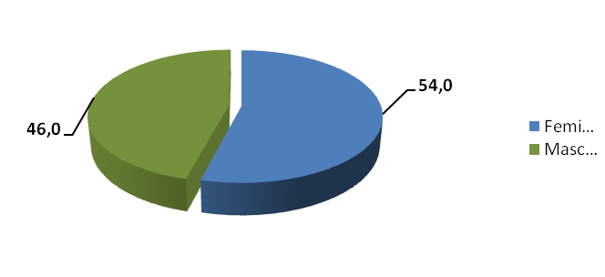
GRÁFICO 4.1.1 - Percentagem de alunos por sexo

Sobre a faixa etária pesquisada, (40,0%) possuem 14 anos, (38,0%) estão inseridas nos 15 anos, (11,1%) estão com 16 anos e (10,1%) com 17 anos. Sendo esta faixa de idade considerada fora dos parâmetros normais escolares. Conforme o gráfico 4.1.2.
GRÁFICO 4.1.2 - Percentagem de alunos por faixa etária
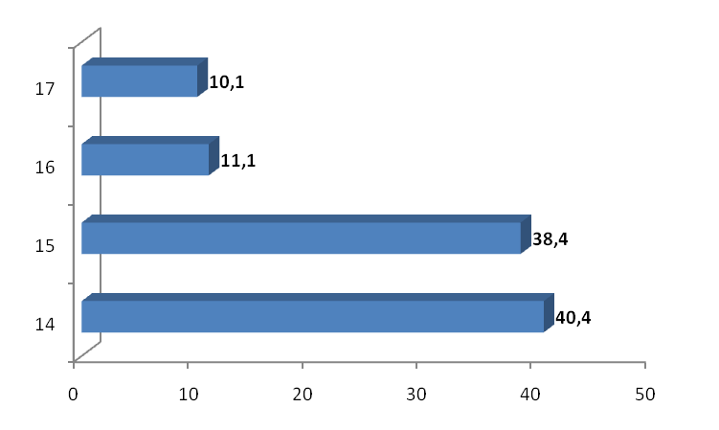

Dos alunos pesquisados sobre a repetência, (30,0%) informaram que já repetiram pelo menos uma série e (70,0%) que nunca repetiram nenhuma vez, estes dados demonstram diferença significativa ao tratar de afetividade e o que ela representa no ensino e aprendizagem. Como pode ser observado no gráfico 4.1.3.
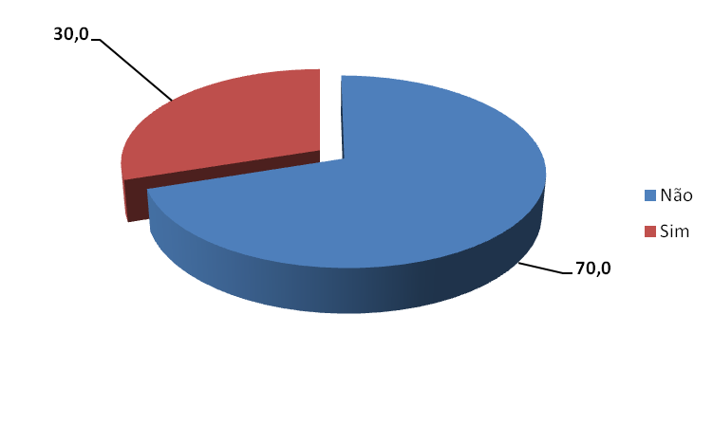
GRÁFICO 4.1.3 - Percentagem de alunos por repetência

Quanto ao questionamento com quem mora, (2,0%) informou que mora só com pai, (54,0%) somente com a mãe, (14,0%) com o pai e a mãe, (25,0%) com os avós e (5,0%) com outras pessoas. A pesquisa aponta predominância nos alunos, que moram apenas com mãe contra um percentual bem menor dos que moram apenas com o pai, este fato é justificado pelo grande número de separações existente, na qual a maioria os filhos ficam sob a guarda da mãe perfil este que representa a realidade da sociedade da comunidade pesquisada. Conforme gráfico 4.1.4.
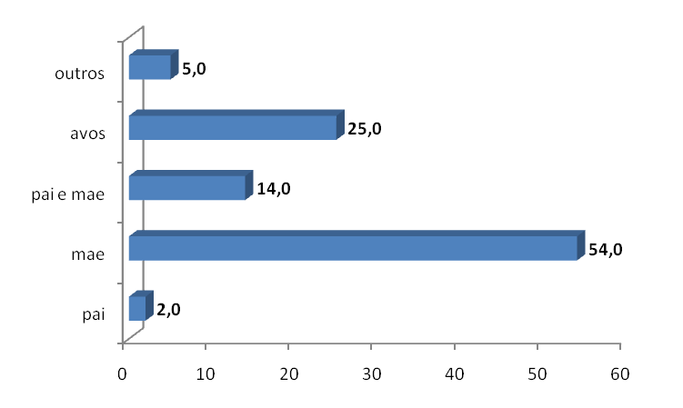
GRÁFICO 4.1.4 - Percentagem de alunos por moradia.

O segundo tópico do questionário objetivou investigar o grau de concordância e de discordância sobre a importância da afetividade entre professor aluno no processo do ensino aprendizagem. Foi utilizada a seguinte escala do grau de concordância: Discordo, Discordo Plenamente, Não Concordo nem Discordo, Concordo e Concordo Plenamente.
Aos alunos pesquisados, foi inquirido sobre a relação professor aluno, mas precisamente na afirmação não tenho boa relação com o professor, (27,0%) discorda plenamente, (18,0%) apenas discorda, (5,0%) não concorda, nem discorda, (13,0%) concorda e (37,0%) concorda plenamente. A predominância resultante da pesquisa aponta que a maioria dos alunos não apresenta boa relação com o professor. Relatam que esta dificuldade é visível mais acentuadamente com alguns professores, e relacionam essa falta de afetividade com o desempenho escolar. Conforme gráfico 4.1.5.
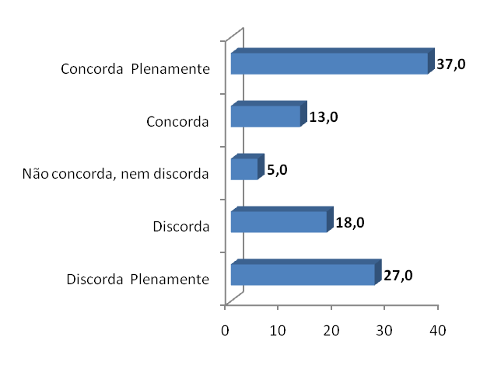
GRÁFICO 4.1.5 - Percentagem de alunos por “não tenho boa relação com o meu professor”.

Quanto à afirmação, tenho boa relação com meus colegas, (11,0%) dos alunos concorda plenamente, (21,0%) concorda, (13,0%) não concorda, nem discorda, (17,0%) discorda e (38,0%) discorda plenamente da afirmação. Quando se questionou sobre a relação entre os alunos, tinha-se a intenção de verificar qual o clima afetivo existente entre os alunos. Observa-se que a relação entre os alunos na maioria dos casos não é satisfatória, nesses casos, comentam que suas amizades não são da escola e os professores não estimulam a amizade em sala. Como mostra o gráfico 4.1.6.
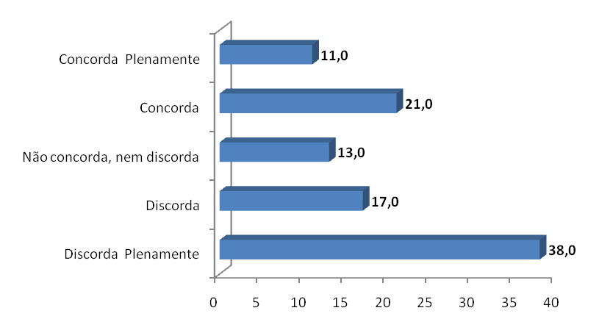
GRÁFICO 4.1.6 - Percentagem de alunos por “tenho boa relação com meus colegas”.

Quanto à afirmação, os problemas de sala de aula são discutidos com os alunos, (32,0%) discorda plenamente, (13,0%) apenas discorda, (12,0%) não concorda e nem discorda, (19,0%) concorda e (24,0%) concorda plenamente. A pesquisa apontou que os problemas de sala de aula não são discutidos com os alunos, porém, observa-se que os concordantes da citada afirmação, justificam-se que um dos fatores que contribuem para a confirmação da mesma, são as reuniões convocadas pelos professores e que na maioria das vezes os alunos não comparecem. Conforme o gráfico 4.1.7.
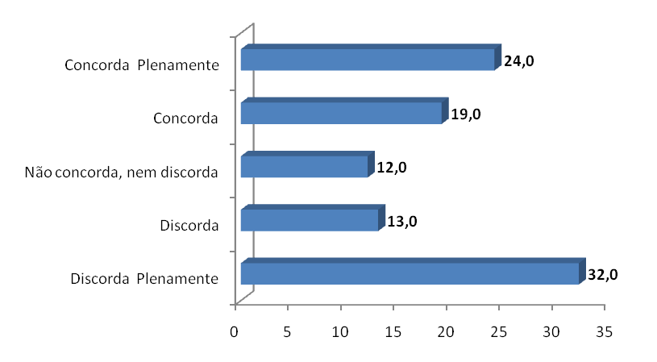
GRÁFICO 4.1.7 - Percentagem de alunos por “os problemas de sala de aula são discutidos com os alunos”.

Para o questionamento sobre, o professor utiliza recursos didáticos em suas aulas, dos alunos entrevistados, (24,0%) discorda plenamente, (32,0%) discorda, (14,0%) não concorda e nem discorda. (14,0%) concorda e (16,0%) concorda plenamente. Para os concordantes, justificam que os professores buscam dentro do possível utilizar outros recursos didáticos em suas aulas, independentemente da escola possuir ou não equipamentos e materiais necessários. Para os discordantes (56,0%) a justificativa é que os recursos utilizados estão obsoletos, e indicam falta de interesse de alguns professores. Conforme gráfico 4.1.8.
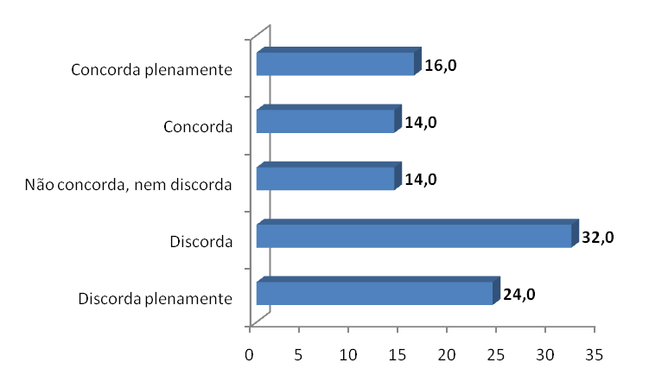
GRÁFICO 4.1.8 - Percentagem de alunos por “utilização de recursos pedagógicos pelo professor”.

Ao serem questionados sobre, a relação de afetividade entre professor e aluno facilita a aprendizagem, (25,0%) dos alunos entrevistados, discorda plenamente da afirmação, (13,0%) discorda, (18,0%) não concorda e nem discorda, (17,0%) concorda e (27,0%) concorda plenamente A pesquisa apontou que (38,0%) dos alunos discorda da afirmação citada, justificando que a maioria dos professores apenas repassa o conteúdo dentro dos horários estabelecidos pela escola, não oportunizando momentos para aproximação e afetividade. Os que concordam buscam se relacionar com os professores de forma mais amigável e de colaboração mútua. Para os que se não concordaram nem discordaram, a justificativa é que os professores são todos iguais, querem apenas de repassar conteúdo. Durante a entrevista, foi verificada, a importância que os alunos atribuem aos professores que além da aprendizagem, preocupam-se também em cativá-los. Nas falas, dos alunos também destacaram os professores que faltam e aqueles que somente “dão aula” e como essa postura os incomodam e prejudicam a aprendizagem. Como mostra o gráfico 4.1.9
GRÁFICO 4.1.9 - Percentagem de alunos por “a relação de afetividade entre professor e aluno facilita a aprendizagem”.

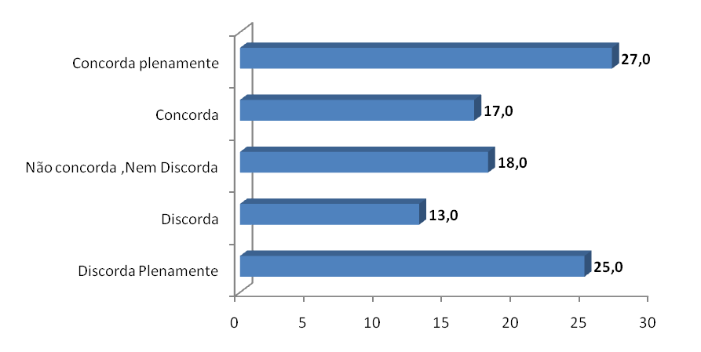

Dos alunos pesquisados sobre, se, os professores explicam de forma clara e simples os conteúdos, (16,0%) discorda plenamente, (14,0%) discorda, (14,0%) não concorda e nem discorda, (32,0%) concorda e (24,0%) concorda plenamente. Mediante ao resultado apontado pela pesquisa, a maioria concorda com a afirmação ressaltando ao fato de que alguns professores se esforçam para tirar as dúvidas dos alunos. Conforme pode ser verificada no gráfico 4.1.10.
GRÁFICO 4.1.10 - Percentagem de alunos por “os professores explicam de forma clara e simples os conteúdos”.
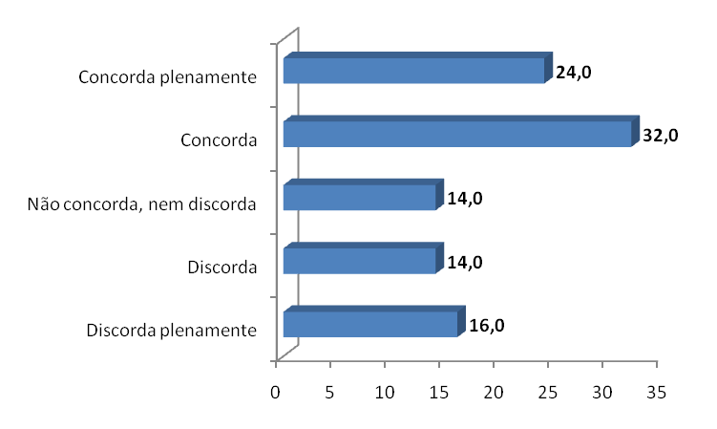

Dos 100% dos alunos pesquisados sobre, se, a prova é a única atividade de avaliação, (41,0%) discorda plenamente, (21,0%) discorda, (18,0%) não concorda e nem discorda, (10,0%) concorda e (10,0%) concorda plenamente. Mediante ao resultado apontado fica evidenciado que dependendo do professor, a prova não é a única atividade de avaliação. Mas essa prática não é um consenso, a escola não impõe e nem estimula a realização de diferentes tipos de avaliação. Conforme o gráfico 4.1.11.
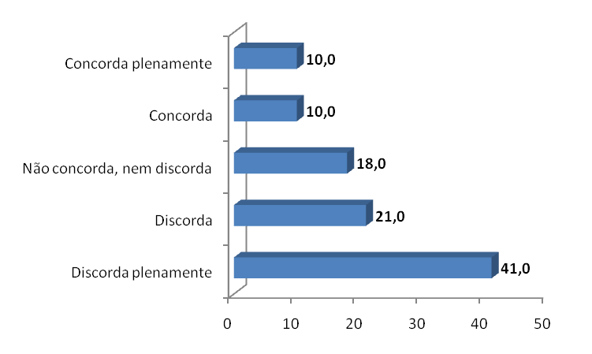
GRÁFICO 4.1.11 - Percentagem de alunos por “a prova é a única atividade de avaliação”.

Quanto ao questionamento sobre, os professores costumam faltar aulas, os alunos pesquisados responderam, (12,0%) concorda plenamente, (36,0%) concorda, (22,0%) não concorda e nem discorda, (10,0%) discorda e (20,0%) discorda plenamente. Observa-se um percentual considerável que demonstra insatisfação dos alunos quanto às faltas dos professores. Este resultado é apontado pelos alunos com preocupação e descontentamento, pois este fato é relacionado também à dificuldade de aprendizagem, pois entendem que se o professor falta muito ele não terá tempo suficiente para trabalhar os conteúdos programáticos com calma e dedicação. Se correrem com a matéria e os alunos que tiverem dificuldade, terão ainda mais, pois ficam sem reforço. Conforme gráfico 4.1.12.
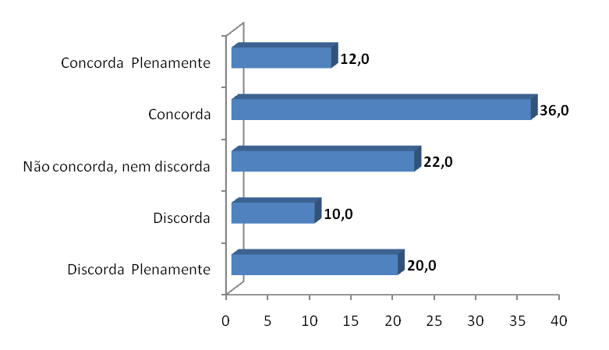
GRÁFICO 4.1.12 - Percentagem de alunos por “os professores costumam faltar aulas”

Dos alunos pesquisados sobre, se, o acervo bibliográfico como: livros, periódicos e vídeos educativos são atuais e suficientes, (26,0%) discorda plenamente, (20,0%) discorda (18,0%) não concorda e nem discorda, (24,0%) concorda e (12,0%) concorda plenamente.
Os resultados apresentados são em decorrências de livros defasados e insuficientes. Os alunos comentam ainda da importância da atualização dos mesmos bem como da dificuldade do aluno em encontrar livros que contenham os conteúdos trabalhados em sala de aula, dificultando assim a pesquisa e realização dos mesmos. Conforme o gráfico 4.1.13.
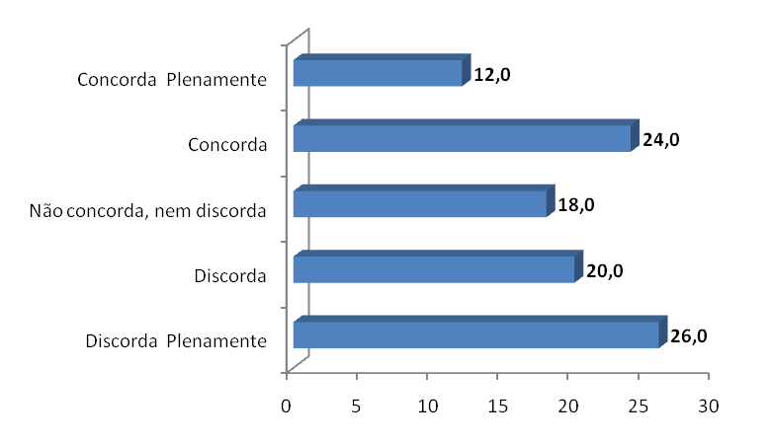
GRÁFICO 4.1.13 - Percentagem de alunos por “o acervo bibliográfico como: livros, periódicos e vídeos educativos são atuais e suficientes”.

Dos alunos pesquisados sobre, se, a infraestrutura da escola contribui para a qualidade de aprendizagem, (28,0%) discorda plenamente, (14,0%) discorda (16,0%) não concorda e nem discorda, (18,0%) concorda e (28,0%) concorda plenamente.
No resultado apresentado, não se encontra um diferencial significativo entre as respostas. Existe um equilíbrio entre os concordantes e os que discordantes dessa afirmação. Os que consideram que a infraestrutura é fator importante para a aprendizagem, explicam sua resposta defendendo a necessidade e a importância da escola oferecer materiais pedagógicos adequados, tecnologia atualizada, salas confortáveis etc. Ressaltam dizendo que faz com que o aluno tenha mais interesse e motivação para aprender.
Os que responderam discordando da afirmação, não relacionam a aprendizagem com a infraestrutura da escola e os que não concordam e nem discordam, não souberam informar. Conforme gráfico 4.1.14.
GRÁFICO 4.1.14 - Percentagem de alunos por “a infraestrutura da escola contribui para a qualidade de aprendizagem”
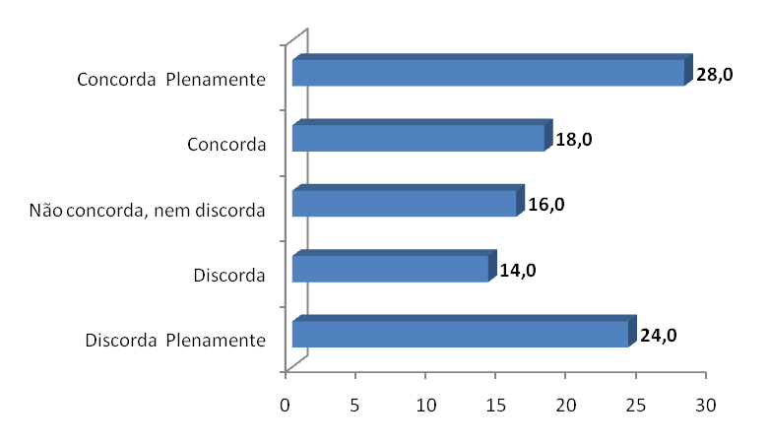

Dos alunos pesquisados sobre, se, os professores utilizam instrumentos de avaliação preocupados com o entrosamento dos alunos, (24,0%) discorda plenamente, (14,0%) discorda, (16,0%) não concorda e nem discorda, (18,0%) concorda e (28,0%) concorda plenamente. Observa-se que existe certa preocupação de alguns professores quanto ao bom relacionamento na turma, proporcionando atividades que permita que os alunos se comuniquem e troquem informações. Conforme o gráfico 4.1.15.
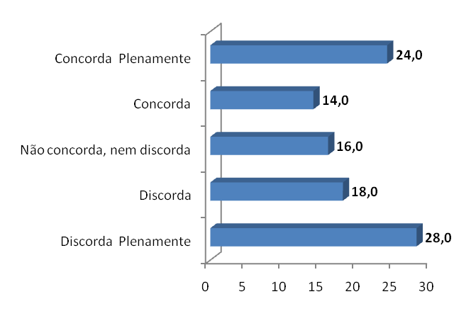
GRÁFICO 4.1.15 - Percentagem de alunos por “os professores utilizam instrumentos de avaliação preocupados com o entrosamento dos alunos”.

Dos alunos pesquisados sobre, se, os professores diferenciam cuidados aos alunos com dificuldade de aprendizagem, (14,0%) discorda plenamente, (10,0%) discorda (32,0%) não concorda e nem discorda, (20,0%) concorda e (24,0%) concorda plenamente. Das respostas afirmativas (44,0%) os alunos observam que existe preocupação da parte de alguns professores aos alunos com dificuldade de aprendizagem, principalmente na adequação dos currículos e tipos de avaliação diferenciada, respeitando as individualidades, entendem que é bastante difícil, pois as turmas são numerosas. Conforme gráfico 4.1.16.
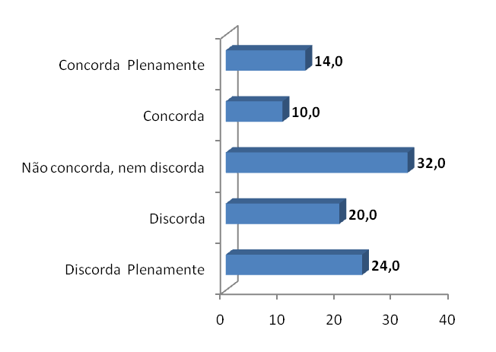
GRÁFICO 4.1.16 – Percentagem de alunos por “os professores diferenciam cuidados aos alunos com dificuldade de aprendizagem”

4.2. Professores na pesquisa
Dos (100,0%) dos professores pesquisados, (40,0%) pertence ao sexo masculino e (60,0%) ao feminino. Existe uma predominância do sexo feminino na docência no ensino fundamental, por exigência do curso de graduação em Pedagogia, curso este que culturalmente não tem boa aceitação pelo sexo masculino, que em sua grande maioria buscam outros cursos.
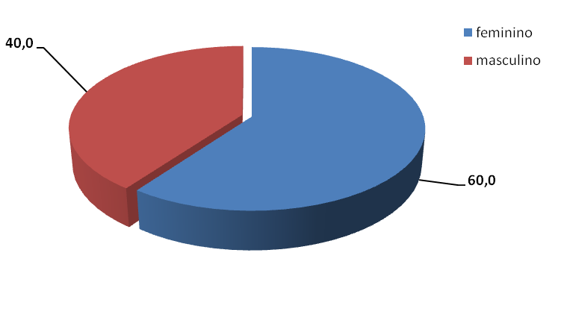
GRÁFICO 4.2.1 – Percentagem de professores por sexo

Para a faixa etária dos pesquisados, (17,0%) encontram-se entre 25 a 30anos anos, (12,0%) estão entre 31 a 35 anos, (33,0%) na faixa dos 36 a 40 anos e (38,0%) acima de 41 anos. A predominância é justificada pela dedicação a educação de qualidade assim como o aperfeiçoamento em cursos específicos de gestão. De acordo com o gráfico 4.2.2.
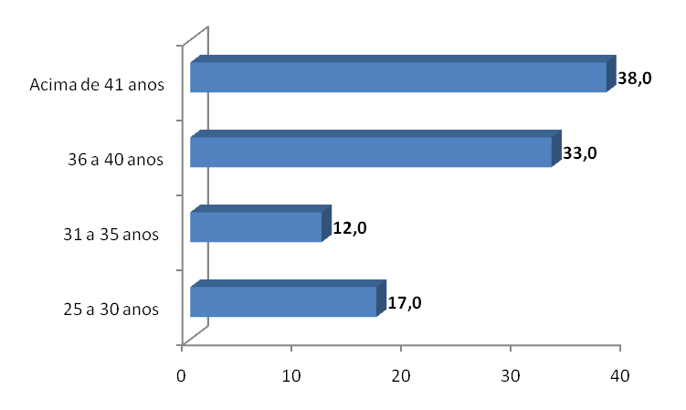
GRÁFICO 4.2.2 – Percentagem de professores por faixa etária.

No questionamento, tempo de profissão, (33,0%) estão na docência entre 1 a 5 anos, (11,0%) de 6 a 10 anos, (17,0%) de 11 a 15 anos e acima de 16 anos (39,0%). Esta predominância é justificada em função dos contratos e concursos realizados como forma de estabilidade. De acordo com o gráfico 4.2.3..
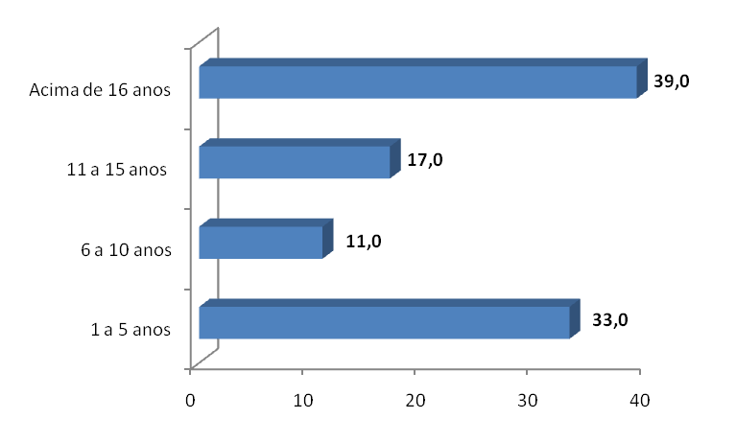
GRÁFICO 4.2.3 – Percentagem de professores por tempo de profissão.

Para o questionamento sobre a formação acadêmica foi revelado que (41,0%) possuem como titulação apenas o curso de graduação, isto em função da exigência da lei, (52,0%) são especialistas em educação, (5,0%) possuem o título de mestre estes por encontrarem dificuldades em ingressar em curso de mestrado e (2,0%) tem a titulação de doutor. Observa-se que os professores com titulação de mestre e doutor, buscaram a citada titulação em função de ministrarem aulas em instituição de ensino superior, porém sem o afastamento da rede pública de ensino. Como pode ser observado de acordo com o gráfico 4.2.4.
GRÁFICO 4.2.4 – Percentagem de professores por titulação
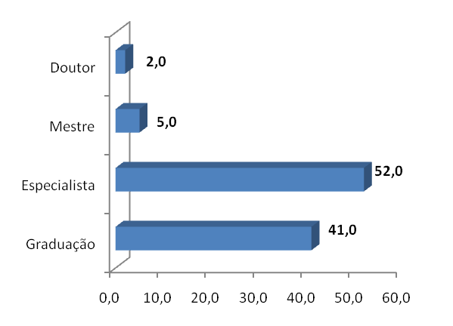

A pesquisa aponta em relação ao estado civil do professor que (51,0%) dos pesquisados são casados, (19,0%) solteiros, (1,0%) viúvo e (29,0%) outros, nesta pesquisa, correspondem aos separados e os que vivem maritalmente, porém, este percentual é uma realidade social comprovada dentro da comunidade investigada. De acordo com o gráfico 4.2.5.
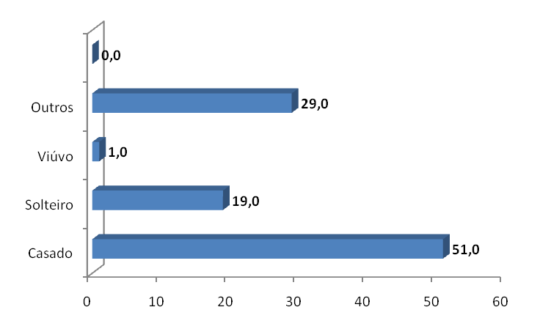
GRÁFICO 4.2.5 – Percentagem de professores por estado civil

Quanto ao questionamento se, possui outras atividades profissionais, (59,0%) informaram que não desempenham outra função e (41%) disseram que possuem outras atividades devido à baixa remuneração que recebem nas escolas públicas. De acordo com o gráfico 4.2.6
GRÁFICO 4.2. 6 – Percentagem de professores por outras atividades profissionais
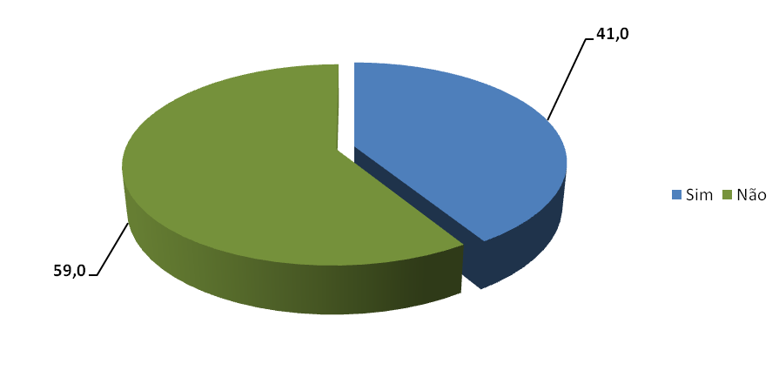

No questionamento, quantos alunos atende em média, nas turmas que ministra aula, (10,0%) dos professores pesquisados responderam que atendem entre 20 e 30 alunos, (50,0%) entre 31 a 40, (32,0%) de 41 a 50 e somente (8,0%) atendem acima de 50 alunos por turma. Percebe-se que as maiorias dos professores ministram aula em turmas consideradas padrão regulares das escolas públicas de Belém até 40 alunos. Considera-se um número normalmente encontrado nas escolas levando em consideração que estão localizadas em bairro populoso da periferia da cidade. De acordo com o gráfico 4.2.7.

GRÁFICO 4.2.7 – Percentagem de professores relativo a quantidade de alunos em sala de aula.
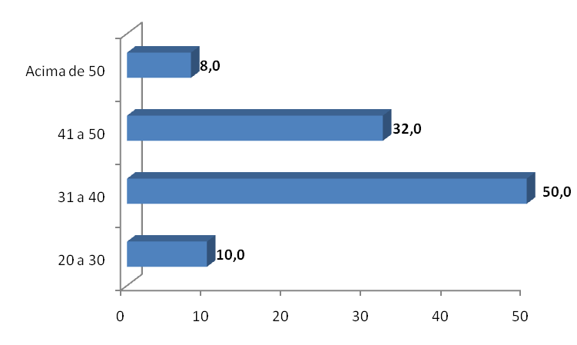

Nas minhas aulas os alunos fazem questionamentos, para esta afirmação, a pesquisa aponta que (17,0%), dos professores pesquisados discorda plenamente,(12,0%) discorda ,somando-se, estes, não permitem que seus alunos questionem sobre qualquer assunto durante suas aulas e mantém uma metodologia tradicional e conservadora. Concorda (20,0%) e concorda plenamente (28,0%), os professores que responderam concordando com a firmação, relatam que permitem e estimulam os questionamentos, pois entendem que além de melhorar as relações interpessoais, facilitam que os alunos com dificuldades de aprendizagem melhorem seu desempenho. (23,0%) não concorda e nem discorda, estes preferiram não opinar. De acordo com o gráfico 4.2.8.

GRÁFICO 4.2.8 – Percentagem de professores por “Nas minhas aulas os alunos fazem questionamentos”
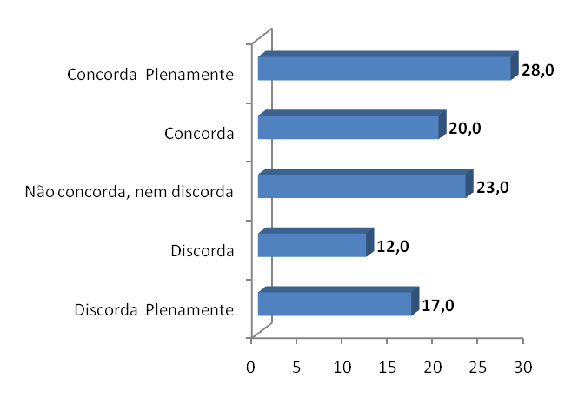

Sobre o questionamento, considero que as relações afetivas, em sala de aula, entre professor e aluno facilita a aprendizagem, (25,0%) concorda plenamente, (45,0%) concorda, (18,0%) não concorda e nem discorda, (4,0%) discorda e (8,0%) discorda plenamente. Observa-se que os itens concordantes somam a maioria das respostas (70,0%) dos professores afirmam que quando existe afetividade entre professor e aluno em sala de aula, facilita a comunicação, incentiva os questionamentos diminuindo assim as dificuldades de aprendizagem e motivando a presença do aluno em sala de aula. Conforme dados apresentados no gráfico 4.2.9.

GRÁFICO 4.2.9 – Percentagem de professores por “considero que as relações afetivas, em sala de aula, entre professor e aluno facilita a aprendizagem”
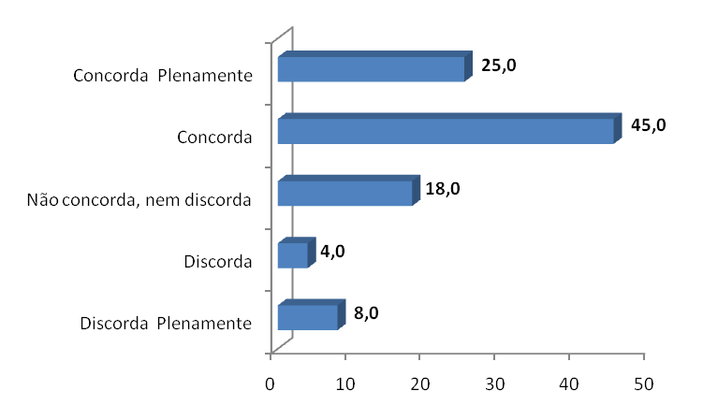

Sobre o questionamento, não utilizo para avaliar meus alunos somente provas, (29,0%) concorda plenamente, (48,0%) concorda, a maioria dos professores pesquisados afirmam que além do instrumento formal (prova) utilizam outras formas de avaliar seus alunos considerando as individualidades e respeitando as necessidades especiais. Entendem também que diversificando os instrumentos, possibilitam aos alunos melhor forma de expressão, (8,0%) não concorda, nem discorda, (9,0%) discorda e (6,0%) discorda planamente. Como mostra o gráfico 4.2.10.

GRÁFICO 4.2.10 – Percentagem de professores por “não utilizo para avaliar meus alunos somente provas”
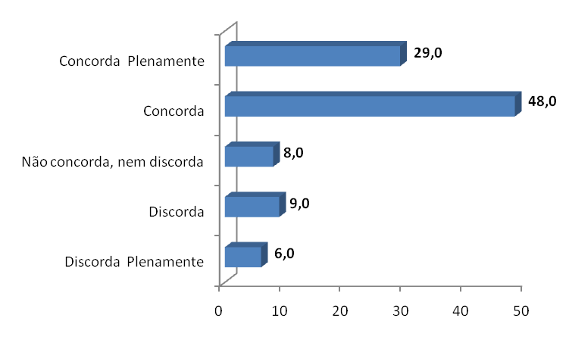

Quanto à afirmação, para aprovação dos alunos utilizo critérios qualitativos, (56,0%) dos professores concorda plenamente, (30,0%) concorda, (3,0%) não concorda e nem discorda, (5,0%) discorda e (6,0%) discorda plenamente. A maioria informou que entendem a avaliação somente possibilitando avaliações qualitativas para que os alunos possam mostrar seu potencial individualmente e participar de diversas formas de avaliação. Conforme o gráfico 4.2.11.

GRÁFICO 4.2.11 – Percentagem de professores por “para aprovação dos alunos utilizo critérios qualitativos”
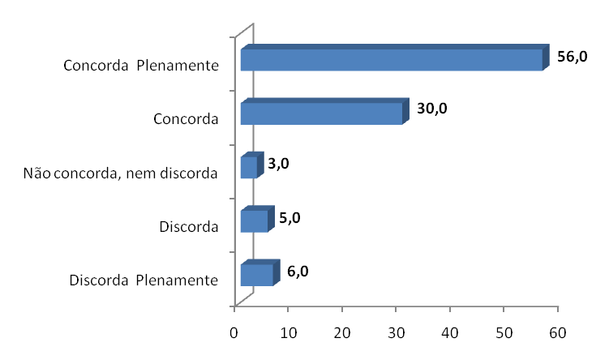

Quanto à questão, utilizo metodologias diferenciadas que estimulem as diversas formas de aprendizagem, (36,0%) concorda plenamente, (47,0%) concorda, (5,0%) não concorda e nem discorda, (7,0%) discorda e (5,0%) discorda plenamente. De acordo com as respostas, observa-se que (83,0%) dos professores se preocupam com a aprendizagem de todos os alunos, preparando aulas diferenciadas e utilizando metodologias que possam facilitar a aprendizagem. Conforme o gráfico 4.2.12.

GRÁFICO 4.2.12 – Percentagem de professores por “utilizo metodologias diferenciadas que estimulem as diversas formas de aprendizagem”
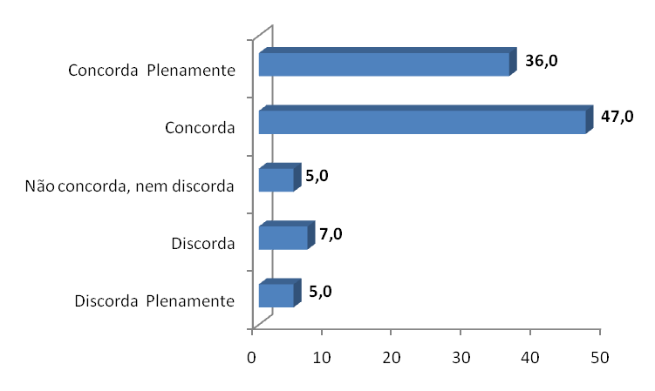

Sobre o questionamento, planejo regularmente minhas aulas com atividades que envolva afetividade, a pesquisa apontou (23,0%) concorda plenamente, (47,0%) concorda, (11,0%) não concorda e nem discorda, (14,0%) discorda e (5,0%) discorda plenamente. A maioria dos pesquisados (70,0%), justificam que planejam suas aulas preocupadas com o entrosamento dos alunos, promovem ações que falam sobre afetividade. E ainda relatam que se faz necessário esse tipo de atividade, por acreditarem que essa prática pode mudar o perfil em sala de aula. Como mostra o gráfico 4.2.13

GRÁFICO 4.2.13 – Percentagem de professores por “planejo regularmente minhas aulas com atividades que envolva afetividade.”
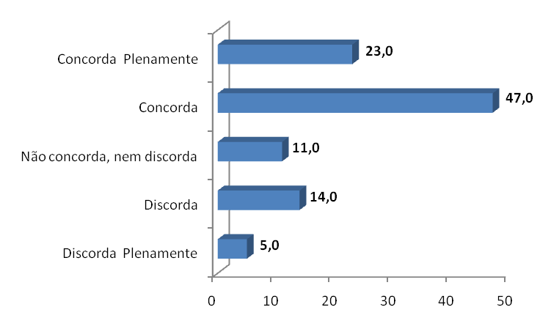

Sobre a afirmação, a afetividade entre professor aluno é uma realidade em minha sala de aula, (32,0%) concorda plenamente, (48,0%) concorda, (7,0%) não concorda, nem discorda, (9,0%) discorda e (4,0%) discorda plenamente. Analisando os percentuais, percebe-se que (80,0%) pratica e estimula a afetividade em sala de aula por entender que, a aprendizagem deve ser embasada em um bom relacionamento interpessoal entre os membros que participam do processo relação professor x aluno. Como mostra o gráfico 4.2.14.

GRÁFICO 4.2.14 – Percentagem de professores por “a afetividade entre professor
aluno é uma realidade em minha sala de aula”

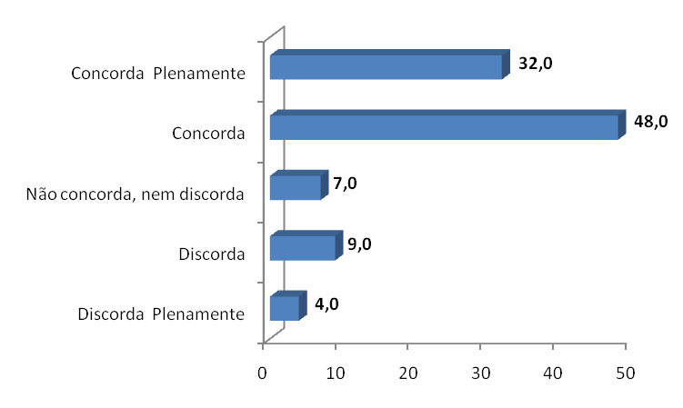

Da afirmação, o estado civil do (a) professor (a) interfere na afetividade com os alunos, dos professores pesquisados, (21,0%) concorda plenamente, (17,0%) concorda e (15,0%) não concorda e nem discorda. (17,0%) discorda e (30,0%) discorda plenamente Para eles, o estado civil interfere principalmente quando se é pai ou mãe, pois a afetividade torna-se muitas vezes mais intensificados. Porém, não deve perder o foco principal da escola que é a aprendizagem. Como mostra o gráfico 4.2.15

GRÁFICO 4.2.15 – Percentagem de professores por “o estado civil do (a) professor (a) interfere na afetividade com os alunos”
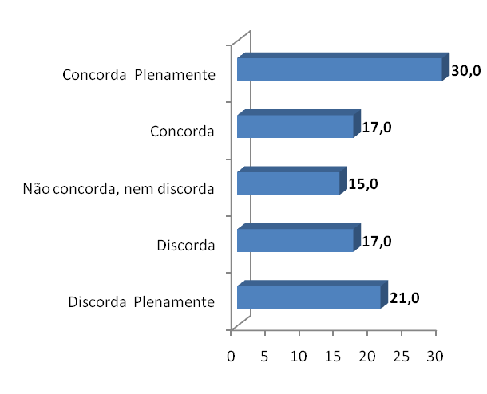

4.3. Responsáveis na Pesquisa

Dos (100,0%) dos pais e responsáveis pesquisados, (73,0%) pertencem ao sexo feminino e (27,0%) ao sexo masculino. Como mostra o gráfico 4.3.1.

GRÁFICO 4.3.1 – Percentagem de responsáveis por sexo
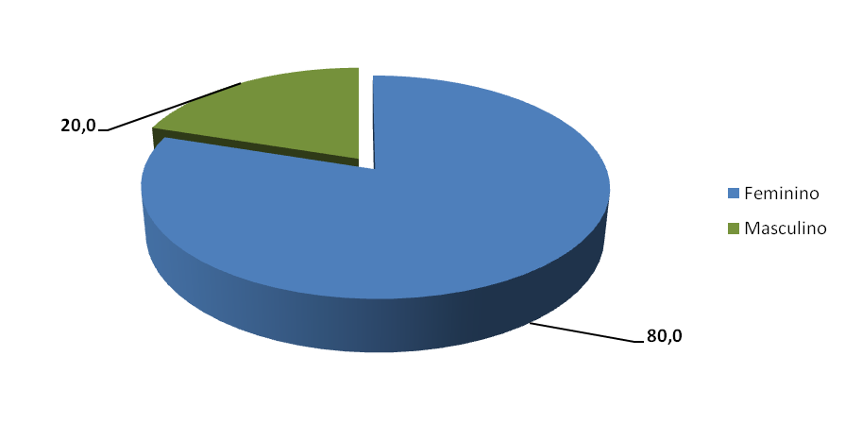

Para a faixa etária dos pesquisados, (7,0%) encontram-se entre 25 a 30anos anos, (18,0%) estão entre 31 a 35 anos, (23,0%) na faixa dos 36 a 40 anos e (12,0%) acima de 41 anos. Como mostra o gráfico 4.3.2.
GRÁFICO 4.3.2 – Percentagem de responsáveis por faixa etária
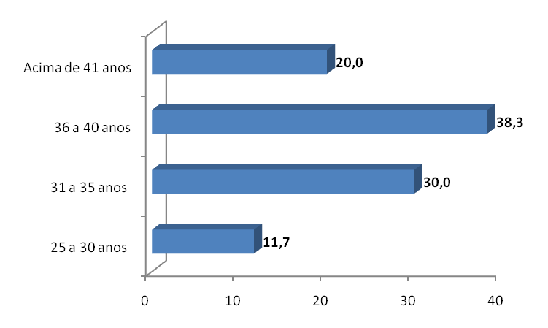

.
Para o grau de escolaridade dos responsáveis, (78,3%) possuem o nível fundamental, (21,7%) o nível médio e nenhum o ensino superior. Este diferencial significativo é justificado pela necessidade do abandono dos estudos em prol do sustento da família.
GRÁFICO 4.3.3 – Percentagem de responsáveis por grau de escolaridade
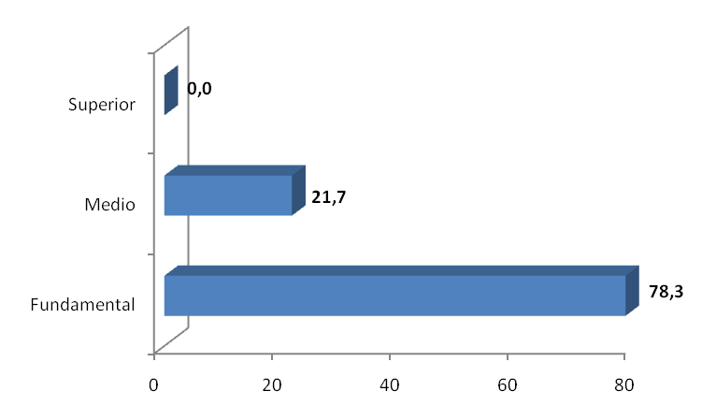

Quem mora em sua casa, para essa questão (48,0%) dos pesquisados respondeu que mora somente com os filhos, (26,0%) com companheiro ou companheira, (15,0%) com marido ou esposa e (11,0%) com outras pessoas, este percentual confirma a atual formação das famílias composta por mães e filhos principalmente, característica essa, do público pesquisado. Conforme mostra o gráfico 4.3.4.
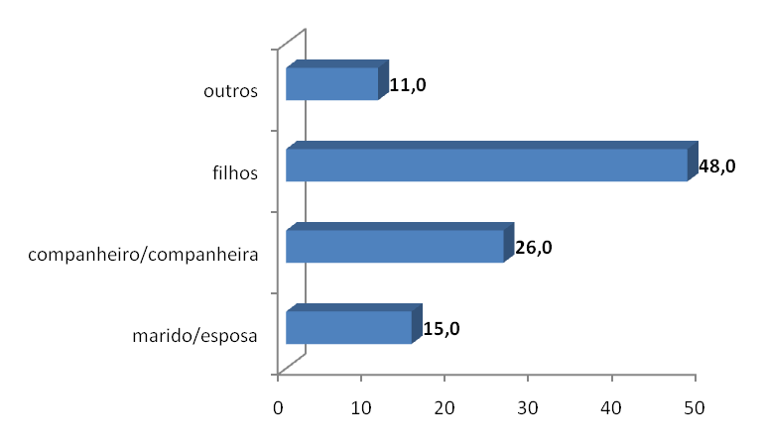
GRÁFICO 4.3.4 – Percentagem de responsáveis por agregado familiar

Na afirmação, tenho boa relação com os professores do meu filho, (15,0%) discorda plenamente, (20,0%) discorda, (25,0%) não concorda e nem discorda, (16,7%) concorda e (23,3%) concorda plenamente. A maioria acredita que a relação professor e responsável contribui para melhoria na aprendizagem. Para os discordantes a relação professor x responsável não contribui em quase nada dentro da escola. Os que não concordam e nem discordam, não souberam responder ou não quiseram se comprometer. Como mostra o gráfico 4.3.5.
GRÁFICO 4.3.5 -– Percentagem de responsáveis por “tenho boa relação com os professores do meu filho”
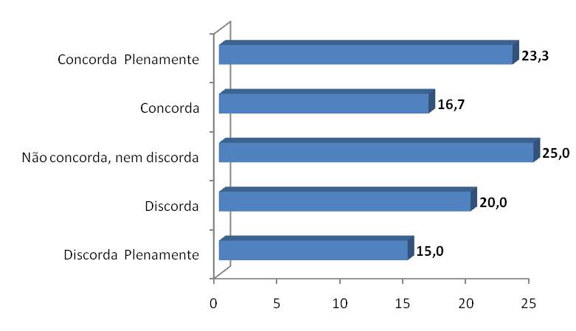

Na afirmação, meu filho tem boas amizades na escola, (41, 7,%) discorda plenamente, (3,3%) discorda, (21,7%) não concorda e nem discorda, (16,7%) concorda e (16,7%) concorda plenamente. A maioria acredita que seus filhos possuem apenas colegas na escola e que o vinculo de amizade não é real. Para os que concordam, informam que os amigos que tem na escola são moradores da mesma rua, e para quem não concorda e nem discorda não sabe informar, pois os filhos não comentam em casa. Como mostra o gráfico 4.3.6.
GRÁFICO 4.3.6 – Percentagem de responsáveis por “meu filho tem boas amizades na escola”
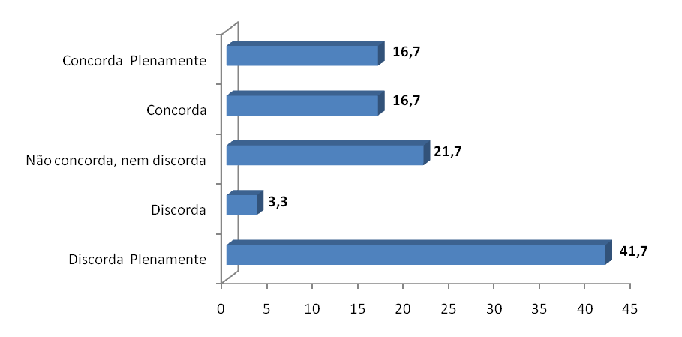

Meu filho gosta de seus professores, para esta afirmação, (15,0%) discorda, (18,3%) discorda plenamente, (10,0%) não concorda, nem discorda. Para estes, os filhos não precisam gostar dos professores, eles precisam ter respeito e aprender as lições. Concorda (35,0%) concorda plenamente (21,7%) esses valores, deve-se aos comentários feitos em casa por seus filhos ou durante as reuniões de pais na escolar. Como mostra o gráfico 4.3.7.
GRÁFICO 4.3.7 – Percentagem de responsáveis por “meu filho gosta de seus professores”
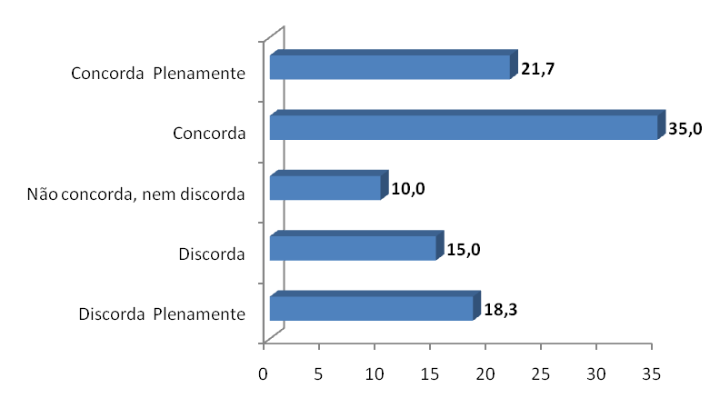

Meu filho gosta de freqüentar a escola, para esta afirmação, (5,0%) discorda, (38,3%) discorda plenamente, para eles os filhos não gostam de ir para escola, pois comentam a respeito em casa. (23,3%) não concorda e nem discorda, pois os mesmos não demonstram nenhum sentimento a respeito, (5,0%) concorda e (28,3%) concorda plenamente, pois reclamam e rejeitam na maioria dos dias para ir à aula. Como mostra o gráfico 4.3.8.
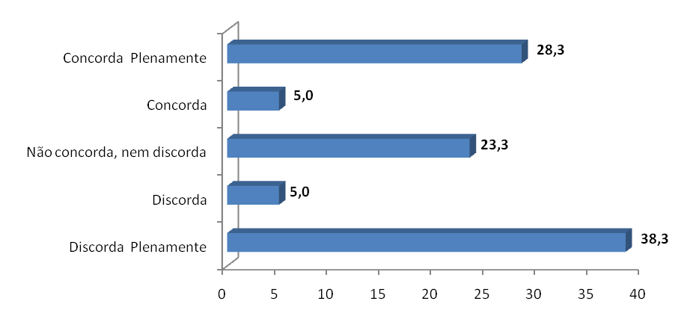
GRÁFICO 4.3.8 – Percentagem de responsáveis por “meu filho gosta de freqüentar a escola”

Os professores ajudam a resolver suas dificuldades de aprendizagem, para esta afirmação, (11,7%) discorda, (33,3%) discorda plenamente, para eles os filhos não estão tirando as dúvidas com os professores, pois apresentam dificuldades para realizar as tarefas em casa. Não concorda e nem discorda (26,7%), pois não souberam responder (5,0%) concorda e (23,3%) concorda plenamente, pois os filhos comentam que os professores repetem os conteúdos quando solicitam. Como mostra o gráfico 4.3.9.
GRÁFICO 4.3.9 – Percentagem de responsáveis por “os professores ajudam a resolver suas dificuldades de aprendizagem”
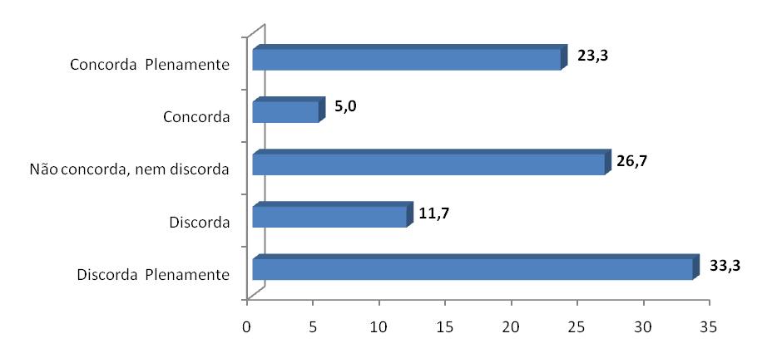

Dos responsáveis questionados sobre se os professores explicam de forma clara e simples os conteúdos, (26,7%) discorda plenamente ,(20,0%) discorda e (16,7%) não concorda e nem discorda ,consideram que o resultado negativo do aprendizado dos seus filhos tem origem na forma como é repassado o conteúdo em sala de aula. Para os que acreditam na capacidade e no conhecimento dos professores somaram-se (25,0%), que concordam e (11,7%) os que concordam plenamente, justificando as boas notas de seus filhos e o interesse pelos estudos. Como mostra o gráfico 4.3.10.
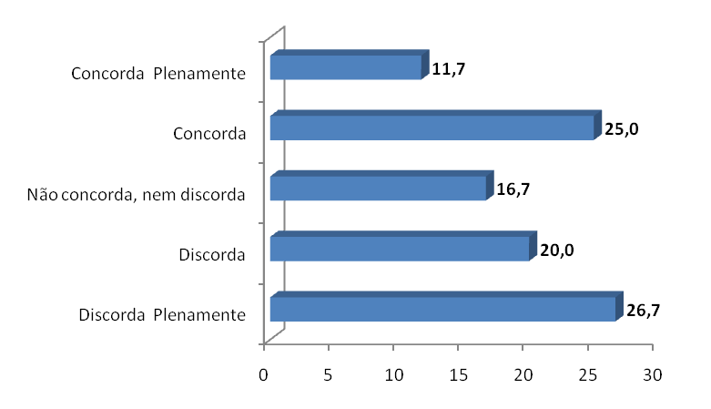
GRÁFICO 4.3.10 – Percentagem de responsáveis por “os professores explicam de forma clara e simples os conteúdos”

Para a afirmação, a prova é a única atividade de avaliação. (16,7%) dos pesquisados responderam, discorda plenamente, (8,3%) discorda e (16,7%) não concorda e nem discorda (25,0%) concorda e (33,3%) concorda plenamente. Os percentuais apontados na pesquisa justificam que os responsáveis apenas conhecem a prova como a única forma de avaliação. Aos discordantes deve-se ao fato de possuírem melhor entendimento sobre a avaliação e seus resultados práticos. Para os não concordam e nem discordam, não souberam responder ou faltou comprometimento. Como mostra o gráfico 4.3.11.
GRÁFICO 4.3.11- Percentagem de responsáveis por “a prova é a única atividade de avaliação”
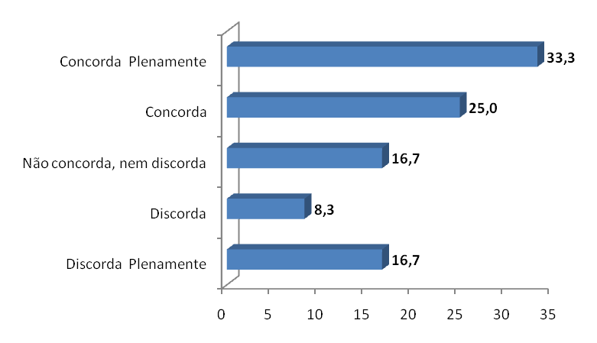

Para a afirmação, os professores costumam faltar às aulas (21,7%) dos pesquisados, discorda plenamente, (11,7%) discorda, (8,3%) não concorda e nem discorda, (25,0%) concorda e (33,3%) concorda plenamente. Os percentuais apontados na pesquisa justificam que os responsáveis sabem por intermédio dos filhos que alguns professores faltam com freqüência. Como mostra o gráfico 4.3.12.
GRÁFICO 4.3.12 – Percentagem de responsáveis por “os professores costumam faltar às aulas”
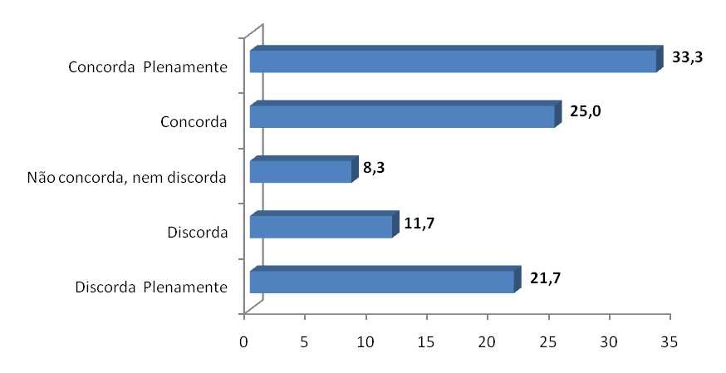

Para os pesquisados sobre, os professores se comunicam com a família na intenção de discutir sobre a aprendizagem de seus filhos, (50,0%) discorda plenamente, (8,3%) discorda e (15,0%) não concorda e nem discorda. Pela amostragem o resultado confirma que os professores não demonstram interesse em discutir a aprendizagem dos seus alunos com os respectivos responsáveis, Concorda (15,0%) e concorda plenamente. (11,7%), para estes, a comunicação entre escola e família existe, pois os mesmos são convocados pelo professor quando os mesmos identificam que o aluno está com dificuldades de aprendizagem. Como mostra o gráfico 4.3.13
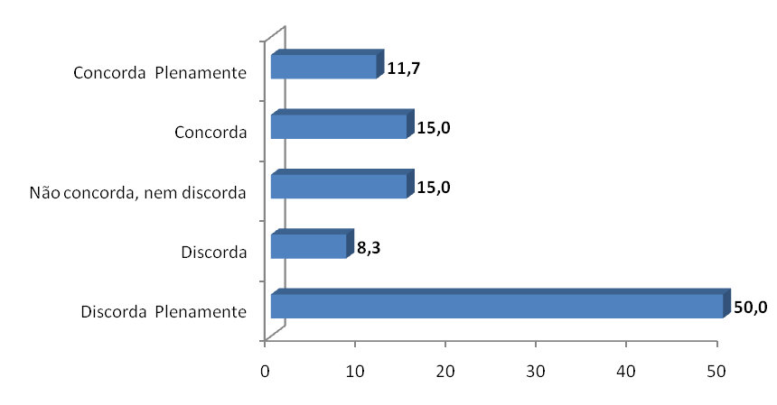
GRÁFICO 4.3.13 – Percentagem de responsáveis por “os professores se comunicam com a família na intenção de discutir sobre a aprendizagem de seus filhos”

A escola se preocupa com o bom relacionamento de alunos e professores. Para esta afirmação, dos responsáveis pesquisados (45,0%) discorda plenamente, (20,0%) discorda e (13,3%) não concorda e nem discorda, (8,3%) concorda e (13,3%) concorda plenamente. Para os responsáveis discordantes a escola não tem preocupação com o bom relacionamento entre o professor e o aluno por não achar que isto seja função da mesma. Para os que concordam foi considerado as reuniões de pais e mestres ocorridas na escola, além da melhora no comportamento dos seus filhos. Como mostra o gráfico 4.3.14.
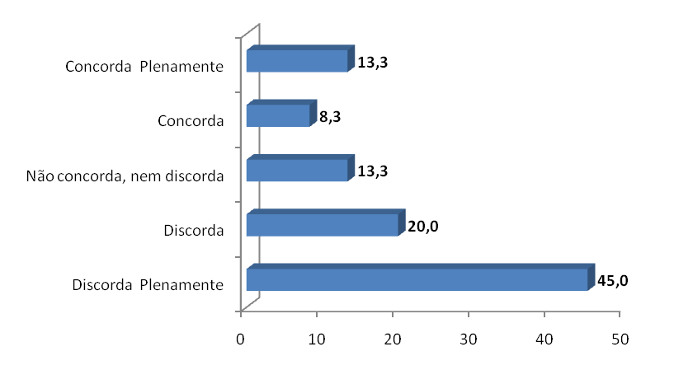
GRÁFICO 4.3.14 – Percentagem de responsáveis por “a escola se preocupa com o bom relacionamento de alunos e professores”

Acredito que é importante para aprendizagem a boa relação entre aluno e professor. Para esta afirmação, dos responsáveis pesquisados (15,0%) discorda plenamente, (15,0%) discorda, pois entendem que não faz muita diferença se o relacionamento é bom ou não e o que importa é se o aluno quer estudar. Não concorda e nem discorda (20,0%), concorda (15,0%) e concorda plenamente (35,0%), pois os responsáveis entendem que é importante ter boa relação entre professor aluno, pois desta forma os alunos se sentem mais estimulados a freqüentar a escola. Como mostra o gráfico 4.3.15.
GRÁFICO 4.3.15 – Percentagem de responsáveis por “acredito que é importante para aprendizagem a boa relação entre aluno e professor”
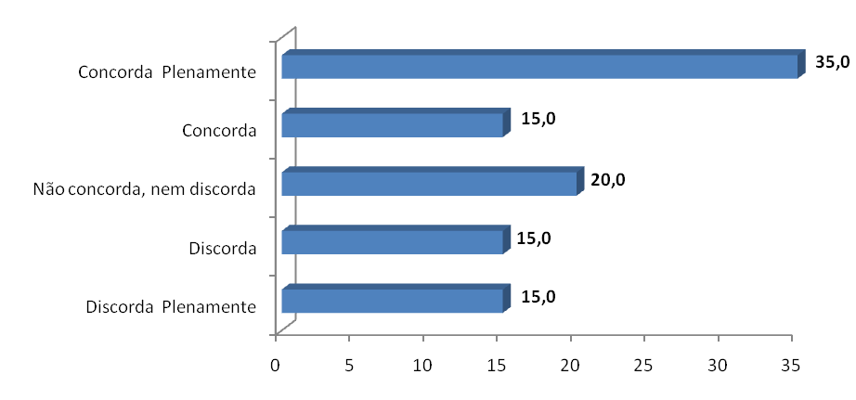

Acredito que se a relação afetiva entre professor aluno for boa as notas podem melhorar, para esta afirmação, (16,7%) dos responsáveis pesquisados discorda plenamente, (8,3%) discorda, acreditam que se o aluno não quiser estudar de nada adianta se relacionar bem com o professor, (10,0%) não concorda e nem discorda, pois não sabem informar, (15,0%) concorda e (50,0%) concorda plenamente, pois entende que a boa relação entre professor e aluno facilita à aprendizagem fazendo com que o aluno se sinta mais motivado, melhorando a nota, pois ficam mais a vontade de tirar as dúvidas. Como mostra o gráfico 4.3.16

GRÁFICO 4.3.16 – Percentagem de responsáveis por “acredito que se a relação afetiva entre professor aluno for boa as notas podem melhorar
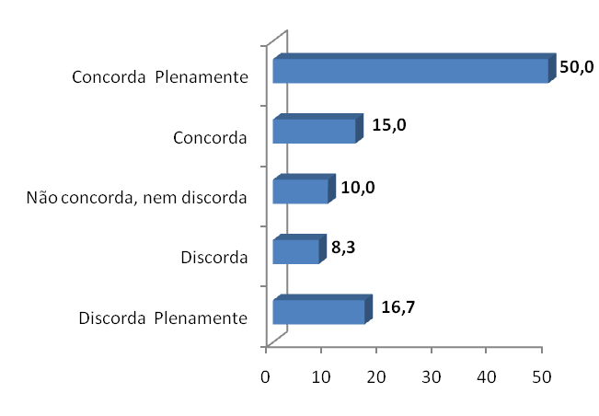

4.4. Análise Singular dos Alunos
Wanderson, estudante da 8ª série, mora com a mãe, tem uma irmã, é simpático, bastante extrovertido. Respondeu a todas as perguntas sem esperar ser consultado. Demonstrou estar bastante à vontade durante a entrevista. Nunca repetiu nenhuma série, às vezes tira nota baixa, mas, “dá para passar de série”. Diz que gosta de vir para escola, que se dá bem com todos os professores, mas, destaca o professor George, e comenta que tira as dúvidas dos alunos, se preocupa com todos, é muito atencioso e o jeito que ele trata, facilita a aprendizagem, pois se sente à vontade para perguntar quando tem dúvidas. Sua nota, com o citado professor é muito boa. “Destaca também o professor Carlos, diz que ele falta muito, que “não está nem ai para os alunos” ele entra em sala ‘dá” aula, e problema é de quem não aprendeu. A nota dele é muito baixa na matéria.
Thiago, aluno da 8ª série, mora com a mãe, não tem contato com o pai, que saiu de casa logo quando ele nasceu. Nunca repetiu nenhuma série. Diz ter boa relação com seus professores, mas não se dá bem com seus colegas “eles não gostam muito de mim” diz ele. Falou muito pouco durante a entrevista, demonstrou não estar muito à vontade. Sua voz é baixa, de difícil entendimento. Todas as respostas que deu foram necessárias ser solicitado pelo pesquisador. Quanto aos professores destacou o prof. Cristovam disse ser um bom professor, nesse momento sua voz foi mais firme e falou sua preferência sem precisar ser questionado. Quanto suas notas na disciplina do citado professor, disse ser excelente. Quanto ao pior professor, disse ser o de ciências, prof. Carlos, disse não gostar muito da disciplina, que o professor não dá atenção, mas sua nota é boa.
Mayana é aluna da 8ª série, mora com a mãe, é filha única, nunca repetiu nenhuma série e se diz boa aluna e tem boas notas. É bastante desinibida, conversou com muita tranqüilidade sempre emitindo sua opinião. Sua voz é firme e tranqüila. Diz ter boa relação com seus professores, com quase todo, e não concorda que tem amigos em sala de aula e sim colegas, e um é diferente do outro. Gosta da escola. Destaca como melhor professor o Cristovam, diz ser muito atencioso e preocupado com os alunos. Mas, reclama que a maioria dos professores não utiliza maneiras diferentes de “dar” aula. Usam só o quadro e mais nada, diz a aluna.
Relata também que o prédio da escola podia ser melhor, está muito sujo e feio. Apesar de não ter preferência por nenhum professor, aponta o professor que não gosta. Disse que o professor de artes, Antonio, é muito ruim, não conversa, falta demais e não explica nada, o prof. Carlos também é ruim, e diz que ele não trata os alunos bem. Sua nota na disciplina “é mais ou menos”.
Marcelo é aluno da 8ª série, mora com a mãe. Marcou todas as alternativas do questionário “discordo plenamente”. Quando foi escolhido para participar da entrevista, aparentou visivelmente insatisfação e receio do que iria acontecer. No decorrer da conversa foi ficando menos tenso e participou do debate. Destacou o professor de educação física, Fábio, como sendo o melhor, “ele é bacana, gosta de jogar bola”. Diz-se um péssimo aluno, que só tira notas baixas e que já repetiu de série. Não gosta do professor Carlos, e acha muito ruim assistir suas aulas. Disse que o professor não tira as dúvidas de ninguém muito menos dele, que não explica nada, quando pede para explicar outra vez, repete igualzinho como antes e não tenta fazer que o aluno aprenda. Gosta da escola, mas não consideram seus colegas como seus amigos. Tira nota baixa em todas as disciplinas, mas diz que quando o professor é “bacana” é mais fácil de aprender.
Monize, aluna da 8ª série, mora com a mãe. É uma aluna bastante agradável, gosta de falar e respondeu aos questionamentos sem nenhum constrangimento. Comunica-se muito bem, tem voz firme. Diz que gosta dos professores, da escola e dos colegas. Afirma que os professores costumam faltar aula, que gostaria que a escola estivesse mais bem cuidada e que tivesse outras salas (TV, biblioteca etc.) para ficar melhor. Disse que concorda que o bom relacionamento com os professores facilita a aprendizagem, mas, não é só isso o aluno também tem que querer estudar. Diz não gostar também do professor Carlos, porque explica uma matéria, mas não tira as dúvidas, não sabe das dificuldades dos alunos. Mesmo ela não gostando dele tira nota boa. Gosta muito da professora Isabel, ela explica bem, tira as dúvidas e, é muito bom assistir suas aulas. ”Eu aprendo muito” diz ela.
Odilene aluna da 8ª série, mora com o pai e a mãe, é bastante risonha, simpática e falante, participou da entrevista demonstrando entusiasmo. Diz que se relacionam bem com seus professores, ou melhor, quase todos, destacam os professores de história e português como sendo os melhores. Diz que são bastante atenciosos que conversa com eles sobre vários assuntos “não precisa ser o assunto da aula”, ”eles dão exemplos pra gente”. Diz que seus colegas são seus amigos, gosta da escola, mas gostaria que os professores utilizassem mais recursos pedagógicos em sala de aula “acho que as aulas iam ser melhores”. Afirma que alguns professores faltam muito às aulas, quase não aparecem. Suas notas são boas, mas são melhores em português e história. Reafirma que gostar do professor ajuda a aprender melhor e mais rápido.
4.5. Análise Singular dos Professores
Nas aulas do professor Carlos, os alunos ficavam bastante inquietos, mesmo antes de sua chegada, os comentários variavam entre lá vem o chato; que saco; detesto essa aula, o professor nem fala com ninguém. Entre outras com vocabulários chulos que não vale ressaltar. O ânimo dos alunos é visivelmente abalado e a expectativa pela aula é a pior possível. O professor entra em sala e manda logo que abram o livro e começa a “dar aula”. Mesmo com a minha presença não fez questão de se mostrar agradável, pouco se reportou a minha pessoa. Sua aula durou 50 minutos em seguida saiu. A reação dos alunos é similar com os minutos que antecederam a chegada do professor, continuaram falando mal do professor e informaram que ele é sempre assim. Com o passar dos dias que presenciei as aulas observei que os comentários dos alunos muitas vezes são comprovados pelas atitudes do citado professor.
O professor Antonio é bastante criticado pela turma principalmente no que diz respeito a suas faltas. Os alunos fazem pouco caso quando falam que vão ter aula de Artes, ficam rindo e dizendo ele não vem, falta mais que dá aula e quando vem só escreve no quadro. A expectativa dos alunos não é boa, não sabem o que falar dele, até agora só deu três aulas e só vem no dia da prova. A maioria das notas é baixa. Durante suas aulas, os alunos fizeram muito barulho, jogavam papel um no outro, falavam alto e o professor não se incomodava com nada. Deteve-se em ”passar a matéria no quadro” “explicou” e como estava muito barulho disse que “a matéria estava dada” e saiu de sala antes do término do seu horário.
Isabela, 35 anos, casada, possui curso de especialização, trabalha nos turnos da manhã e tarde é professora da rede estadual de ensino. Exerce a docência há 10 anos. Desde que iniciou por meio de concurso público, trabalha nas turmas de 5ª a 8ª séries do ensino fundamental. Todos da instituição a consideram uma excelente professora, tem bom relacionamento com os colegas de profissão, com a direção da escola e os demais funcionários. Não costuma faltar ou chegar atrasada, mantêm-se atualizada participando de cursos, congressos, investindo em livros. Demonstra preocupação em exercer sua prática pedagógica com eficiência e dedicação. Em relação aos seus alunos, é querida por todos, que a consideram uma amiga, exerce liderança em sala de aula com bastante tranqüilidade, quanto às dificuldades de aprendizagem dos alunos se empenha em resolvê-las modificando, quando necessário, a metodologia de ensino.
Quando questionada sobre afetividade entre professor e aluno como sendo um facilitador da aprendizagem, responde: acredito que a relação afetiva, fraterna entre professor e aluno, facilita a aprendizagem, pois o aluno se sente à vontade para perguntar e tirar suas dúvidas, caso contrário, se a relação interpessoal não acontecer, o aluno apresentará além das dificuldades normais, a antipatia pelo professor que automaticamente será transferida para a disciplina, e possivelmente tirará notas baixas. E ai, o que a senhora faz (pergunto). Tento manter um diálogo aberto com todos, evidenciando suas qualidades, valorizando seus acertos e ajudando nas suas dificuldades. Alem disso, acredito que nossos alunos precisem se sentir queridos e nós, enquanto educadores somos suas referências positivas ou negativas.
Cristovam, professor há dezoito anos, 45 anos, casado, com especialização em Gestão Educacional e Mestrado em educação, participa de todas as capacitações que a Secretaria de Estado de Educação propicia aos professores da rede pública, Congressos e Seminários. Preocupa-se com sua formação continuada. È considerado pela direção, colegas e alunos, como um professor exemplar preocupado com seus alunos e com sua prática docente. Para os alunos, é um professor atencioso, mesmo quando chama atenção da gente, quando agente faz bagunça ele briga, mas, não ofende e nem grita. Quando a gente pergunta alguma coisa, ou diz que não entendeu ele explica outra vez e não fica com raiva. Ele é bacana, dizem os alunos.
Perguntado sobre a importância da afetividade entre professor aluno como facilitador da aprendizagem respondeu: entendo que o professor e aluno, devem ter um relacionamento de respeito e amizade. Nossos jovens, mais do que nunca, precisam se sentir respeitado, valorizado, pois normalmente com a clientela que trabalho, de escola pública, vive em constante litígio em sua casa, chegando à escola devem encontrar primeiramente um local acolhedor e estimulador para que a aprendizagem aconteça naturalmente. Nas minhas avaliações priorizo apontar o que conseguiram fazer e não valorizar o que não conseguem. Por conhecê-los relativamente bem é mais fácil entender suas dificuldades, desta forma, utilizam várias maneiras de avaliá-los. Não concordo com o professor que só desvaloriza o aluno. Nosso papel é de educador. Indagado sobre que pensa sobre o estado civil do professor interferir no relacionamento interpessoal com os alunos respondeu: comecei a lecionar muito cedo, era solteiro e hoje, com a idade e depois de constituir família, noto a diferença que trato meus alunos antes e depois de ser pai. Hoje garanto que sou mais paciente e afetivo.
George, 30 anos, solteiro, professor de 6ª e 8ª série, tem 10 anos de docência, todos no ensino fundamental, que é sua preferência. É especialista e atualmente não tem condições de pensar no Mestrado, mas, é um projeto para o futuro. Relaciona-se bem com os alunos cumpre seus horários e dificilmente falta. Acredita que é na educação a única salvação de nossas crianças e jovens.
Concorda que a afetividade é fundamental na relação entre alunos e professores, e esse relacionamento sendo positivo facilita a aprendizagem, sendo negativo piora ainda mais as dificuldades que os alunos apresentam. Acredita que a afetividade pode diminuir a evasão escolar e a quantidade de alunos com dificuldade de aprendizagem. Não entende de que maneira o estado civil do professor possa interferir na relação afetiva com os alunos e na sua aprendizagem.
Paula, 47 anos, casada, professora especialista, exerce a docência há 20 anos, não está preocupado em continuar sua formação, pois não vê necessidade. Trabalha na escola nas turmas de 5 ª série a 8ª série do fundamental e no ensino médio. Tem um relacionamento complicado com alguns colegas professores, e não gosta da atual diretora que diz não ter competência para assumir o cargo. Os colegas professores dizem que “parece que ela vive de mal com a vida”. Os alunos não suportam ter que assistir suas aulas, reclama que os tratam com grosserias, gritos e “chavecos”, chamam alguns por apelidos. Suas aulas são chatas. Entra e sai de sala sem dar bom dia, grita muito, “dá aula” e o aluno que se vire para aprender.
Quando questionado sobre a afetividade entre professor aluno ser importante para a aprendizagem respondeu: Você acha que se eu tratar bem ou mal eles (alunos) vão aprender melhor? Eu acho que na, - amor, afeto, atenção é função da família, se eles não têm família não é a escola que vai ensinar. Eu não sou professor de afetividade. Sou contratado para dar aula e dou. Quanto a eu ser casado ou não também não interessa para escola, o que interessa é eu cumprir o currículo escolar e pronto. Se tirarem nota baixa é porque não estudam.
2.3.

4.6. Análise Singular dos Responsáveis.
Maria tem 25 anos, é mãe solteira, mora com o único filho que cursa a 8ª série e próximo a escola. Luta com dificuldades para mantê-lo na escola. O aluno tem apresentado problemas de aprendizagem, já repetiu uma série. A mãe acha que a dificuldade de aprendizagem apresentada por ele começou após o desentendimento que o aluno teve com um professor, que o chamou de burro. Cursou até a 6ª série do ensino fundamental e não consegue acompanhar os filhos na escola, orienta que ele deve pedir ajuda aos professores. Disse que nem ela e nem o filho apresentam problemas com os atuais professores, mas, comenta que o mesmo fala muito no professor Cristovam diz que ele se preocupa em sanar as dúvidas dele e observa que quando é dia das aulas do referido professor o menino vai mais animado para escola. Quanto às notas, relata que não tira notas baixas, mas as melhores são na disciplina que o referido professor e relaciona a nota ao sentimento de confiança e afeto que existe entre eles.
Ronaldo tem 37 anos, casado, pai de duas crianças sendo uma menina e um menino, estudantes de 5ª e 8ª séries respectivamente. Possui uma família estruturada, diz que sua filha que cursa a 5ª série não apresenta dificuldades de aprendizagem, gosta de ir à escola, tem muitos colegas e fala muito bem de seus professores. O filho está na 8ª série, nunca repetiu nenhuma série, mas, vem apresentando dificuldade de aprendizagem em uma disciplina. Costuma dizer que não gosta do professor, que ele grita e não dá atenção para os alunos e não consegue aprender. Já procurou a coordenação da escola, mas até agora nada foi resolvido, está muito preocupado, pois o menino começou a não querer ir à escola principalmente nos dias das aulas do citado professor.
Rose 35anos, tem uma filha na 8ª série que mora com ela e com a mãe (avó). Disse que quem cuida da menina é a avó, por não ter tempo, pois trabalha o dia todo. A aluna não apresenta dificuldade de aprendizagem gosta da escola e dos professores. É muito estudiosa, tira ótimas notas. Quando se refere aos professores, diz que não os conhece, mas a filha fala muito mal de um professor e comenta que todos os colegas tiram nota baixa, pois ele não explica a matéria. Ela tira boas notas, pois estuda muito. O professor não ajuda os alunos à entender a matéria.
Carla tem 22 anos, um filho que cursa a 8ª série e que é aluno de escola pública. Até chegar na 5ª série, o aluno não demonstrou nenhuma dificuldade de aprendizagem, mas este ano está tendo problemas com uma disciplina e diz que a aluno não gosta do professor. Ela acha que o professor “tem marcação com o filho”, não explica direito e não gosta de tirar as dúvidas do aluno. As notas baixas estão fazendo o filho ficar desmotivado. Já procurou a coordenação, mas até agora nada foi feito.
João tem 45 anos é pai de uma filha que cursa a 8ª série. Mora com a filha, a mãe os abandonou desde que a menina tinha dois anos. Diz que tenta ser um pai presente, cuida dos estudos, e quer que ela tenha um futuro melhor. Apesar dos cuidados, percebe que ela é triste, atribui ao fato de não conhecer a mãe. Quanto aos estudos, tira boas notas e diz gostar muito de uma professora (Izabel) diz que ele conversa muito com ela, dá conselhos e é carinhosa. Mas, este ano está tendo problemas com outra professora que ela não gosta, diz que a matéria é chata e que não consegue aprender, tenho conversado com ela sobre esse assunto, mas sempre afirma não gostar da professora, diz que ela grita e coloca de castigo. Acho que vou ter que contar para a diretora, diz o pai, pois às vezes ela até chora para não vir á escola quando é a aula da citada professora.
Antonia, 30 anos, tem um filho na 8ª série. Diz que ele é um bom aluno, nunca repetiu nenhuma série. É o primeiro ano que está nessa escola pois, anteriormente estudava no interior do Estado. Gosta da escola, dos colegas e dos professores. É estudioso e interessado, sempre ajuda a irmã menor que faz o jardim e tem 5 anos. Estudou até a 8ª série e diz que não consegue ajudar o filho, pois ”hoje o estudo é mais difícil” diz a mãe. Quanto aos professores, o filho não costuma reclamar, mas ás vezes comenta que não gosta de algumas matérias, pois o professor é muito chato, não entende direito a explicação e tem que estudar muito para não tirar notas baixa. Diz que gostaria que todos os professores fossem iguais a profª. Isabel e o prof. Cristovam além deles explicarem bem, repetem a explicação até os alunos entenderem e esse tipo de atitude deixa os pais mais tranqüilos em relação à aprendizagem dos filhos.

4.7. Análise Ideográfica – Alunos
Quadro 1 – Discurso de Linguagem - Aluno
Discurso em Linguagem do Sujeito | Unidades Significativas | Redução Fenomenológica
Nunca repeti nenhuma série, gosto de estudar, mas às vezes tiro nota baixa, mas dá para passar de ano. Gosto da escola, me dou bem com meus colegas. Gosto da maioria dos meus professores, mas tenho preferência por uma professora, pois tira dúvidas quando não se consegue entender a matéria. É preocupada com todos os alunos, atenciosa e tratam todos bem. É mais fácil aprender quando se gosta da professora. Tem professor que não está nem ai para os alunos, entra em sala, dá aula e problema é de quem não aprendeu. Os professores não utilizam muito os recursos pedagógicos da escola, como: TV, filme, DVD e o teatro para que as aulas fossem diferentes, acredita-se que seria melhor, outros faltam muito as aulas e isso não é bom. Em algumas matérias tiro notas boas porque tenho que estudar, mas poderia tirar nota melhor se o professor fosse legal. Temos que nos esforçar se quisermos passar de série e eu quero. | - Dificuldade de aprendizagem  - Afetividade e aprendizagem  - 3- Bom Relacionamento Interpessoal  - Desmotivação | Mesmo não tendo repetido nenhuma série, a dificuldade de aprendizagem é uma constante no ensino público, porém a boa relação professor x aluno contribui para que a afetividade esteja presente nas relações interpessoais resultando em interesse pelo aprender, mesmo que este sentimento não seja estendido a todos os docentes. A não utilização dos recursos pedagógicos da escola e a falta de aula causada pelos professores colaboram para que os alunos sejam desmotivados, porém pelas dificuldades sociais que são submetidos, à vontade de vencer por meio dos estudos é a marca da determinação dos mesmos.
Fonte: Dados da Pesquisa/2009.

Quadro 2 – Discurso - Wanderson
Unidades Significativas | Redução Fenomenológica
1- Afetividade e aprendizagem  2- Bom relacionamento interpessoal  3- Gosta de estudar  4- Falta de interesse em ensinar | É um aluno interessado em assuntos que abordam a educação, demonstrou conhecimento sobre a importância da afetividade para o ensino e a aprendizagem. Relaciona-se bem com todos os professores e colegas de classe. Gosta de estudar, as suas notas sempre são boas, porém, critica as atitudes de alguns professores pela falta de interesse em tirar as dúvidas dos colegas com dificuldades de aprendizagem.
Fonte: Dados da Pesquisa/2009.

Quadro 3 – Discurso - Thiago
Unidades Significativas | Redução Fenomenológica
1 – Gosta de estudar  2- Bom relacionamento interpessoal  3 – Desmotivado | Não repetiu nenhuma série. Tem boa relação com alguns professores, porém, com seus colegas mantém a distância e justifica por ser considerada uma pessoa tímida. Demonstrou constrangimento ao falar de seu pai por ter abandonado quando criança. É atuante em sala de aula, sua posição ao falar da relação professor e aluno é pontual em relação aos bons professores segundo ele, e os que consideram em sua concepção como piores, que não ajudam os alunos com dificuldades de aprendizagem. Sente-se desmotivado em freqüentar as aulas em função das dificuldades que enfrenta para chegar até a escola.
Fonte: Dados da Pesquisa/2009
Quadro 4 – Discurso - Mayana
Unidades Significativas | Redução Fenomenológica
- – Bom relacionamento interpessoal  - – Gosta de estudar  - – Falta de metodologia no ensino  - – Dificuldade na relação interpessoal | É extrovertida, demonstrou ter um bom relacionamento com os professores, porém, com os colegas procura manter a distância na relação interpessoal. Tira boas notas, reclama a falta de novas metodologias no ensino e aprendizagem e diz que a maioria dos professores não se relaciona bem com os próprios colegas e principalmente com os alunos.
Fonte: Dados da Pesquisa/2009

Quadro 5 – Discurso - Marcelo
Unidades Significativas | Redução Fenomenológica
1 – Desmotivado  2 – Dificuldades na relação interpessoal  3– Dificuldades de aprendizagem  4– Falta de metodologia no ensino | Demonstra desinteresse pelos estudos, o que lhe causou duas repetências, tem comportamento difícil na relação professor, aluno e aluno. Culpa os professores pela sua dificuldade na aprendizagem em não apresentar uma forma mais simples do aprender. É assíduo na escola, porém apresenta desestímulo em assistir as aulas em função da falta de entrosamento com os colegas de sala.
Fonte: Dados da Pesquisa/2009

Quadro 6– Discurso - Monize
Unidades Significativas | Redução Fenomenológica
1 – Gosta de estudar  2- Bom relacionamento interpessoal  3 – Afetividade e aprendizagem. | É descontraída, estudiosa, participa ativamente das aulas e tem um bom relacionamento com os professores e colegas.  Gosta de dar suas opiniões e participa ativamente durante as aulas.  Questiona a manutenção da escola, bem como a prática pedagógica de alguns professores.  Afirma que tirar notas boas depende unicamente do aluno, mas que a afetividade entre professor e aluno ajuda na aprendizagem, isso ajuda e muito.
Fonte: Dados da Pesquisa/2009
Quadro 7– Discurso - Odilene
Unidades Significativas | Redução Fenomenológica
1 – Gosta de estudar  2 – Bom relacionamento interpessoal  3 – Falta de metodologia de ensino  4 – Afetividade e aprendizagem | É simpática, interessada e estudiosa. Participa das discussões a respeito do ensino em sala de aula. Relaciona-se bem com os professores e colegas, gosta de assistir às aulas, não falta nem se atrasa no horário. Questiona a utilização dos recursos pedagógicos disponíveis na escola não utilizadas pelos professores e critica seus comportamentos em relação à didática aplicada. Afirma que suas notas boas são frutos de seus esforços, mas acredita que se houvesse afetividade entre os professores e os alunos com certeza não haveria tanto desinteresse pelos estudos, logo o ensino e a aprendizagem evitariam a repetência.
Fonte: Dados da Pesquisa/2009

4.8. Análise Ideográfica – Professor
Quadro 8 – Discurso de Linguagem - Professor
Discurso em Linguagem do Sujeito | Unidades Significativas | Redução Fenomenológica
A relação afetiva, fraterna entre professor e aluno, facilita a aprendizagem, pois o aluno se sente à vontade para perguntar e tirar suas dúvidas, caso contrário, se a mesma não acontecer, o aluno apresentará além das dificuldades normais, a antipatia pelo professor que será transferida para a disciplina, e possivelmente tirará notas baixas. O diálogo aberto com todos, evidenciando suas qualidades, valorizando seus acertos e ajudando nas suas dificuldades, são requisitos importantes nesta relação. Acredita-se que os alunos precisam se sentir queridos para que os educadores sejam suas referências positivas. O professor e o aluno devem ter um relacionamento de respeito e amizade. Os jovens precisam se sentir respeitado, valorizados, pois normalmente a clientela da escola pública, vive em constante litígio em suas casas, e a escola devem propiciar um local acolhedor e estimulador para que a aprendizagem aconteça naturalmente. | 1- Afetividade e aprendizagem  - 2 – O ensino e a aprendizagem  - 3- Bom relacionamento interpessoal | Os professores comprometidos com a educação e com a qualidade do ensino acreditam que a afetividade entre professor e aluno facilita a aprendizagem. Esta relação deve ser embasada na responsabilidade e na valorização dos alunos, dirimindo suas dúvidas e principalmente acreditando no seu potencial. A relação professor e aluno independente de classe social devem ser pautados no respeito e na amizade para a concretização do ensino e da aprendizagem.
Fonte: Dados da Pesquisa/2009

Quadro 9 – Discurso - Carlos
Unidades Significativas | Redução Fenomenológica
- – Falta de compromisso  - – Desmotivado  - – Dificuldade de aprendizagem  - – Afetividade e aprendizagem | A falta de compromisso em todos os sentidos é marcante em suas aulas. Essa situação desestimula completamente os alunos desenvolvendo neles o desinteresse pela escola. Esse comportamento do professor direciona os alunos a antipatia de sua disciplina assim como dificuldade na aprendizagem. A omissão nas regras de comportamento dos alunos em sala de aula é outro ponto considerado crítico na relação professor x aluno. Sobre a afetividade, não o reconhece como um instrumento facilitador da aprendizagem e se posiciona dizendo que é da família a obrigação de dar afeto a seus filhos.
Fonte: Dados da Pesquisa/2009

Quadro 10 – Discurso - Antonio
Unidades Significativas | Redução Fenomenológica
- – Desmotivado  - – Falta de compromisso  - – Dificuldade na relação interpessoal | Apresenta desestímulo pela profissão. Justifica este comportamento em função dos alunos não demonstrarem interesse pelas aulas. Procura entender todos os problemas que envolvem os alunos, não se sente responsável pelas situações sociais e familiares dos mesmos. Sente-se desmotivado e demonstra por meio de suas faltas constantes a ausência de comprometimento com a docência da escola pública. Não pensa em investir na carreira da docência por acreditar que não compensa financeiramente.
Fonte: Dados da Pesquisa/2009

Quadro 11– Discurso - Isabela
Unidades Significativas | Redução Fenomenológica
1 – Preocupação  2 – Aperfeiçoamento  3- Bom Relacionamento interpessoal  4- Afetividade e aprendizagem | Acredita na educação como caminho do sucesso das novas gerações. Dedicada e competente, tem bom relacionamento com os colegas é respeitada e querida pelos alunos Preocupa-se com ás dificuldades dos alunos, utiliza-se de metodologias diferenciadas para avaliá-las. Para ela, o estado civil do professor influencia na relação com os alunos, pois quando o professor tem filhos, ele entende melhor as necessidades dos alunos, exercitando a paciência em certos momentos. A afetividade valoriza a relação harmoniosa entre alunos x professores, alunos x alunos, pois acredita que é um motivo a mais na busca da valorização do ensino e da aprendizagem.
Fonte: Dados da Pesquisa/2009
Quadro 12 – Discurso - Cristovam
Unidades Significativas | Redução Fenomenológica
1 – Aperfeiçoamento  2 – Afetividade e Aprendizagem  3 – Bom relacionamento interpessoal | Capacitado na pratica da docência. É respeitado por todos pela preocupação da aprendizagem dos seus alunos. Participativo e firme nas questões da educação. Acredita que o relacionamento entre professor e o aluno, devem pautar-se no respeito e na amizade, pois os jovens principalmente da escola pública, necessitam da valorização pessoal por viverem em constante litígio em suas casas. A escola deve apresentar ambiente acolhedor e motivador para que a aprendizagem aconteça naturalmente. Suas avaliações baseiam-se, não somente nas provas, mas em todo o contexto em que o aluno está envolvido.
Fonte: Dados da Pesquisa/2009
Quadro 13– Discurso - George
Unidades Significativas | Redução Fenomenológica
1 – Afetividade e aprendizagem  2- Preocupação  3 – Ensino e aprendizagem | Especialista, acredita na formação continuada como instrumento de entendimento do professor para entender e solucionar problemas surgidos em sala de aula. Tem na educação a esperança de salvação de nossas crianças e jovens. Desenvolve a afetividade entre seus alunos por meio do entusiasmo com que ministra suas aulas, é pontual, preocupado com a qualidade dos conteúdos, procura inovar com novas metodologias de ensino buscando estimular o processo educativo. Afirma que a afetividade entre professor aluno é fundamental para o processo ensino aprendizagem.
Fonte: Dados da Pesquisa/2009
Quadro 14 – Discurso - Paula
Unidades Significativas | Redução Fenomenológica
- – Desmotivado  2 – Dificuldades na relação interpessoal  3 – Dificuldades de aprendizagem  4 – Falta de afetividade | Desestimulada com a docência e sem perspectivas de aprimoramento na função, é considerada na escola como de difícil relacionamento entre toda a comunidade estudantil. Culpa a escola pública pela dificuldade de aprendizagem dos alunos e não demonstra interesse em contribuir para mudança em função do valor que recebe de salário. Afetividade para ela é problema único e exclusivo da família, não desenvolve nenhuma atividade com esse fim. Sobre a influência do estado civil na relação professor e aluno, diz que a escola não tem nada a ver com isso.
Fonte: Dados da Pesquisa/2009
4.9. Análise Ideográfica – Pais/Responsável
Quadro 15 - Discurso de Linguagem- Pais/Responsável
Discurso em linguagem do sujeito | Unidades Significativas | Redução Fenomenológica
Luta com dificuldades para mantê-lo na escola. Acredita que a dificuldade de aprendizagem apresentada por seu filho deve-se ao desentendimento com um professor, que o chamou de burro, mesmo assim gosta de ir à escola, tem muitos colegas e fala muito bem de alguns professores, pois tem outros que grita em sala e não dá atenção para os alunos com dificuldades. | 1–Dificuldade de aprendizagem  2 – Bom relacionamento interpessoal  3–Afetividade e aprendizagem  4- Dificuldades na relação interpessoal | Mesmo com todas as dificuldades, os pais acreditam no ensino da escola pública. Acompanha o comportamento de seus filhos, dos professores e o conteúdo aplicado. Relaciona a dificuldade de aprendizagem dos filhos ao comportamento de alguns professores. Tem bom relacionamento com a comunidade escolar, acredita que direção da escola se empenha o máximo ao combate da falta de afetividade na relação professor x aluno e aluno x aluno.
Fonte: Dados da Pesquisa/2009

Quadro 16 – Discurso - Maria
Unidades Significativas | Redução Fenomenológica
1 – Falta de afetividade  2 – Dificuldades de aprendizagem  3- Dificuldades na relação interpessoal | Acredita nos conhecimentos dos professores da escola pública onde seu filho estuda. Faz restrições a respeito do comportamento de alguns professores e elogios a outros, isentando a direção da escola de qualquer envolvimento no citado fato. Afirma que a falta de afetividade entre o professor e o aluno é visível em sala de aula e acredita que a escola deveria ter um profissional para acompanhar os alunos com dificuldades de aprendizagem.
Fonte: Dados da Pesquisa/2009

Quadro 17 – Discurso - Ronaldo
Unidades Significativas | Redução Fenomenológica
1 – Desmotivado  2 – Afetividade e Aprendizagem  3 – Dificuldades de aprendizagem | De família estruturada, acredita na atuação da direção da escola em que seus filhos estudam, mesmo duvidando da atuação de alguns professores em função do desestimulo apresentado pelo seu filho neste semestre. Participa das atividades promovidas pela escola. Cobra responsabilidade do professor em função da aprendizagem dos alunos. Propõe criação de espaços com atividades para a promoção da afetividade na relação professor x aluno, além de apoio aos alunos com dificuldades de aprendizagem.

Fonte: Dados da Pesquisa/2009

Quadro 18 – Discurso – Carla
Unidades Significativas | Redução Fenomenológica
1 – Ensino e aprendizagem  2 – Preocupação  3- Falta de afetividade. | Responsável, consciente dos problemas enfrentados pela escola pública onde seus filhos estudam. Exige comportamento exemplar dos professores em relação ao ensino e aprendizagem dos alunos com dificuldades. Demonstra preocupação com atitudes de professores como: a falta de respeito com os alunos, com a disciplina que ensina e principalmente com o espaço escolar.
Fonte: Dados da Pesquisa/2009

4.10. Análise Nomotética
De acordo com Bicudo (2000), o termo nomotético deriva do grego “nomos” que significa lei, norma. Nomotético indica a elaboração de leis a partir de fatos. A análise nomotética não é apenas uma verificação cruzada da correspondência de afirmações reais, mas uma reflexão paralela sobre a estrutura do fenômeno. Essas análises, após reflexões, confluíram para as seguintes temáticas descritas.
4.10.1. Rede de significados apresentados pelos pesquisados
Quadro 19 - Rede de significados
 | Unidades Significativas | Descrições |  |  |  |  |  |  |  |  |  |  |  |  |  | Total
1 | Afetividade e aprendizagem | 2 | 1 | 3 | 4 | 1 | 4 | 4 | 2 | 1 | 3 | 2 | 2 | 1 |  | 10
2 | Aperfeiçoamento | 2 | 1 |  |  |  |  |  |  |  |  |  |  |  |  | 2
3 | Bom relacionamento interpessoal | 3 | 2 | 2 | 1 | 2 | 2 | 4 | 3 | 2 | 3 |  |  |  |  | 10
4 | Desmotivado | 4 | 3 | 1 | 2 | 1 | 1 | 1 |  |  |  |  |  |  |  | 7
5 | Dificuldade de Aprendizagem | 1 | 3 | 3 | 3 | 1 | 2 | 2 | 3 |  |  |  |  |  |  | 8
6 | Dificuldade na relação interpessoal | 4 | 2 | 3 | 2 | 4 | 3 |  |  |  |  |  |  |  |  | 6
7 | Ensino e aprendizagem | 2 | 3 | 1 |  |  |  |  |  |  |  |  |  |  |  | 3
8 | Falta de afetividade | 1 | 2 |  |  |  |  |  |  |  |  |  |  |  |  | 2
9 | Falta de compromisso | 1 | 2 |  |  |  |  |  |  |  |  |  |  |  |  |  | 2
10 | Falta de interesse em ensinar | 4 | 4 |  |  |  |  |  |  |  |  |  |  |  |  | 2
11 | Falta de metodologia de ensino | 3 | 4 | 3 |  |  |  |  |  |  |  |  |  |  |  | 3
12 | Gosta de estudar | 3 | 1 | 2 | 1 | 1 |  |  |  |  |  |  |  |  |  |  | 5
13 | Preocupação | 1 | 2 | 2 |  |  |  |  |  |  |  |  |  |  |  | 3

4.10.2. Convergências
- Professores, alunos e pais entendem que a afetividade entre professor aluno facilita a aprendizagem.
- Professores entendem que a formação continuada é necessária para melhor entendimento das dificuldades dos alunos.
- Alunos, pais e responsáveis acreditam que a boa relação interpessoal incentiva os alunos a perguntarem e se sentirem mais seguros diante de suas dúvidas e dificuldades na sala de aula.
- A desmotivação está presente nas salas de aula. O fator mais apontado é o baixo salário recebido pelos professores.
- Alunos, professor e responsáveis, entendem que as dificuldades de aprendizagem podem ser minimizadas pela afetividade.
- Alunos, professores e responsáveis entendem que a dificuldade de relacionamento prejudica a aprendizagem escolar.
- O processo ensino aprendizagem acontece permeado por vários motivos que envolvem metodologia, motivação, formação continuada e afetividade.
- A falta de afetividade é responsável por problemas que repercutem na aprendizagem escolar.
- Professores e família devem estar juntos e compromissados com o sucesso educacional. A falta de compromisso gera insatisfação, baixo rendimento.
- Alunos e pais identificam em alguns professores desinteresse em ensinar, demonstrando em sala de aula desatenção com o planejamento escolar e criticando o valor que recebem para ministrar aula.
- Professores devem se preocupar com metodologias diferenciadas que facilitem todos os alunos sem esquecer-se dos que apresentam dificuldades de aprendizagem. Isso se torna possível por meio de formação continuado e interesse dos mesmos.
- A aprendizagem e os estudos ainda são vistos como o único modo de conseguir emprego e melhorar as condições de vida.
- A preocupação de alguns professores com a melhoria do ensino é um fator estimulador da aprendizagem.

CAPÍTULO V
DISCUSSÃO DE RESULTADOS
A educação de qualidade é o foco deste estudo que tem a finalidade de contribuir no que se refere à escola pública em nossa região paraense, ao investigar e responder à problemática, quais os fatores que influenciam a afetividade entre professor (a) e aluno (a) durante o processo ensino aprendizagem em escola pública de 8ª série em Belém do Pará? E como objetivos, analisar a inserção afetiva na prática escolar em escola pública; analisar a influência da afetividade na aprendizagem e analisar papel do professor no desenvolvimento da afetividade com os alunos no contexto da aprendizagem.
Quanto ao objetivo referente a Analisar a inserção afetiva na prática escolar em escola pública, ao responder questionamentos como se a relação afetiva entre professor e aluno facilita a aprendizagem, identificou-se que alunos pais e professores acreditam que a prática afetiva deseja que as relações interpessoais sejam satisfatórias e harmônicas, e que essas relações dependem da atuação, do compromisso de toda a comunidade escolar, mais especificamente, da atuação do professor que lhe cabe a tarefa ímpar de passar conhecimentos historicamente acumulado para uma nova geração.
O universo escolar, principalmente a sala de aula, apesar de fazer parte da vivência de todo professor é considerado um campo de interrogações, que são desvendados durante o caminhar da prática profissional exercida onde, muito se observa e muito se deixa de ver ou só conseguimos ver o que faz parte de nossos conhecimentos imediatos, muitas vezes desconsiderando os conhecimentos pré escolar dos alunos, suas crenças, suas culturas.
A identificação de sentimentos positivos pode ser uma boa base para discutir com os professores possibilidades diferenciadas para sua prática pedagógica, levando em consideração a dimensão afetiva, destacando que as mesmas apontam as necessidades de professores e alunos que devem ser satisfeitas.
É necessário que haja integração entre o trabalho de todos os que compõem a escola, pois a afetividade deve fazer parte e deve ser discutida pela comunidade escolar por meio do projeto político pedagógico;

Conforme Saltini (2002)
“as escolas deveriam entender mais de seres humanos e de amor do que de conteúdos e técnicas educativas. Elas têm contribuído em demasia para a construção de neuróticos por não entenderem de amor, de sonhos, de fantasias, de símbolos e de dores” (p.15).
A educação por ser um processo amplo, não depende somente da ação do professor, pois as pessoas que estão envolvidas na escola, independente da função que ocupam, colaboram com o acolhimento dos alunos, propiciando um ambiente favorável a educação. Levando sempre em consideração a sociedade em que está inserida, a cultura, valorizando os costumes locais.
Para que possamos realmente inserir no ambiente escolar a consciência que todas as pessoas que ali trabalham são agentes participantes da formação educacional do aluno, se faz necessário um trabalho de conscientização buscando a coparticipação e a responsabilidade que todos tem, com o aluno e com a escola se faz imprescindível para que haja a atuação mais participativa de todos os membros da escola que compõe o processo relação professor e aluno.
Segundo Tassomi (2001), a aprendizagem acontece por meio da interação social, onde se forma vínculos entre as pessoas, não diferenciando da aprendizagem escolar, os vínculos acontecem entre professores, alunos, conteúdos escolares (escolha e forma de serem ministrados), livros, escritos etc. Não acontecem unicamente no campo cognitivo, envolve sentimentos, sensibilidade e emoções.
O processo ensino aprendizagem acontece permeado por vários motivos que envolvem metodologia, motivação, formação continuada e afetividade esse problemas repercutem na aprendizagem. Fator este, relevante e identificado pelo desinteresse de ensinar, demonstrado em sala de aula pela falta de planejamento, metodologias desinteressantes, atrasos, faltas, não utilização de materiais diversificados (data show, filmes, etc) entre outros.
Não podemos deixar de lembrar que até o início de século XX, predominou a idéia de que a emoção seria um fator desagregador da racionalidade, desta forma indesejável no ambiente escolar. E, ao considerarmos a aprendizagem somente como um processo formal onde o professor detém o conhecimento, porque se preocupar com afeto e emoção permeando as atividades educacionais. Sendo assim, a escola por várias décadas supervalorizou a razão em detrimento da emoção, da família, e do aluno. Esse tipo de comportamento também influenciou nos currículos escolares onde se considerava somente e principalmente e cognição, supervalorizando a dimensão racional do trabalho pedagógico.
O desenvolvimento e aprendizagem do ser humano, considerando e entendendo que razão e emoção são indissociáveis, começa a preocupação nas escolas com a inserção da afetividade na escola.
Segundo estudos de Mahoney, apud Wallon (2007),
“os benefícios pedagógicos que se podem obter para o processo ensino-aprendizagem com a utilização de estratégias de ensino utilizadas pelos professores (as) são inúmeros, esses relatos vêm mostrar as condições favoráveis de ensino-aprendizagem criando clima de confiança entre alunos (as) e professores (as) foram criados nesse contexto” (p.31)
Quanto ao segundo objetivo pesquisado, analisar a influência da afetividade na aprendizagem, nas respostas obtidas durante a pesquisa, identifica-se a preocupação e a necessidade que a família deposita na escola e a esperança de encontrar parceiros comprometidos não somente com a instrução, mas também com a educação integral de seus filhos. Para que possamos atingir a excelência na educação, é necessário que a família seja participante e conhecedora do trabalho da escola para que juntas possam alcançar o resultado satisfatório que é a aprendizagem
É necessário enaltecer o fato que cada um tem seu papel na construção do indivíduo, o ideal é que escola e família consigam se relacionar positivamente para que propiciem aos alunos segurança durante a aprendizagem.
Considera-se base para educação Escola, Família, desta forma um depende do outro de forma colaborativa.
Segundo Tiba (2002)
“os pais e a escola devem ter princípios muito próximos para o benefício do filho/aluno. Tal parceria implica em colocar-se no lugar do outro, e não apenas enquanto troca de favores, mas cooperando: supor afetos, permitir escolhas e desejos, para que a criança desenvolva-se integralmente” (p.140).
Nos depoimento dos responsáveis entrevistados, a maioria entende que a escola como um todo está despreparada em lidar com problemas ligados a afetividade; e não identificam que os professores de seus filhos se preocupam em estreitar os laços entre família e escola.
Muitas vezes tanto a escola quanto a família tentam encontrar um “culpado” para essa falta de entrosamento, e ambas se queixam e se defendem por não estar havendo essa relação necessária, pois se sabe que a família é a grande responsável pelo desenvolvimento emocional do aluno entendendo que o bom relacionamento entre todas as pessoas envolvidas no processo educativo (pais, alunos e professores) influencia a aprendizagem.
Outro comportamento questionado pela família é quanto ao preparo e preocupação dos professores em relação aos alunos que apresentam dificuldades de aprendizagem. Os mesmos não identificam nenhuma atitude diferenciada por parte dos professores em atender esses alunos, as metodologias e avaliações são iguais evidenciando ainda mais as dificuldades dos alunos. Para Bossa (2002), a aprendizagem é significativa de forma diferenciada por cada indivíduo, pois a mesma é influenciada por aspectos afetivos e emocionais que diferenciam e influenciam na aquisição dos conhecimentos escolares.
Conforme Wallon (1997), no processo educativo se considera os fatores internos e externos que influenciam a aprendizagem. O interno leva em consideração a história de vida do aluno, fatores biológicos e familiares e os externos estão relacionados às metodologias, as condições sócias econômicas e os recursos utilizados pelos educadores. Estes dois fatores se relacionam mutuamente facilitando ou dificultando a aprendizagem escolar.
Conforme Fernandez (1991) para que a aprendizagem seja efetiva é necessário além dos aspectos interno e externos, que se tenham dois personagens de igual importância (o ensinante e o aprendente) e que ambos estabeleçam vínculos. Além da participação do ensinante e do aprendente (professor e aluno) evidencia-se a participação efetiva da família sendo o primeiro meio social e responsável pela base afetiva do aluno.
Autores como La Taille (2003), ressaltam em seus estudos, a necessidade da afetividade e da emoção nas escolas. Se considerarmos que o processo de aprendizagem está relacionada a sociedade, isto inclui a família, em que está inserida, logo, as relações e interações tornam-se fundamentais.
A maneira como se dirige ao aluno, a forma como se refere ao aluno, como fala com e deste aluno, afetam intimamente as relações professor-aluno afetando e influenciando o processo ensino aprendizagem. Fato este identificado na pesquisa reproduzida nas falas dos alunos, responsáveis e professores, que demonstra como entendem a necessidade da afetividade de seus professores e a influência que exercem na aprendizagem, conforme pode ser comprovada nas respostas referente às questões; Gosta de seus professores (56,7% dos alunos concordam com esta afirmação). A afetividade professor aluno é uma realidade na sua sala de aula, para este item, 80% dos professores responderam que sim.
Quanto ao objetivo, analisar o papel do professor no desenvolvimento afetivo com os alunos no contexto da aprendizagem, nas respostas dos alunos, pais e pelos próprios professores, há controvérsias em relação ao papel do professor, principalmente, se lhe cabem tarefas familiares e/ou pedagógicas.
É fato que o professor (a) é o (a) principal condutor (a)-responsável pelo sucesso escolar dos indivíduos quando estão envolvidas com suas emoções em um contexto educacional, sendo pessoas que interagem continuamente com outros, que interagem mente-corpo-emoções de forma contextualizada, as relações interpessoais por eles vivenciadas pode-se destacar e complementar, o par professor- aluno.
Foi observado que professores e professoras que possuem filhos, entendem melhor seus alunos, são mais afetivos e declararam que seus comportamentos mudaram depois da paternidade e ou maternidade. Observa-se que a maturidade emocional se faz presente nas relações que envolvem.
Constatou-se ainda, que os professores e professoras ao tratarem de afetividade, acreditam que se faz necessário que a comunidade tenha conhecimento e discuta sobre o termo afetividade, e que seja realizado por meio de palestras; mas nem todos se preocupam em planejar aulas voltadas para a afetividade, mesmo acreditando que é um fator que estimula a aprendizagem;
Em relação aos alunos, a pesquisa apontou para a importância da afetividade entre professor e aluno apenas para o sexo feminino; o sexo masculino acredita que a afetividade não é importante não interfere na aprendizagem
Os alunos do sexo masculino entendem que a maioria dos professores está preocupada apenas em repassar o conteúdo e que não possibilitam a discussão com eles sobre problemas surgidos em sala de aula, e que as professoras são mais flexíveis que os professores nessas ações.
As respostas sobre a afetividade em relação professor (a) aluno (a) apresentam diferenças quando se leva em consideração o sexo do respondente. Se considerarmos que a diferença de gênero pode influenciar o docente, e que a grande maioria dos educadores são do sexo feminino, as respostas representam a cultura social brasileira que ainda segue o modelo patriarcal que não permite que o homem expresse seus sentimentos sem que seja questionado socialmente.
Sendo assim, muitas vezes esse comportamento prejudica o uso da afetividade nas salas de aula prejudicando consideravelmente os alunos. Para Fernández (1994) a ação do professor do sexo masculino, às vezes, pode ser influenciada devido ao grande número de mulheres que exercem a profissão.
“quando é preciso chamar a atenção de um aluno, delegam essa função a ele que não pode se constituir em um modelo de masculinidade como deseja. Não é permitido ao professor, por exemplo, agir com ternura, criatividade e sensibilidade. Se ale assume esse lado vira motivo de chacota” (p.28).
Desta forma, depende do professor entender que em sua prática educativa se faz necessário o afeto, pois muitas vezes tem que substituir a figura paterna ausente na maioria das casas que representam a mostra estudada. Não se pode considerar o processo educativo sem permitir a afetividade em sala de aula. O desinteresse, a falta de comprometimento, o desrespeito, desconfiança são alguns dos sentimentos que não podem ter lugar no processo ensino aprendizagem, na relação professor aluno. Não se concebe a educação sem a admiração, carinho, segurança, respeito entre o professor e aluno.
Conforme comprovam os estudos de Dantas (1993), é possível formas diferenciadas de a afetividade ser representada, não necessariamente através do toque, do contato físico. Atualmente se entende que a afetividade pode ser expressa por novos canais de expressão que servem também à atividade cognitiva.
Contemplando as várias formas de expressar a afetividade, Klein (1996) defende que o objeto de conhecimento não existe fora das relações humanas. “de fato, para chegar ao objeto, é necessário que o sujeito entre em relação com outros sujeitos que estão, pela função social que lhe atribuem, constituindo esse objeto enquanto tal” (p. 94). Expressões afetivas devem ser recíprocas se forem estimuladas e exercitadas ao alongo da docência

Segundo Moreno (1998),
“integrar o que amamos com o que pensamos é trabalhar, de uma só vez, razão e sentimentos; supõe elevar estes últimos à categoria de objetos de conhecimento, dando-lhes existência cognitiva, ampliando assim seu campo de ação”(p.98).
Esse é mais um desafio, que exige determinação para enfrentarmos, buscar novas maneiras de relacionamento entre professor e aluno no intuito de facilitar a aprendizagem escolar.
É necessário refletir sobre a importância que o professor (a) exerce no aprendizado do aluno, independente da série, que esteja inserido. A construção do conhecimento se faz através de ações que determinamos sentimentos expressos pelos alunos (as) diante da aprendizagem. Os professores devem ter consciência que são atores privilegiados do meio de seus alunos e alunas e ficar atentos às responsabilidades inerentes a esse privilégio.
Segundo Galvão (2003),
“cabe ao professor tomar a iniciativa de encontrar meio para reduzi-la [a temperatura emocional], invertendo a direção das forças que usualmente se configura: ao invés de se deixar contagiar pelo descontrole emocional das crianças, deve procurar contagiá-las com sua racionalidade” (p.105).
Deve-se ainda atentar a necessidade de refletir sobre a afetividade presente no contexto educacional, observando sempre o que nossos alunos e alunas têm o que nos dizer, pois este comportamento é muito desejado e valorizado pelos alunos.

CAPÍTULO VI

CONCLUSÕES
Ao definir o tema, a Afetividade: o desafio do professor no processo de ensino aprendizagem em escola pública da 8ª série do ensino fundamental em Belém do Pará, a pesquisa realizada aponta que a afetividade, é um tema muito discutido e conclamado nos meios educacionais por todos os operadores da educação como: gestores, professores, alunos, pais e comunidade em geral, onde o professor que acredita e se preocupa com a relação afetiva com seu aluno, muda o olhar em sala de aula, passa a observar suas ações em relação aos seus alunos, assim como, as reações de seus alunos para com ele.
A escola por sua vez, torna-se um espaço multicultural de relações sociais variadas e vibrantes onde o aluno poderá desenvolver transformar ou materializar a própria imagem. E que a prática educativa do professor vivenciada com afeto e satisfação, prescindida da formação acadêmica é importante na aprendizagem. Para melhor entendimento, em relação aos questionários, observou-se que a relação negativa entre o professor e aluno interfere no desenvolvimento cognitivo emocional do aluno, pois, a desmotivação e a conduta insatisfatória dos professores pesquisados afetaram diretamente os alunos conforme confirmado na questão que destaca se os professores diferenciam cuidados aos alunos que apresentam dificuldade de aprendizagem, 44% discordam desta afirmação, pois não existe esta preocupação prejudicando ainda mais os alunos que apresentam essa dificuldade. Dos percentuais, sobre esta afirmação ainda destaca-se 32% dos alunos que não concordam e nem discordam, mantendo-se neutros em suas respostas o que significa que apenas (24%) percepcionam a difrenciação de cuidados aos alunos que apresentam dificuldades de aprendizagem. Na afirmação feita aos professores, consideram que as relações afetivas, em sala de aula, entre professor e aluno facilitam a aprendizagem, 70% dos professores concordam com a afirmação, mostrando como a influencia positiva é entendida como facilitador da aprendizagem.
Este estudo, ao responder o questionamento: Que fatores influenciam a afetividade entre professor (a) e aluno (a) durante o processo ensino aprendizagem em escola pública de 8ª série em Belém do Pará?A pesquisa apontou que:
- A prática afetiva em sala de aula é necessária e fundamental para a melhoria da prática pedagógica e para o processo ensino aprendizagem
- Existe um consenso entre professores, alunos e pais ou responsáveis que quando a relação entre professor e aluno é positiva a aprendizagem facilita a aprendizagem.
- As relações afetivas existentes entre professores e alunos pouco é vivenciada pelos alunos, pois somente alguns consideram esta afirmação. A maioria não percebe essa existência.
- Para os alunos e professores a afetividade pode ser diretamente relacionada a palavras como, respeito, interesse, bom relacionamento, informação esta repassada durante conversas realizadas com alunos e professores.

Constatou-se ainda, que os alunos ao tratarem sobre a influencia da afetividade entre professor e aluno no processo ensino aprendizagem:
- Afetividade entre professor e aluno pode facilitar a aprendizagem.
- Acreditam que a boa relação interpessoal incentiva os alunos a perguntarem e se sentirem mais seguros diante das dúvidas e dificuldades em sala de aula.
- O processo ensino aprendizagem acontece permeado por vários motivos que envolvem metodologia, motivação, afetividade.
- As práticas pedagógicas não atuam apenas no nível cognitivo, envolvendo também a dimensão afetiva. Quando relaciona a afetividade com o processo educativo a pesquisa aponta que professores, aluno e responsáveis entendem a necessidade da afetividade na construção da aprendizagem. Todos os pesquisados, pais, alunos e professores entendem dessa necessidade mesmo que não seja uma prática de todos os envolvidos no processo educacional.
Constatou ainda que o professores ao tratarem sobre a influencia da afetividade na aprendizagem escolar consideram que:
- A desmotivação, em sala de aula, motivada pelos baixos salários, acarretam a desmotivação para ministrarem aula, fazendo com que muitas vezes penalizem seus alunos com falta de paciência, preocupações provenientes dos baixos salários.
- A falta da participação da família no processo educacional acarreta desmotivação, insatisfação e baixo rendimento, falta esta sentida pelo próprios alunos que muitas vezes não se sentem valorizados pelos familiares, acarretando em comportamentos inadequados, o que pode levar a menor envolvimento dos professores com os seus alunos.
- A dificuldade de alguns professores em promover as relações harmônicas em sala de aula deixa os alunos inseguros quanto à autoridade exercida, que é intrínseco de sua função.
- A maioria dos professores não permite a interferência dos alunos e não discutem assuntos pertinentes à sala de aula.
Em relação aos pais ou responsáveis a pesquisa apontou:
- Acreditam que a boa relação entre alunos e professores facilita a aprendizagem.
- Identificam em alguns professores falta de interesse em ensinar, demonstrando em sala de aula desatenção na elaboração do planejamento.
Quanto ao resultado fenomenológico, indica as seguintes unidades significativas:
- Alunos, professor e responsáveis, são unânimes em relacionar a afetividade à aprendizagem.
- Alunos, professores e responsáveis acreditam que devem estimular o bom relacionamento interpessoal entre todos os envolvidos no processo de aprendizagem com um único objetivo que é melhorar a qualidade da aprendizagem.
- Alunos, professores e responsáveis acreditam que a dificuldade de aprendizagem pode ser minimizada quando a relação afetiva é positiva.
- Alunos, professores e pais, identificam professores que demonstram desmotivação diante de vários fatores e este comportamento é demonstrado durante prática educativa em sala de aula.
- Alunos, professor e responsáveis apontam que a dificuldade na relação interpessoal é fator relevante na aprendizagem.
As experiências escolares, investigadas nesta pesquisa, demonstram que os atributos das aulas ministradas pelos professores, influenciam na qualidade das conexões que estabeleceram com os diversos objetos de conhecimento, resultado do planejamento desenvolvido pelo professor e das diferentes metodologias utilizadas sem perder o foco as dificuldades de aprendizagem apresentadas pelos alunos. Assim, pelo exposto, é importante salientar que os olhares devem voltar-se não apenas para os aspectos cognitivos dos alunos, mas atentar também para as formas de propiciar condições afetivas que favoreçam o estabelecimento de vínculos positivos entre os alunos e os diversos objetos de conhecimento a eles apresentado.
Registra-se que mesmo com todas as dificuldades apresentadas no decorrer da pesquisa, a afetividade mesmo que precariamente existe nas escolas públicas em nível de ensino fundamental, mas se faz necessário promover a associação entre escolas, construir coletivamente sempre que possível o projeto político-pedagógico e permitir autonomia as mesmas. Assim acredita-se que esses são os pressupostos fundamentais para o desenvolvimento da cidadania, para que o papel da escola não seja apenas o de agência de formação e sim de cumpridora do seu principal papel social político-institucional.
Este estudo se faz importante para todos os sujeitos envolvidos na educação, pois todos são responsáveis pelo processo ensino aprendizagem e participam ativamente da construção do conhecimento. Sendo que as relações existentes entre professores e alunos possuem especial relevância, pois deixam marcas expressas por meio de palavras e gestos que podem influenciar positivamente ou negativamente em todo o processo.
Permeando todas essas ações, emoções, intenções e percebendo a importância das relações interpessoais no processo educativo, pode-se entender que a afetividade é imprescindível ao estímulo da cognição e, portanto da aprendizagem fazendo com que o aluno tenha prazer em freqüentar a escola e que se sinta valorizado.
É o que demonstra em todos seus aspectos os resultados da pesquisa em questão, desta forma, este estudo teve como meta, informar a todos os interessados pelo tema uma ampla gama de informações, análises e reflexões, com o intuito de provocar que esse tema seja desdobrado e novos estudos visando a melhoria do ensino.

REFERÊNCIAS BIBLIOGRÁFICAS

Abreu, M.T. & Maseto, M. C. (1990). O professor universitário em aula. MG Editores Associados. São Paulo.
Almeida, A. R. S. (1997). A emoção e o professor: Um estudo à luz da teoria de Henri Wallon. Psicologia: Teoria e Pesquisa, v. 13, n º 2, p. 239-249, mai/ago.
Almeida, L.R de. (2000). Wallon e a educação. In Henri Wallon - Psicologia e Educação. Loyola. São Paulo.
Almeida, L.R de. (2001). A emoção em sala de aula. Papirus. São Paulo.
Alves, R. (2000). Alegria de ensinar. Papirus. São Paulo.
Alves, R. (2003). Conversas com quem gosta de ensinar. Papirus. São Paulo.

Arantes, V. A. (org.). (2003). Afetividade na escola: Alternativas teóricas e práticas. (2a ed) Summus. São Paulo.
Aurélio, (2008) Dicionário da Língua Portuguesa. Positivo. Curitiba.
Barbier, R. (2002). A Pesquisa-Ação. Tradução de Lucie Dídio. Plano. Brasília.
Bicudo, M. A. V. (2000). Fenomenologia confrontos e avanços. Cortez. São Paulo.

Bogdan, R. C. e Biklen, S. K. (1994). Investigação qualitativa em educação. Porto. São Paulo.

Bossa, N. (2002). Fracasso escolar: Um olhar psicopedagógico. ARTMED. São Paulo.

Cabral, A. e Nick. E. (1999). Dicionário técnico de psicologia. Cultrix. São Paulo.
Capelletti. I.F, Garnica, A.V. M (1999). Fenomenologia: uma visão abrangente da educação. Olho d’água. São Paulo.
Claparède, E. (1973). A Escola sob Medida (3ª edição) Rio de Janeiro: Fundo de Quintal Codo, Wanderley. & Gazzotti, Andrea. A. (1999) Trabalho e afetividade, em Codo, W. Educação: carinho e trabalho. Petrópolis, RJ: Editora Vozes/Brasília CNTE e Brasília LPT.
Cunha, M. I. (1994). O Bom professor e sua prática. Papirus. São Paulo.
Dantas, H.(1990). A infância da razão: uma introdução à psicologia da inteligência de Henry Wallon. Manole. São Paulo.
Dantas, H. (1992). Piaget, Vygotsky e Wallon. Summus. São Paulo.
Dantas, H. (1992). Afetividade e a construção do sujeito na psicogenética de Wallon, em La Taille, Y. Dantas, H., Oliveira, M. K. Piaget, Vygotsky e Wallon: teorias psicogenéticas em discussão. Summus. São Paulo.
Dantas, H. (1993). Emoção e ação pedagógica na infância: contribuição de Wallon. Temas em Psicologia, n º 3.Sociedade Brasileira de Psicologia, São Paulo.

Darwin, C. (2001). A origem das espécies. Hemus. São Paulo.
D'Oliveira, M. H. (1987). Analisando a relação professor-aluno: do planejamento à sala de aula. CLR Balieiro. São Paulo.
Erickson, F. (1990). What makes school ethnographic? Anthropology & Educational
Quarterly

Fernandez, A. (1991) A inteligência aprisionada. Artes Médicas. Porto Alegre.

Fernandez, A. (1994). A mulher escondida na professora. ARTMED. São Paulo.
Flick, U. (2004). Uma introdução à pesquisa qualitativa. Trad. Sandra Netz. – 2ªEdição. Bookman. Porto Alegre.

Freire, M. (1994). O sentido dramático da aprendizagem, em Grossi e Bordin (orgs. Paixão de aprender. Petrópolis: Vozes.

Freire, P. (1997). Pedagogia da autonomia. Paz e Terra. São Paulo.
Forghieri, Y. C. (1993). Psicologia fenomenológica. Fundamentos, método e pesquisas. Pioneira Editora. São Paulo.

Freitas, M. A. (2007). A psicologia das emoções. O fascínio do rosto humano. Univ. Fernando Pessoa.
Furlani, L. M.T. (1990). Autoridade do professor: Meta, mito ou nada disso? Coleção Polemica de nossos tempos, Vol. 28. Cortez. São Paulo
Galvão, I. (2003). Cenas do cotidiano escolar: conflito sim violência não. Vozes. São Paulo

Gil, A. C. (1999). Métodos e técnicas de pesquisa social. Atlas. São Paulo.
Gimeno. J. (2001). O currículo - Uma reflexão sobre a prática. (3ªed.) Artmed. Porto Alegre
Gomes, M.. E.S e Barbosa E. F. (2000). A técnica de grupos focais para obtenção de dados qualitativos. Instituto de Pesquisa e Inovações Educacionais. São Paulo.
Husserl, E. (1986). A idéia da fenomenologia. Edições 70. Lisboa.
Kahn, M. (2007). Freud básico pensamentos psicanalíticos para o século XXI. Trad. De
Luiz Paulo Guanabara 3ª ed. Rio de Janeiro: Civilização Brasileira.
Kitzinger, J. (1994). The methodology of focus groups: the importance of interaction between research participants. Sociology of Health and Illness, v. 16.
Klein, L. R. (1996). Alfabetização: quem tem medo de ensinar. Cortez. São Paulo.
La Taille, Y. De. (2003). Prefácio. In, PIAGET, J. A construção do real na criança. (3ª Edição.) Ática. São Paulo.
Leite, S. A. da S. e Tassomi E.C.M. (2002). A Afetividade na sala de aula: As condições de ensino e a mediação do professor. In: AZZI, Roberta Gurgel e Sadalla, Ana Maria Falcão de Aragão (orgs). Psicologia e Formação Docente: desafios e conversas. Casa do Psicólogo. São Paulo.
Leite, S.A. (2006). Afetividade e práticas pedagógicas. Casa do Psicólogo. São Paulo.
Libâneo, J.C (2002). Adeus professor, adeus professora: novas exigências educacionais e docentes. Cortez. São Paulo.

Lima, Lauro. De Oliveira. (1980). Piaget para principiantes. (2ª Edição). Summus. São Paulo.

Ludke, M. e André, Ai E. D. A. (1996). Pesquisa e educação: abordagens qualitativas. EPU São Paulo.

Mann, P. H. (1979). Métodos de investigação sociológica. 3ª Edição. Loyola. São Paulo
Marchand, M. (1985). A afetividade do educador. Summus. São Paulo.

Martins, J. Bicudo, M. A. V. (1994). A pesquisa qualitativa em psicologia: Fundamentos e recursos básicos. Educ./Moraes. São Paulo
Mahoney, A. (2007). A afetividade e aprendizagem - Contribuições de Henri Wallon.Loyola.São Paulo.
Mahoney, A. Almeida, L. (orgs) (2007). Henri Wallon: Psicologia e Educação. Editora Loyola, 3ª edição. São Paulo.

Merleau-Ponty. M. (1999). Temas Fundamentais de Fenomenologia. Moraes. São Paulo.
Mizukami, M. G. N. (1986). Ensino: As abordagens do Processo. (EPU, Temas básicos de educação e ensino). São Paulo.
Morgan, D. L.; Krueger, R. (1993). When to use focus groups and why. In: MORGAN, D. L.; (Ed.). Successful focus: advancing the state of the art. News bury Park, CA: Sage Publications, p.3-9.

Moreira, D.A. (2002). O método fenomenológico na pesquisa. Thonson Pioneira. São Paulo.
Moreno, M. et al. (1998). Falemos de Sentimentos: a afetividade como um tema transversal na escola. Moderna. São Paulo.
Morgan, D. (1997). Focus group as qualitative research. Qualitative Research Methods Series. London: Sage Publications.
Morin, E. (2002). Os Sete Saberes necessários à Educação do Futuro. (5ª ed). Cortez. São Paulo.
Moyses, M.L. (2004). Desafio de Saber Ensinar, O. Papirus. São Paulo.
Mussem, P.H. (2001). O Desenvolvimento Psicológico da criança. Martins Fontes. São Paulo.
Oliveira, M.K. e Rego, T.C. (2003). Vygotsky e as complexas relações entre cognição e afeto. In: ARANTES, V. A. Afetividade na escola: alternativas teóricas e práticas. Summus Editorial. São Paulo.
Pasquali, L. Testes referentes a construto: teoria e modelo de construção. In: PASQUALI, L. Instrumentos psicológicos: manual prático de elaboração. LABPAM/IBAPP, 1999. Cap.3. Brasília.

Perrenoud, P. (2008). .A Prática Reflexiva no Ofício do Professor. Artmed. Porto Alegre.
Piaget, J. (1967). Biologia e conhecimento: ensaio sobre as relações entre as regulações orgânicas e os processos cognocitivos. Vozes. Petrópolis.
Piaget, J. (2001). Sugestão aos Educadores. Petrópolis: Vozes. São Paulo.

Piaget, J. (2003). Epistemologia genética. São Paulo: Martins Fontes. São Paulo
Pino, A.(1997). O biológico e o cultural nos processos cognitivos, em Linguagem, cultura e cognição: reflexão para o ensino de ciências. Anais do encontro sobre Teoria e Pesquisa em ensino de ciências. Campinas: gráfica da Faculdade de Educação, Universidade Estadual de Campinas. São Paulo
Pino, A. (2002). Afetividade e vida de relação. Campinas, Faculdade de Educação, Universidade Estadual de Campinas. São Paulo
Placco, V. M. N De S.(Org.) (2003). Psicologia e educação: revendo contribuições. (4ª ed.) Summus. São Paulo.
Portes, E.A. (2000). O trabalho escolar das famílias populares. Em Nogueira, M.A; Romanelli, G. Zago, N. (Orgs). Família e escola: Trajetória da escolarização Em camadas médias e populares. Vozes. Petrópolis.
Rego,T.C.(2002).Vygotsky.Uma Perspectiva Histórico-CulturaL da Educação.Vozes. Petrópolis.
Rey, B. (2002). As competências transversais em questão. Trad. Álvaro Manuel Mafran Lewis. Artmed. Porto Alegre.
Richardson, R.J. et al. (1999). Pesquisa social: métodos e técnicas. (3.ed.). Atlas. São Paulo.
Rossini, M.A.S. (2007). Aprender tem que ser gostoso. Vozes. Rio de Janeiro.
Saltini, C. (2002). Afetividade e Inteligência. DPA. São Paulo.
Sastre, G. Moreno, M. (2002). Resolução de conflitos e aprendizagem emocional. Moderna. São Paulo.
Santos, E.N.S. (2005). Metodologia Científica na Prática Acadêmica. EVG. Brasília/DF
Santos, E.N.S. (2007). Metodologia Científica ao alcance de todos. EVG. Brasília/DF.
Saviani, D. (1991). Escola e Democracia. Cortez Editora, 25ª edição. São Paulo.
Sisto, F. F, Oliveira, G.C (2000). Ação Psicopedagógica e Aprendizagem Escolar. Vozes. São Paulo.
Sisto, F. F, Oliveira, G.C. (2006). Afetividade e Dificuldade de Aprendizagem. Vetor. São Paulo.
Schmelkes, S. (1994). Buscando uma melhor qualidade para nossas escolas. Brasília: MEC/SEF, 100p. ((Cadernos Educação Básica. Série atualidades pedagógicas; v. 10)). BBE v.39, n.1, 1994.
Schutz, A. (1996). Bases da fenomenologia. In: Fenomenologia e relações sociais. Zahar. Rio de Janeiro.
Snyders, G. (1993). Alunos felizes. Paz e terra. São Paulo.
Tragtenberg, M. (2003). Memorial. Revista Espaço Acadêmico – nº30 – Novembro de
Faculdade de Educação-Unicamp, mimeo.
Tassomi, E. C.M. (2001). A afetividade e o processo de apropriação da linguagem escrita. In Leite Sérgio. Antonio. Silva (org) Alfabetização e Letramento: contribuições para as práticas pedagógicas. Komedi. Arte Escrita. Campinas, SP.
Tiba, I. (2002). Quem ama educa. Editora Gente. (152ª ed).São Paulo.

Veiga, I.P. A (org.) (2002). Repensando a didática. Papirus. São Paulo.

Veiga, L. & Gondim. S.M.G. (2002). A utilização de métodos qualitativos na ciência política e no marketing político. Opinião Pública. São Paulo.
Vygotsky, L.S. (1985). Aprendizagem e desenvolvimento intelectual na idade escolar. Ícone Editora.São Paulo.
Vygotsky, L.S. (1993). Pensamento e Linguagem. Tradução: Jeferson Luiz Camargo. Martins Fontes. São Paulo.
Vygotsky, L.S. (1998). A Formação Social da Mente - Martins Fontes. (5ª ed.). São Paulo.
Vygotsky, L.S. (2001). Linguagem, desenvolvimento e aprendizagem. Ícone Editora. São Paulo.
Vygotsky, L.S. (2003). Psicologia e Pedagogia-Bases Psicológicas da aprendizagem e do desenvolvimento. Centauro. São Paulo.
Wallon. H. (1978). Psicologia e Educação da Criança. VEJA. São Paulo.

Wallon. H.(1995). A Evolução Psicológica da Criança. Martins Fontes. São Paulo.

ANEXOS

Anexo 1 - Questionário de Aluno

ALUNOS
O presente questionário destina-se a coleta de dados sobre QUE FATORES INFLUENCIAM A AFETIVIDADE ENTRE PROFESSOR E ALUNO DURANTE O PROCESSO ENSINO APRENDIZAGEM EM UMA ESCOLA PÚBLICA DE 8ª SÉRIE EM BELÉM DO PARÁ.. A mesma faz parte da Dissertação de Mestrado que será apresentado a Universidade de Évora-Portugal.
1-Discordo Plenamente desta declaração (DP)
2- Discordo desta declaração(D)
3- Não concordo ,Nem discordo com esta declaração (N)
4- Concordo com esta declaração (C )
5- Concordo Plenamente com esta declaração (CP)
1-Sexo:
(A) Masculino (B)Feminino
2- Idade
(A) 14 anos (B) 15 anos (C) 16 anos ( D) 17 anos
3- Já repetiu alguma série (A) Sim (B) Não
4-Mora com:
- Pai (B) Mãe (C) Pai e mãe (D) Avós (C) Outros

5 | Não Tenho boa relação com o professor | DP | D | N | C | CP
6 | Tenho boa relação com meus colegas | DP | D | N | C | CP
7 | Os problemas de sala de aula são discutidos com os alunos | DP | D | N | C | CP
8 | O professor utiliza recursos didáticos em suas aulas | DP | D | N | C | CP
9 | A relação de afetividade entre professor e aluno facilita a aprendizagem | DP | D | N | C | CP
10 | Os professores explicam de forma clara e simples os conteúdos. | DP | D | N | C | CP
11 | A prova é a única atividade de avaliação. | DP | D | N | C | CP
12 | Os professores costumam faltar aulas. | DP | D | N | C | CP
13 | O acervo bibliográfico como: livros, periódicos e vídeos educativos são atuais e suficiente | DP | D | N | C | CP
14 | A infra-estrutura da escola (salas de aula, laboratórios, biblioteca) contribuem para a qualidade da aprendizagem | DP | D | N | C | CP
15 | Os professores utilizam instrumentos de avaliação preocupados com o entrosamento dos alunos | DP | D | N | C | CP
16 | Os professores diferenciam cuidados a com alunos com dificuldades de aprendizagem | DP | D | N | C | CP
Anexo 2 Questionário de Professores

PROFESSOR

O presente questionário destina-se a coleta de dados sobre QUE FATORES INFLUENCIAM A AFETIVIDADE ENTRE PROFESSOR E ALUNO DURANTE O PROCESSO ENSINO APRENDIZAGEM a mesma faz parte da Dissertação de Mestrado que será apresentado a Universidade de Évora-Portugal.
1-Discordo Plenamente desta declaração (DP)
2- Discordo desta declaração(D)
3- Não concordo ,Nem discordo com esta declaração (N)
4- Concordo com esta declaração (C )
5- Concordo Plenamente com esta declaração (CP)

1. Sexo
(A) Masculino (B) Feminino

2. Idade
(A)25 a 30 anos (B) 31 a 35 anos (C)36 a 40 anos (D) acima de 41 anos

3. Tempo de Profissão
(A) 1 a 5 anos (B) 6 a 10 anos (C) 11 a 15 anos (D) acima de 16 anos

4. Formação
(A) com graduação (B) Especialista (C) Mestre (D) Doutor

5. Estado civil
(A) casado (B) solteiro (C) viúvo (D) outros

6-Possui outras atividades profissionais.
(A) Não (B) Sim
7- Quantos alunos atende, em média,nas turmas que ministra aula

(A)20 a 30 (B)31 a 40 (C) 41 a 50 (D) acima de 50

8 | Nas minhas aulas os alunos fazem questionamentos | DP | D | N | C | CP
9 | Considero que as relações afetivas em sala de aula entre professor e aluno facilita a aprendizagem | DP | D | N | C | CP
10 | Não utilizo para avaliar meus alunos somente provas. | DP | D | N | C | CP
11 | Para aprovação dos alunos utilizo critérios qualitativos | DP | D | N | C | CP
12 | Utilizo metodologias diferenciadas que estimulem as diversas formas de aprendizagem | DP | D | N | C | CP
13 | Planejo regularmente minhas aulas com atividades que envolvem a afetividade | DP | D | N | C | CP
14 | A afetividade professor aluno é uma realidade na sua sala de aula. | DP | D | N | C | CP
15 | O estado civil do(a) professor(a) interfere na afetividade com os alunos. | DP | D | N | C | CP

Anexo 3 Questionário de Pais ou responsáveis
Pais ou responsáveis

O presente questionário destina-se a coleta de dados sobre QUE FATORES INFLUENCIAM A AFETIVIDADE ENTRE PROFESSOR E ALUNO DURANTE O PROCESSO ENSINO APRENDIZAGEM EM UMA ESCOLA PÚBLICA DE 8ª SÉRIE EM BELÉM DO PARÁ.. A mesma faz parte da Dissertação de Mestrado que será apresentado a Universidade de Évora-Portugal.
1-Discordo Plenamente desta declaração (DP)
2- Discordo desta declaração(D)
3- Não concordo ,Nem discordo com esta declaração (N)
4- Concordo com esta declaração (C )
5- Concordo Plenamente com esta declaração (CP)

1-Sexo:
(A) Masculino (B)Feminino
2- Idade
(A) entre 20 e 25 anos (B)entre 26 e 30 anos (c) entre 31 3 40 anos (D) acima de 40 anos
3- Qual seu grau de escolaridade:
(A) fundamental (B) médio (C) superior
4- Quem mora em sua casa
(A) marido/esposa (B) companheiro/companheira (C) filhos (D)
5 | Tenho boa relação com os professores do meu filho | DP | D | N | C | CP
6 | Meu filho tem boas amizades na escola | DP | D | N | C | CP
7 | Gosta de seus professores | DP | D | N | C | CP
8 | Gosta de freqüentar a escola | DP | D | N | C | CP
9 | Os professores ajudam a resolver suas dificuldades de aprendizagem | DP | D | N | C | CP
10 | Os professores explicam de forma clara e simples os conteúdos | DP | D | N | C | CP
11 | A prova é a única atividade de avaliação | DP | D | N | C | CP
12 | Os professores costumam faltar aulas | DP | D | N | C | CP
13 | os professores se comunicam com a família com a intenção de discutir sobre a aprendizagem | DP | D | N | C | CP
14 | A escola se preocupa com o bom relacionamento de alunos e professores | DP | D | N | C | CP
15 | Acredito que é importante para a aprendizagem a boa relação entre o aluno e o professor | DP | D | N | C | CP
16 | Acredito que se a relação afetiva entre professor e alunos for boa, as notas podem melhorar | DP | D | N | C | CP

